

TECNOLÓGICO NACIONAL DE MÉXICO

Instituto Tecnológico de Piedras Negras

**INFORME TÉCNICO DE RESIDENCIA PROFESIONAL**

**Proyecto:**

Diseño e implementación de base de datos para PPAP's

**Empresa:**

Eurotechdirect de México, S.A. de C.V.

**Alumno:**

Santiago Yarik Andrade García

**Número de Control:**

21430322

**Carrera:**

Ingeniería en Sistemas Computacionales

**Especialidad:**

Desarrollo de Aplicaciones Multiplataforma

**Asesora Interna:**

MayL. Hilda Patricia Beltrán Hernández

**Asesor Externo:**

Ing. Rolando Villareal Longoria

# Agradecimientos

# Resumen

**Índice.**

Agradecimientos 2

Resumen 3

I. Generalidades del proyecto 7

1.1. Introducción 7

1.2. Descripción de la empresa y del área de trabajo del estudiante 7

1.3. Problemas a resolver 7

1.4. Objetivo General 8

1.5. Objetivos Específicos 8

1.6. Justificación 8

1.6.1. Magnitud 8

1.6.2. Trascendencia 9

1.6.3. Vulnerabilidad 9

1.6.4. Factibilidad 9

II. Marco teórico 10

2.1. 10

III. Desarrollo 11

3.1. Procedimiento y descripción de las actividades realizadas. 11

3.1.1. Analizar la información actual. 11

3.1.2. Proponer el software a utilizar. 11

3.1.3. Desarrollar la base de datos. 11

3.1.4. Alimentar la base de datos. 12

3.1.5. Desarrollar la página web. 12

3.1.6. Verificar el funcionamiento de la página web. 21

3.1.7. Realizar un manual de usuario. 21

IV. Resultados 23

4.1. Manual de usuario de la página web. 23

V. Conclusiones 45

5.1. Conclusiones del proyecto. 45

5.2. Recomendaciones. 45

5.3. Experiencia personal profesional adquirida. 45

VI. Competencias desarrolladas 46

6.1. Competencias desarrolladas y/o adquiridas. 46

VII. Fuentes de información 47

VIII. Anexos 48

**Índice de Figuras.**

*Figura 1. Cronograma de actividades.* 12

*Figura 2. Diagrama Entidad-Relación de la base de datos.* 13

*Figura 3. Página de inicio de sesión.* 24

*Figura 4. Mensaje de error de inicio de sesión.* 24

*Figura 5. Página de bienvenida con rol "Administrator".* 25

*Figura 6. Página de bienvenida con rol "User".* 26

*Figura 7. Opción "Customers" en la barra de navegación.* 26

*Figura 8. Página de clientes.* 27

*Figura 9. Formulario de búsqueda de registros de clientes.* 27

*Figura 10. Botón para registrar un nuevo cliente.* 28

*Figura 11. Formulario de registro de clientes.* 28

*Figura 12. Botón para editar la información de un cliente.* 29

*Figura 13. Formulario de edición de información de clientes.* 29

*Figura 14. Botón para eliminar el registro de un cliente.* 30

*Figura 15. Ventana de confirmación para eliminar el registro de un cliente.* 30

*Figura 16. Opción "Customers PN" en la barra de navegación.* 30

*Figura 17. Página de números de parte de clientes.* 31

*Figura 18. Formulario de búsqueda de registros de números de parte de clientes.* 31

*Figura 19. Botón para registrar un nuevo número de parte de cliente.* 32

*Figura 20. Formulario de registro de números de parte de clientes.* 32

*Figura 21. Botón para editar la información de un número de parte de cliente.* 33

*Figura 22. Formulario de edición de información de números de parte de clientes.* 33

*Figura 23. Botón para eliminar el registro de un número de parte de cliente.* 33

*Figura 24. Ventana de confirmación para eliminar el registro de un número de parte de cliente.* 34

*Figura 25. Opción "PPAP’s" en la barra de navegación.* 34

*Figura 26. Página de PPAP’s.* 35

*Figura 27. Formulario de búsqueda de registros de PPAP’s.* 35

*Figura 28. Botón para registrar un nuevo PPAP.* 36

*Figura 29. Formulario de registro de PPAP’s.* 37

*Figura 30. Botón para editar la información de un PPAP.* 38

*Figura 31. Formulario de edición de información de PPAP’s.* 39

*Figura 32. Botón para eliminar el registro de un PPAP.* 40

*Figura 33. Ventana de confirmación para eliminar el registro de un PPAP.* 40

*Figura 25. Opción "PPAP’s" en la barra de navegación.* 41

*Figura 26. Página de PPAP’s.* 41

*Figura 27. Formulario de búsqueda de registros de PPAP’s.* 42

*Figura 28. Botón para registrar un nuevo PPAP.* 42

*Figura 29. Formulario de registro de PPAP’s.* 44

*Figura 30. Botón para editar la información de un PPAP.* 45

*Figura 31. Formulario de edición de información de PPAP’s.* 46

*Figura 32. Botón para eliminar el registro de un PPAP.* 47

*Figura 33. Ventana de confirmación para eliminar el registro de un PPAP.* 47

*Figura 25. Opción "Products" en la barra de navegación.* 49

*Figura 26. Página de productos.* 49

*Figura 27. Formulario de búsqueda de registros de productos.* 50

*Figura 28. Botón para registrar un nuevo producto.* 50

*Figura 29. Formulario de registro de productos.* 51

*Figura 30. Botón para editar la información de un producto.* 51

*Figura 31. Formulario de edición de información de productos.* 52

*Figura 32. Botón para eliminar el registro de un producto.* 52

*Figura 33. Ventana de confirmación para eliminar el registro de un producto.* 53

*Figura 34. Opción "Users" en la barra de navegación.* 53

*Figura 35. Página de usuarios.* 54

*Figura 36. Formulario de búsqueda de registros de usuarios.* 54

*Figura 37. Botón para registrar un nuevo usuario.* 54

*Figura 38. Formulario de registro de usuarios.* 55

*Figura 39. Botón para editar la información de un usuario.* 55

*Figura 40. Formulario de edición de información de usuarios.* 56

*Figura 41. Botón para eliminar el registro de un usuario.* 56

*Figura 42. Ventana de confirmación para eliminar el registro de un usuario.* 57

*Figura 43. Opción "Vendors" en la barra de navegación.* 57

*Figura 44. Página de proveedores.* 57

*Figura 46. Formulario de búsqueda de registros de proveedores.* 58

*Figura 47. Botón para registrar un nuevo proveedor.* 58

*Figura 48. Formulario de registro de proveedores.* 59

*Figura 49. Botón para editar la información de un proveedor.* 59

*Figura 50. Formulario de edición de información de proveedores.* 59

*Figura 51. Botón para eliminar el registro de un proveedor.* 59

*Figura 52. Ventana de confirmación para eliminar el registro de un proveedor.* 60

# I. Generalidades del proyecto

## 1.1. Introducción

En la industria automotriz, la calidad y la trazabilidad de los procesos constituyen elementos fundamentales para garantizar el cumplimiento de los requerimientos de los clientes y la confiabilidad de los productos. En este contexto, los PPAP’s (Production Part Approval Process) representan un conjunto de documentos esenciales para validar que las piezas y materiales suministrados cumplen con las especificaciones exigidas por los fabricantes de equipo original. Por ello, su adecuada gestión, organización y consulta son factores clave dentro de los departamentos de calidad en empresas proveedoras del sector.

Con base en esta necesidad, y considerando las problemáticas detectadas en el manejo actual de los PPAP’s dentro de Eurotechdirect de México, se optó por desarrollar una página web especializada para la administración integral de esta documentación. Esta solución permite centralizar los datos en una base de datos estructurada, agilizar los procesos de registro y consulta, y garantizar que la información se mantenga organizada, accesible y consistente. De esta manera, la plataforma contribuye a optimizar la operación del Departamento de Calidad y a fortalecer el cumplimiento de los estándares exigidos por la industria automotriz.

## 1.2. Descripción de la empresa y del área de trabajo del estudiante

Eurotech es un proveedor líder en el mercado de soluciones de materiales e ingeniería para cintas adhesivas de alto rendimiento, tubos termo-contraíbles, cables de alto voltaje y productos de sellado de empalmes, dirigidos a sus clientes y socios OEM en la industria de arneses de cables.

Como una empresa de servicios completos y con valor agregado, Eurotech representa a un pequeño grupo de negocios exclusivos de tecnología avanzada ubicados principalmente en Europa y China, que ofrecen productos altamente diseñados.

Estos productos abarcan desde cintas adhesivas, cables y conectores hasta tubos termo-contraíbles, sistemas de medición de espuma de poliuretano y equipos de prueba para arneses de cables.

Con una especial experiencia en arneses eléctricos, Eurotech también ofrece servicios con valor agregado específicos para este sector, como análisis VAVE (Value Analysis/Value Engineering), análisis de garantías y análisis de costos estimados (“should-cost analysis”). (Directorio Automotriz, 2025)

Durante la elaboración del proyecto, estuve trabajando en el Departamento de Calidad de la empresa.

## 1.3. Problemas a resolver

Durante el análisis del proceso actual de gestión de la información relacionada con los PPAP’s dentro del Departamento de Calidad de Eurotechdirect de México, se identificaron diversos problemas que afectan directamente la eficiencia operativa, la estandarización de los datos y la rapidez en la consulta de información crítica. Los principales problemas detectados son los siguientes:

1. **Lentitud en la consulta de información almacenada en archivos de Excel.** Con el paso del tiempo, los archivos de Excel donde se registran los PPAP’s han acumulado una gran cantidad de registros, lo que provoca que la búsqueda, filtrado y análisis de información se vuelva lenta y poco práctica. Esta situación no solo dificulta el trabajo cotidiano del personal del Departamento de Calidad, sino que también retrasa la atención de solicitudes de clientes.
2. **Procesos de llenado y actualización de datos poco eficientes.** El registro o actualización de la información de los PPAP’s requiere que el personal consulte previamente datos almacenados en la plataforma NetSuite. Este proceso manual incrementa el tiempo invertido en la captura de datos, eleva la probabilidad de cometer errores y limita la capacidad del departamento para mantener la información actualizada de manera oportuna.
3. **Falta de estandarización en la estructura de la información.** Los diferentes archivos de Excel utilizados para almacenar los PPAP’s no comparten un formato único. Dependiendo del producto o del responsable que realizó el registro, existen variaciones en los nombres de las columnas, el orden de los datos o incluso en los campos incluidos. Esta falta de uniformidad complica la integración, comparación y análisis de la información.

## 1.4. Objetivo General

**OG.** Implementar una base de datos y una página web funcional que permitan realizar el mantenimiento, administración y consulta eficiente de la información relacionada con los PPAP’s del Departamento de Calidad de la empresa, con el propósito de optimizar la gestión de los datos y reducir errores en el registro de información.

## 1.5. Objetivos Específicos

**OE1.** Diseñar y estructurar una base de datos relacional que almacene de manera organizada y segura la información correspondiente a los clientes, proveedores, productos, números de parte de clientes, así como los datos técnicos y documentales asociados a los PPAP’s, garantizando la integridad, consistencia y disponibilidad de la información.

**OE2.** Diseñar e implementar una página web con una interfaz intuitiva que permita al personal del Departamento de Calidad registrar, actualizar, consultar y administrar la información de los PPAP’s, facilitando el seguimiento de los procesos y la generación de reportes de manera ágil y confiable.

## 1.6. Justificación

Actualmente la información de los PPAP’s del Departamento de Calidad de la empresa Eurotechdirect de México, se ha estado guardando en diferentes archivos de Excel y con diferentes campos en las tablas de dichos archivos. Esto ha provocado que la información no se encuentre estandarizada, y además los archivos que tienen varios registros guardados, ralentizan la búsqueda de la información.

El desarrollo de este proyecto le permitirá al Departamento de Calidad llevar un registro más sencillo y estandarizado de la información de los PPAP’s, y además agilizará la consulta de dicha información, solucionando el problema de la velocidad de consulta de Excel.

### 1.6.1. Magnitud

La magnitud de este problema radica en que la información de los PPAP’s del Departamento de Calidad se encuentra guardada en varios archivos de Excel con diferentes estructuras y formatos. Esta falta de estandarización ha generado dificultades en la organización, consulta y análisis de la información, afectando directamente la eficiencia del departamento. Además, a medida que aumenta la cantidad de registros, los archivos se vuelven más pesados, lo que ralentiza significativamente la búsqueda de datos y retrasa los procesos internos relacionados con la gestión de la calidad y el cumplimiento de los requerimientos de los clientes.

### 1.6.2. Trascendencia

La trascendencia de este proyecto radica en la optimización de la gestión de los PPAP’s dentro del Departamento de Calidad. Al implementar una página web que centralice y estandarice toda la información, se reduce el riesgo de pérdida o duplicidad de datos, se mejora la trazabilidad de los procesos y se agiliza la consulta de información crítica. Esto no solo impacta positivamente en el desempeño del personal del área, sino también en la relación con los clientes, al garantizar respuestas más rápidas y precisas respecto a la documentación de calidad. De esta forma, el proyecto contribuye a fortalecer la confiabilidad y eficiencia de la empresa en sus procesos productivos y administrativos.

### 1.6.3. Vulnerabilidad

La vulnerabilidad de este proyecto se encuentra en aprovechar las tecnologías web actuales para la solución de los problemas antes mencionados mediante una plataforma unificada que permita estandarizar la estructura de la información de los PPAP’s, y eficientizar la consulta de dicha información.

### 1.6.4. Factibilidad

El proyecto es totalmente factible, ya que el desarrollo de la página web puede realizarse utilizando herramientas y lenguajes de programación ampliamente disponibles (PHP, MySQL, HTML, CSS y JavaScript), lo que facilita su mantenimiento y actualización. Además, el personal del Departamento de Calidad podrá adaptarse fácilmente al uso del sistema, ya que éste se diseñará con una interfaz intuitiva y enfocada en las necesidades específicas del proceso de registro y consulta de PPAP’s. Por último, la centralización de la información en una base de datos reducirá tiempos, errores y esfuerzos, asegurando la sostenibilidad del sistema a largo plazo.

# II. Marco teórico

## 2.1.

# III. Desarrollo

## 3.1. Procedimiento y descripción de las actividades realizadas.

En esta sección se verán las actividades que realicé durante mi residencia, las cuales fueron el analizar la información actual de los PPAP’s de la empresa, proponer el software que utilizaría para la realización de la página web, desarrollar la base de datos, alimentar la base de datos con datos de prueba, desarrollar la página web, verificar el funcionamiento de la página web, y realizar un manual de usuario de la página web para la empresa.

Estas actividades fueron establecidas en la realización de mi reporte preliminar, y se pueden visualizar en el siguiente cronograma:

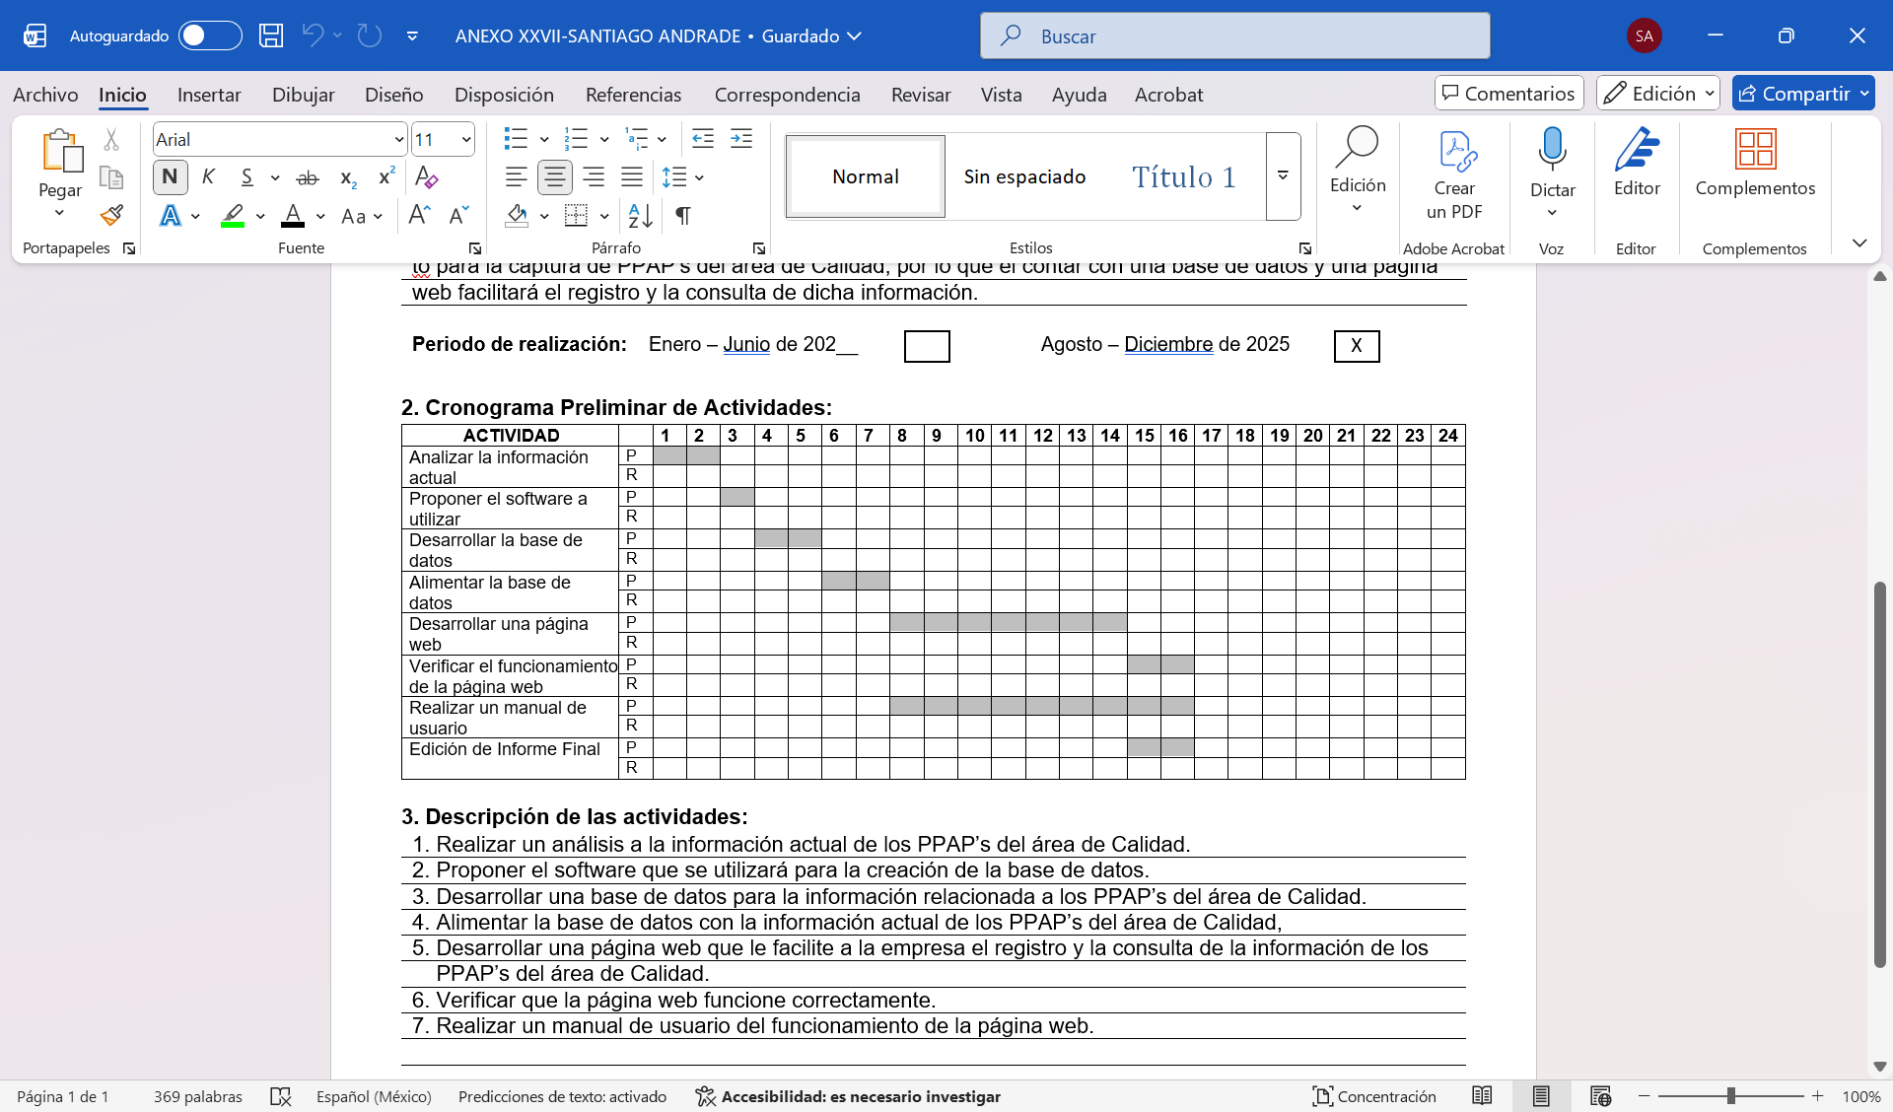

*Figura 1. Cronograma de actividades.*

### 3.1.1. Analizar la información actual.

Al iniciar mi residencia, el personal del Departamento de Calidad de la empresa me proporcionó el acceso a la base de datos que tienen en la plataforma de NetSuite, en ella pude ver la información de los clientes, proveedores y productos de Eurotech, además me proporcionaron algunos archivos de Excel, los cuales contenían los registros de los PPAP’s que se habían realizado hasta la fecha. Toda esta información me fue útil para poder realizar el diseño de la base de datos para la página web.

### 3.1.2. Proponer el software a utilizar.

Después de analizar la información que el personal de la empresa me proporcionó, le propuse al personal del Departamento de Calidad de la empresa utilizar el software de Laragon para la realización de la base de datos y de la página web, el cual incluye Apache y MySQL, útiles para el servicio web y la gestión de bases de datos, a lo cual ellos me autorizaron el uso de este software para la realización del proyecto.

### 3.1.3. Desarrollar la base de datos.

Posteriormente a la selección del software a utilizar para el desarrollo del proyecto, pasé a realizar el diseño de la base de datos, el cuál lo hice con base a la estructura de la información de la base de datos de NetSuite de la empresa, y las tablas de los archivos de Excel que el personal del Departamento de Calidad de la empresa me proporcionó. Se me especificó que la información que debía almacenar la base de datos de la página web, sería la información de los clientes, proveedores, productos de Eurotech, números de partes de los clientes, la información de los PPAP’s, y los usuarios que tendrán acceso a la página web.

A continuación, se puede visualizar en la siguiente figura, la estructura de las tablas de la base de datos creada:

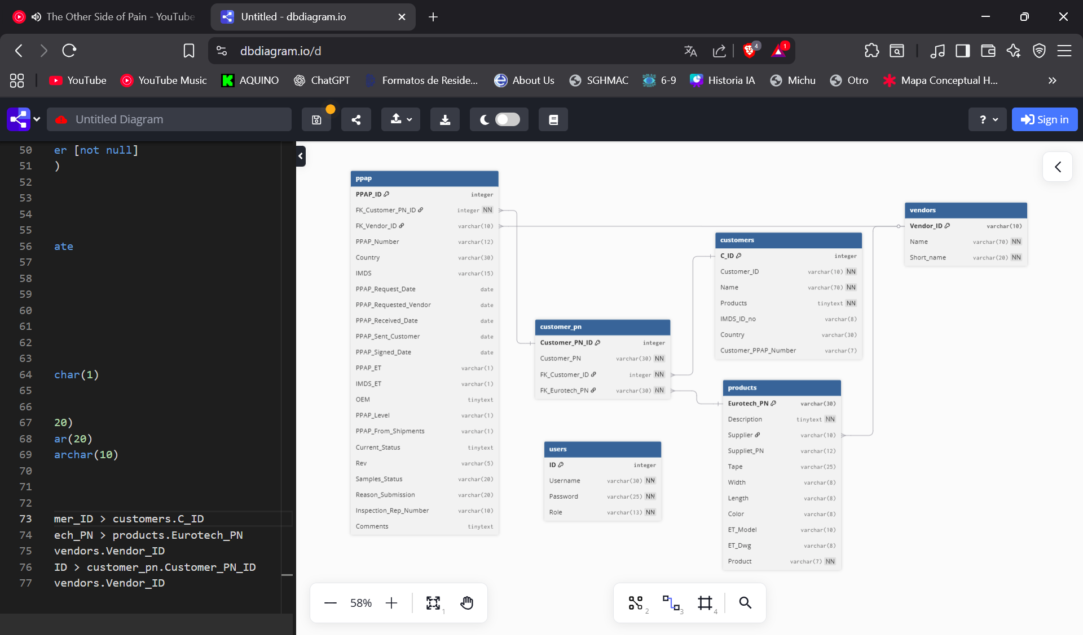

*Figura 2. Diagrama Entidad-Relación de la base de datos.*

### 3.1.4. Alimentar la base de datos.

Una vez creada la base de datos, inserté algunos datos de prueba en cada tabla para verificar que la información que se necesita registrar de los PPAP’s pudiera ser almacenada sin ningún problema en la base de datos.

### 3.1.5. Desarrollar la página web.

Después de tener algunos datos prueba guardados en la base de datos, solicité los requerimientos que debía tener la página web al personal de Departamento de Calidad, y me solicitaron que la página web debía permitir lo siguiente:

* Los roles de usuario determinarán las acciones que puede realizar el usuario y las páginas a las que puede acceder.
  + Los usuarios con el rol de “Administrador” podrán tener acceso a todas las páginas web (“Home”, “Customers”, “Customers PN”, “PPAP’s”, “BluSeal”, “Cables”, “Tapes”, “Tubes”, “Products”, “Users” y “Vendors”, las cuales explicaré más adelante en el capítulo *IV. Resultados*) y estás mismas le permitirán realizar las acciones de inserción, edición, consulta y eliminación de registros en todas las tablas de la base de datos.
  + Los usuarios con el rol de “Usuario” sólo podrán tener acceso a las páginas web “Home”, “PPAP’s”, “BluSeal”, “Cables”, “Tapes” y “Tubes”, y en ellas solo podrá realizar consultas de registros de la tabla “ppap” de la base de datos.
* En las páginas “PPAP’s”, “BluSeal”, “Cables”, “Tapes” y “Tubes” habrá un botón para poder exportar las tablas con la información de los PPAP’s en un archivo de Excel.

Una vez, teniendo estos requisitos pude comenzar con el desarrollo de la página web haciendo uso de HTML, CSS, PHP y JavaScript.

Comencé realizando la página de inicio de sesión, la cuál no permite el registro de nuevos usuarios (solo funciona para iniciar sesión con usuarios creados por los usuarios con el rol de “Administrador” en la página “Users”). En esta página se le solicita al usuario introducir su nombre de usuario y contraseña, si introduce un nombre de usuario y una contraseña válidos, el usuario será redirigido a la página de bienvenida “Home”; en caso de que no coincidan el nombre de usuario y la contraseña con un usuario válido, se le notificará al usuario que está introduciendo incorrectamente esos datos y no le permitirá acceder a página de bienvenida, hasta introducir correctamente su nombre de usuario y contraseña.

Después realicé la página de bienvenida “Home”, la cual solo contiene un mensaje de bienvenida al usuario junto con el propósito de la página, que es la administración de los PPAP’s del Departamento de Calidad de Eurotech.

Posteriormente creé la página de clientes “Customers”, la cual contiene:

* Un formulario de búsqueda desplegable en la parte superior de la página, que le permite a los usuarios realizar consultas por cada campo de la tabla de clientes, ya sea para realizar consultas por 1 solo campo de la tabla o por 2 o más campos de la tabla a la vez.
* Un botón para abrir el formulario de registro de clientes, que le permite a los usuarios ingresar los datos de un nuevo cliente a la tabla de clientes. Además de contar con mensajes de error en los siguientes casos:
  + Cuando el dato ingresado en el campo “Customer ID” no comience con ‘CUS’.
  + Cuando el dato ingresado en el campo “Customer ID” contenga caracteres que no sean números después de ‘CUS’.
  + Cuando se dupliquen los datos de los campos “Customer” y “Country” de un cliente que ya exista en la tabla de clientes.
  + Cuando el dato ingresado en el campo “Customer PPAP Number” no cumpla con el formato 'PP00000'.
  + Cuando se duplique el dato del campo “Customer PPAP Number” de un cliente que ya exista en la tabla de clientes.
  + Cuando no se haya seleccionado al menos 1 producto para el cliente.
* Una tabla en la que se puedan visualizar todos los datos de los clientes registrados en la base de datos.
* Un botón en cada registro de la tabla de clientes para abrir el formulario de edición, que le permite a los usuarios editar los datos de un cliente de la tabla. Además de contar con mensajes de error en los siguientes casos:
  + Cuando el dato ingresado en el campo “Customer ID” no comience con ‘CUS’.
  + Cuando el dato ingresado en el campo “Customer ID” contenga caracteres que no sean números después de ‘CUS’.
  + Cuando se dupliquen los datos de los campos “Customer” y “Country” de un cliente que ya exista en la tabla clientes.
  + Cuando el dato ingresado en el campo “Customer PPAP Number” no cumpla con el formato 'PP00000'.
  + Cuando se duplique el dato del campo “Customer PPAP Number” de un cliente que ya exista en la tabla clientes.
* Un botón en cada registro de la tabla de clientes para realizar la eliminación del registro, que le permite a los usuarios eliminar los datos de un cliente de la tabla. Además de contar con un mensaje de error en caso de que el registro del cliente tenga registros en la página “Customers PN”.

Luego creé la página de productos ”Products”, la cual contiene:

* Un formulario de búsqueda desplegable en la parte superior de la página, que le permite a los usuarios realizar consultas por cada campo de la tabla de productos, ya sea para realizar consultas por 1 solo campo de la tabla o por 2 o más campos de la tabla a la vez.
* Un botón para abrir el formulario de registro de productos, que le permite a los usuarios ingresar los datos de un nuevo producto a la tabla de productos. Además de contar con mensajes de error en los siguientes casos:
  + Cuando se duplique el dato del campo “Eurotech PN” de un producto que ya exista en la tabla de productos.
  + Cuando se duplique el dato del campo “Supplier PN” de un producto que ya exista en la tabla de productos.
  + Cuando se duplique el dato del campo “Description” de un producto que ya exista en la tabla de productos.
  + Cuando el dato ingresado en el campo “Vendor” no coincida con algún registro de la página “Vendors”.
* Una tabla en la que se puedan visualizar todos los datos de los productos registrados en la base de datos.
* Un botón en cada registro de la tabla de productos para abrir el formulario de edición, que le permite a los usuarios editar los datos de un producto de la tabla. Además de contar con mensajes de error en los siguientes casos:
  + Cuando se duplique el dato del campo “Supplier PN” de un producto que ya exista en la tabla de productos.
  + Cuando se duplique el dato del campo “Description” de un producto que ya exista en la tabla de productos.
  + Cuando el dato ingresado en el campo “Vendor” no coincida con algún registro de la página “Vendors”.
* Un botón en cada registro de la tabla de productos para realizar la eliminación del registro, que le permite a los usuarios eliminar los datos de un producto de la tabla. Además de contar con un mensaje de error en caso de que el registro del producto tenga registros en la página “Customers PN”.

Después realicé la página de números de parte de cliente “Customers PN”, la cual contiene:

* Un formulario de búsqueda desplegable en la parte superior de la página, que le permite a los usuarios realizar consultas por cada campo de la tabla de números de parte de cliente, ya sea para realizar consultas por 1 solo campo de la tabla o por 2 o más campos de la tabla a la vez.
* Un botón para abrir el formulario de registro de números de parte de cliente, que le permite a los usuarios ingresar los datos de un nuevo número de parte de cliente a la tabla. Además de contar con mensajes de error en los siguientes casos:
  + Cuando los datos ingresados en los campos “Customer” y “Country” no coincida con algún registro de la página “Customers”.
  + Cuando el dato ingresado en el campo “Eurotech PN” no coincida con algún registro de la página “Products”.
  + Cuando ya exista un número de parte de cliente para los datos ingresados en los campos “Eurotech PN”, “Customer” y “Country”.
  + Cuando se duplique el dato del campo “Customer PN” para el mismo cliente.
* Una tabla en la que se puedan visualizar todos los datos de los números de parte de cliente registrados en la base de datos.
* Un botón en cada registro de la tabla de números de parte de cliente para abrir el formulario de edición, que le permite a los usuarios editar los datos de un número de parte de cliente de la tabla. Además de contar con mensajes de error en los siguientes casos:
  + Cuando los datos ingresados en los campos “Customer” y “Country” no coincida con algún registro de la página “Customers”.
  + Cuando el dato ingresado en el campo “Eurotech PN” no coincida con algún registro de la página “Products”.
  + Cuando ya exista un número de parte de cliente para los datos ingresados en los campos “Eurotech PN”, “Customer” y “Country”.
  + Cuando se duplique el dato del campo “Customer PN” para el mismo cliente.
* Un botón en cada registro de la tabla de números de parte de cliente para realizar la eliminación del registro, que le permite a los usuarios eliminar los datos de un número de parte de cliente de la tabla. Además de contar con un mensaje de error en caso de que el registro del número de parte de cliente tenga registros en la página “PPAP’s”.

Posteriormente creé la página de proveedores “Vendors”, la cual contiene:

* Un formulario de búsqueda desplegable en la parte superior de la página, que le permite a los usuarios realizar consultas por cada campo de la tabla de proveedores, ya sea para realizar consultas por 1 solo campo de la tabla o por 2 o más campos de la tabla a la vez.
* Un botón para abrir el formulario de registro de proveedores, que le permite a los usuarios ingresar los datos de un nuevo proveedor a la tabla. Además de contar con mensajes de error en los siguientes casos:
  + Cuando los datos ingresados en los campos “Customer” y “Country” no coincida con algún registro de la página “Customers”.
  + Cuando el dato ingresado en el campo “Eurotech PN” no coincida con algún registro de la página “Products”.
  + Cuando ya exista un número de parte de cliente para los datos ingresados en los campos “Eurotech PN”, “Customer” y “Country”.
  + Cuando se duplique el dato del campo “Customer PN” para el mismo cliente.
* Una tabla en la que se puedan visualizar todos los datos de los proveedores registrados en la base de datos.
* Un botón en cada registro de la tabla de proveedores para abrir el formulario de edición, que le permite a los usuarios editar los datos de un proveedor de la tabla. Además de contar con mensajes de error en los siguientes casos:
  + Cuando los datos ingresados en los campos “Customer” y “Country” no coincida con algún registro de la página “Customers”.
  + Cuando el dato ingresado en el campo “Eurotech PN” no coincida con algún registro de la página “Products”.
  + Cuando ya exista un número de parte de cliente para los datos ingresados en los campos “Eurotech PN”, “Customer” y “Country”.
  + Cuando se duplique el dato del campo “Customer PN” para el mismo cliente.
* Un botón en cada registro de la tabla de proveedores para realizar la eliminación del registro, que le permite a los usuarios eliminar los datos de un proveedor de la tabla. Además de contar con un mensaje de error en caso de que el registro del proveedor tenga registros en las páginas “Products” y “PPAP’s”.

Luego realicé la página de PPAP’s “PPAP’s”, la cual contiene:

* Un formulario de búsqueda desplegable en la parte superior de la página, que le permite a los usuarios realizar consultas por cada campo de la tabla de PPAP’s, ya sea para realizar consultas por 1 solo campo de la tabla o por 2 o más campos de la tabla a la vez.
* Un botón para abrir el formulario de registro de PPAP’s, que le permite a los usuarios ingresar los datos de un nuevo PPAP a la tabla. Además de contar con mensajes de error en los siguientes casos:
  + Cuando los datos ingresados en los campos “Supplier PN”, “Customer”, “Country”, “Customer PN”, “Eurotech PN” y “Description” no coinciden con algún registro de la página “Customers PN”.
  + Cuando los datos ingresados en los campos “PPAP Number”, “Customer” y “Country” no coinciden con algún registro de la página “Customers”.
  + Cuando el dato ingresado en el campo “PPAP Number” no cumpla con el formato 'PP00000-0000'.
* Una tabla en la que se puedan visualizar todos los datos de los PPAP’s registrados en la base de datos.
* Un botón en cada registro de la tabla de PPAP’s para abrir el formulario de edición, que le permite a los usuarios editar los datos de un PPAP de la tabla. Además de contar con mensajes de error en los siguientes casos:
  + Cuando los datos ingresados en los campos “Supplier PN”, “Customer”, “Country”, “Customer PN”, “Eurotech PN” y “Description” no coinciden con algún registro de la página “Customers PN”.
  + Cuando los datos ingresados en los campos “PPAP Number”, “Customer” y “Country” no coinciden con algún registro de la página “Customers”.
  + Cuando el dato ingresado en el campo “PPAP Number” no cumpla con el formato 'PP00000-0000'.
* Un botón en cada registro de la tabla de PPAP’s para realizar la eliminación del registro, que le permite a los usuarios eliminar los datos de un PPAP de la tabla.
* Un botón en el campo “PPAP ET & IMDS ET / PSW ET & IMDS ET” de los registros de la tabla de PPAP’s que sean de productos “BluSeal” y que tengan una fecha registrada en el campo “Received Date”, que le permita a los usuarios abrir una nota para marcar o desmarcar los campos “PPAP ET” e “IMDS ET”.
* Un botón en el campo “PPAP ET & IMDS ET / PSW ET & IMDS ET” de los registros de la tabla de PPAP’s que sean de productos “Cables” y que tengan una fecha registrada en el campo “Received Date”, que le permita a los usuarios abrir una nota para marcar o desmarcar los campos “PSW ET” e “IMDS ET”.
* Una alerta para evitar registros duplicados, que se activa cuando el usuario ingresa un PPAP que coincida con un registro existente del mismo PPAP, pero de 10 meses antes a la fecha que ingrese en el campo “PPAP Req’d by Customer” o que coincida con una renovación próxima existente del mismo PPAP. Esta alerta solo notifica al usuario, que existe un registro reciente o futuro para el mismo PPAP, permitiéndole añadir o no el registro.
* Una función para crear automáticamente la renovación del siguiente año para los PPAP’s a los que se llene el campo “Sent to Customer”.

Después creé la página de PPAP’s de BluSeal “BluSeal”, la cual contiene:

* Un formulario de búsqueda desplegable en la parte superior de la página, que le permite a los usuarios realizar consultas por cada campo de la tabla de PPAP’s (de productos “BluSeal”), ya sea para realizar consultas por 1 solo campo de la tabla o por 2 o más campos de la tabla a la vez.
* Un botón para abrir el formulario de registro de PPAP’s, que le permite a los usuarios ingresar los datos de un nuevo PPAP de BluSeal a la tabla. Además de contar con mensajes de error en los siguientes casos:
  + Cuando los datos ingresados en los campos “Supplier PN”, “Customer”, “Country”, “Customer PN”, “Eurotech PN” y “Description” no coinciden con algún registro de la página “Customers PN”.
  + Cuando los datos ingresados en los campos “PPAP Number”, “Customer” y “Country” no coinciden con algún registro de la página “Customers”.
  + Cuando el dato ingresado en el campo “PPAP Number” no cumpla con el formato 'PP00000-0000'.
* Una tabla en la que se puedan visualizar todos los datos de los PPAP’s de BluSeal registrados en la base de datos.
* Un botón en cada registro de la tabla de PPAP’s para abrir el formulario de edición, que le permite a los usuarios editar los datos de un PPAP de BluSeal de la tabla. Además de contar con mensajes de error en los siguientes casos:
  + Cuando los datos ingresados en los campos “Supplier PN”, “Customer”, “Country”, “Customer PN”, “Eurotech PN” y “Description” no coinciden con algún registro de la página “Customers PN”.
  + Cuando los datos ingresados en los campos “PPAP Number”, “Customer” y “Country” no coinciden con algún registro de la página “Customers”.
  + Cuando el dato ingresado en el campo “PPAP Number” no cumpla con el formato 'PP00000-0000'.
* Un botón en cada registro de la tabla de PPAP’s para realizar la eliminación del registro, que le permite a los usuarios eliminar los datos de un PPAP de BluSeal de la tabla.
* Un botón en el campo “PPAP ET & IMDS ET / PSW ET & IMDS ET” de los registros de la tabla de PPAP’s que tengan una fecha registrada en el campo “Received Date”, que le permita a los usuarios abrir una nota para marcar o desmarcar los campos “PPAP ET” e “IMDS ET”.
* Una alerta para evitar registros duplicados, que se activa cuando el usuario ingresa un PPAP de BluSeal que coincida con un registro existente del mismo PPAP, pero de 10 meses antes a la fecha que ingrese en el campo “PPAP Req’d by Customer” o que coincida con una renovación próxima existente del mismo PPAP. Esta alerta solo notifica al usuario, que existe un registro reciente o futuro para el mismo PPAP, permitiéndole añadir o no el registro.
* Una función para crear automáticamente la renovación del siguiente año para los PPAP’s de BluSeal a los que se llene el campo “Sent to Customer”.

Posteriormente realicé la página de PPAP’s de cables “Cables”, la cual contiene:

* Un formulario de búsqueda desplegable en la parte superior de la página, que le permite a los usuarios realizar consultas por cada campo de la tabla de PPAP’s (de productos “Cables”), ya sea para realizar consultas por 1 solo campo de la tabla o por 2 o más campos de la tabla a la vez.
* Un botón para abrir el formulario de registro de PPAP’s, que le permite a los usuarios ingresar los datos de un nuevo PPAP de cables a la tabla. Además de contar con mensajes de error en los siguientes casos:
  + Cuando los datos ingresados en los campos “Supplier PN”, “Customer”, “Country”, “Customer PN”, “Eurotech PN” y “Description” no coinciden con algún registro de la página “Customers PN”.
  + Cuando los datos ingresados en los campos “PPAP Number”, “Customer” y “Country” no coinciden con algún registro de la página “Customers”.
  + Cuando el dato ingresado en el campo “PPAP Number” no cumpla con el formato 'PP00000-0000'.
* Una tabla en la que se puedan visualizar todos los datos de los PPAP’s de cables registrados en la base de datos.
* Un botón en cada registro de la tabla de PPAP’s para abrir el formulario de edición, que le permite a los usuarios editar los datos de un PPAP de cables de la tabla. Además de contar con mensajes de error en los siguientes casos:
  + Cuando los datos ingresados en los campos “Supplier PN”, “Customer”, “Country”, “Customer PN”, “Eurotech PN” y “Description” no coinciden con algún registro de la página “Customers PN”.
  + Cuando los datos ingresados en los campos “PPAP Number”, “Customer” y “Country” no coinciden con algún registro de la página “Customers”.
  + Cuando el dato ingresado en el campo “PPAP Number” no cumpla con el formato 'PP00000-0000'.
* Un botón en cada registro de la tabla de PPAP’s para realizar la eliminación del registro, que le permite a los usuarios eliminar los datos de un PPAP de cables de la tabla.
* Un botón en el campo “PPAP ET & IMDS ET / PSW ET & IMDS ET” de los registros de la tabla de PPAP’s que tengan una fecha registrada en el campo “Received Date”, que le permita a los usuarios abrir una nota para marcar o desmarcar los campos “PSW ET” e “IMDS ET”.
* Una alerta para evitar registros duplicados, que se activa cuando el usuario ingresa un PPAP de cables que coincida con un registro existente del mismo PPAP, pero de 10 meses antes a la fecha que ingrese en el campo “PPAP Req’d by Customer” o que coincida con una renovación próxima existente del mismo PPAP. Esta alerta solo notifica al usuario, que existe un registro reciente o futuro para el mismo PPAP, permitiéndole añadir o no el registro.
* Una función para crear automáticamente la renovación del siguiente año para los PPAP’s de cables a los que se llene el campo “Sent to Customer”.

Luego creé la página de PPAP’s de cintas “Tapes”, la cual contiene:

* Un formulario de búsqueda desplegable en la parte superior de la página, que le permite a los usuarios realizar consultas por cada campo de la tabla de PPAP’s (de productos “Tapes”), ya sea para realizar consultas por 1 solo campo de la tabla o por 2 o más campos de la tabla a la vez.
* Un botón para abrir el formulario de registro de PPAP’s, que le permite a los usuarios ingresar los datos de un nuevo PPAP de cintas a la tabla. Además de contar con mensajes de error en los siguientes casos:
  + Cuando los datos ingresados en los campos “Supplier PN”, “Customer”, “Country”, “Customer PN”, “Eurotech PN” y “Description” no coinciden con algún registro de la página “Customers PN”.
  + Cuando los datos ingresados en los campos “PPAP Number”, “Customer” y “Country” no coinciden con algún registro de la página “Customers”.
  + Cuando el dato ingresado en el campo “PPAP Number” no cumpla con el formato 'PP00000-0000'.
* Una tabla en la que se puedan visualizar todos los datos de los PPAP’s de cintas registrados en la base de datos.
* Un botón en cada registro de la tabla de PPAP’s para abrir el formulario de edición, que le permite a los usuarios editar los datos de un PPAP de cintas de la tabla. Además de contar con mensajes de error en los siguientes casos:
  + Cuando los datos ingresados en los campos “Supplier PN”, “Customer”, “Country”, “Customer PN”, “Eurotech PN” y “Description” no coinciden con algún registro de la página “Customers PN”.
  + Cuando los datos ingresados en los campos “PPAP Number”, “Customer” y “Country” no coinciden con algún registro de la página “Customers”.
  + Cuando el dato ingresado en el campo “PPAP Number” no cumpla con el formato 'PP00000-0000'.
* Un botón en cada registro de la tabla de PPAP’s para realizar la eliminación del registro, que le permite a los usuarios eliminar los datos de un PPAP de cintas de la tabla.
* Una alerta para evitar registros duplicados, que se activa cuando el usuario ingresa un PPAP de cintas que coincida con un registro existente del mismo PPAP, pero de 10 meses antes a la fecha que ingrese en el campo “PPAP Req’d by Customer” o que coincida con una renovación próxima existente del mismo PPAP. Esta alerta solo notifica al usuario, que existe un registro reciente o futuro para el mismo PPAP, permitiéndole añadir o no el registro.
* Una función para crear automáticamente la renovación del siguiente año para los PPAP’s de cintas a los que se llene el campo “Sent to Customer”.

Después realicé la página de PPAP’s de tubos “Tubes”, la cual contiene:

* Un formulario de búsqueda desplegable en la parte superior de la página, que le permite a los usuarios realizar consultas por cada campo de la tabla de PPAP’s (de productos “Tubes”), ya sea para realizar consultas por 1 solo campo de la tabla o por 2 o más campos de la tabla a la vez.
* Un botón para abrir el formulario de registro de PPAP’s, que le permite a los usuarios ingresar los datos de un nuevo PPAP de tubos a la tabla. Además de contar con mensajes de error en los siguientes casos:
  + Cuando los datos ingresados en los campos “Supplier PN”, “Customer”, “Country”, “Customer PN”, “Eurotech PN” y “Description” no coinciden con algún registro de la página “Customers PN”.
  + Cuando los datos ingresados en los campos “PPAP Number”, “Customer” y “Country” no coinciden con algún registro de la página “Customers”.
  + Cuando el dato ingresado en el campo “PPAP Number” no cumpla con el formato 'PP00000-0000'.
* Una tabla en la que se puedan visualizar todos los datos de los PPAP’s de tubos registrados en la base de datos.
* Un botón en cada registro de la tabla de PPAP’s para abrir el formulario de edición, que le permite a los usuarios editar los datos de un PPAP de tubos de la tabla. Además de contar con mensajes de error en los siguientes casos:
  + Cuando los datos ingresados en los campos “Supplier PN”, “Customer”, “Country”, “Customer PN”, “Eurotech PN” y “Description” no coinciden con algún registro de la página “Customers PN”.
  + Cuando los datos ingresados en los campos “PPAP Number”, “Customer” y “Country” no coinciden con algún registro de la página “Customers”.
  + Cuando el dato ingresado en el campo “PPAP Number” no cumpla con el formato 'PP00000-0000'.
* Un botón en cada registro de la tabla de PPAP’s para realizar la eliminación del registro, que le permite a los usuarios eliminar los datos de un PPAP de tubos de la tabla.
* Una alerta para evitar registros duplicados, que se activa cuando el usuario ingresa un PPAP de tubos que coincida con un registro existente del mismo PPAP, pero de 10 meses antes a la fecha que ingrese en el campo “PPAP Req’d by Customer” o que coincida con una renovación próxima existente del mismo PPAP. Esta alerta solo notifica al usuario, que existe un registro reciente o futuro para el mismo PPAP, permitiéndole añadir o no el registro.
* Una función para crear automáticamente la renovación del siguiente año para los PPAP’s de tubos a los que se llene el campo “Sent to Customer”.

Al final, creé la página de usuarios “Users”, la cual contiene:

* Un formulario de búsqueda desplegable en la parte superior de la página, que le permite a los usuarios realizar consultas por cada campo de la tabla de usuarios, ya sea para realizar consultas por 1 solo campo de la tabla o por 2 o más campos de la tabla a la vez.
* Un botón para abrir el formulario de registro de usuarios, que le permite a los usuarios ingresar los datos de un nuevo usuario a la tabla. Además de contar con mensajes de error en los siguientes casos:
  + Cuando el dato ingresado en el campo “Username” coincide con algún registro de la página “Users”.
* Una tabla en la que se puedan visualizar todos los datos de los usuarios registrados en la base de datos.
* Un botón en cada registro de la tabla de usuarios para abrir el formulario de edición, que le permite a los usuarios editar los datos de un usuario de la tabla. Además de contar con mensajes de error en los siguientes casos:
  + Cuando el dato ingresado en el campo “Username” coincide con algún registro de la página “Users”.
* Un botón en cada registro de la tabla de usuarios para realizar la eliminación del registro, que le permite a los usuarios eliminar los datos de un usuario de la tabla.

### 3.1.6. Verificar el funcionamiento de la página web.

Una vez que finalicé de crear todas las páginas, procedí a realizar pruebas del funcionamiento de la página y una vez que localicé errores mínimos en la página, procedí a hacer las correcciones necesarias.

Posterior a corregir los errores, volví a realizar pruebas, pero junto con el personal del Departamento de Calidad, a lo que al finalizar las pruebas y ver que no se encontraron más errores en la página, decidieron que la pagina ya estaba lista para su uso.

### 3.1.7. Realizar un manual de usuario.

Al tener terminada la página, el personal del Departamento de Calidad me solicitó que realizara un manual de usuario de la página.

En el manual de usuario redacté e ilustré las instrucciones sobre el manejo y uso de cada página. Comenzando con la página de inicio de sesión, mostrando los pasos para iniciar sesión, y haciendo mención al mensaje de error que se muestra al escribir incorrectamente el usuario o la contraseña. Luego mostré lo que sería la página de bienvenida, y las opciones que aparecen en el menú de las páginas dependiendo del rol del usuario con el que se haya iniciado sesión. Después, fui mostrando por cada página que puede acceder un usuario con el rol “Administrator” (las páginas de “Customers”, “Customers PN”, “PPAP’s”, “BluSeal”, “Cables”, “Tapes”, “Tubes”, “Products”, “Users” y “Vendors”), las instrucciones para:

* ¿Cómo navegar a dicha página?
* ¿Cómo buscar un registro?
* ¿Cómo añadir un nuevo registro?
* ¿Cómo editar la información de un registro?
* ¿Cómo eliminar un registro?
* ¿Cómo copiar los datos de un registro? (Solo para las páginas de “PPAP’s”, “BluSeal”, “Cables”, “Tapes” y “Tubes”).
* ¿Cómo crear automáticamente una renovación para un PPAP? (Solo para las páginas de “PPAP’s”, “BluSeal”, “Cables”, “Tapes” y “Tubes”).
* ¿Cómo exportar los datos de la tabla a un archivo de Excel? (Solo para las páginas de “PPAP’s”, “BluSeal”, “Cables”, “Tapes” y “Tubes”).

Al terminar con las instrucciones de las paginas a las que puede acceder un usuario con el rol “Administrator”, redacté los mensajes de errores que pueden ocurrir al registrar, editar o eliminar un registro en cada página, junto con las soluciones de cada error.

Por último, agregué las instrucciones de las páginas a las que puede acceder un usuario con el rol “User” (las páginas de “PPAP’s”, “BluSeal”, “Cables”, “Tapes”, “Tubes”), las cuales fueron las siguientes:

* ¿Cómo navegar a dicha página?
* ¿Cómo buscar un registro?
* ¿Cómo exportar los datos de la tabla a un archivo de Excel?

# IV. Resultados

### 4.1. Manual de usuario de la página web.

A continuación, presento el manual de usuario de la página web:

1. Página de inicio de sesión “Login”.

Estando dentro de la pagina web y sin haber iniciado sesión aún, se mostrará la pagina de inicio de sesión, donde el usuario tiene que acceder con un nombre de usuario y contraseña válidos.

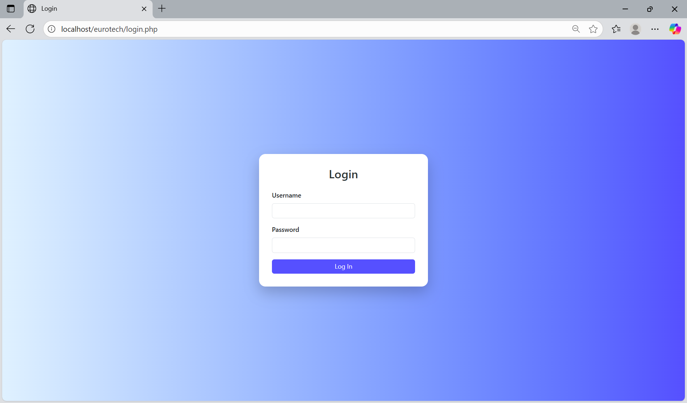

*Figura 3. Página de inicio de sesión.*

Si el usuario no introduce correctamente su nombre de usuario y/o contraseña, se mostrará un mensaje de error, que le notificará al usuario que introdujo incorrectamente los datos del usuario.

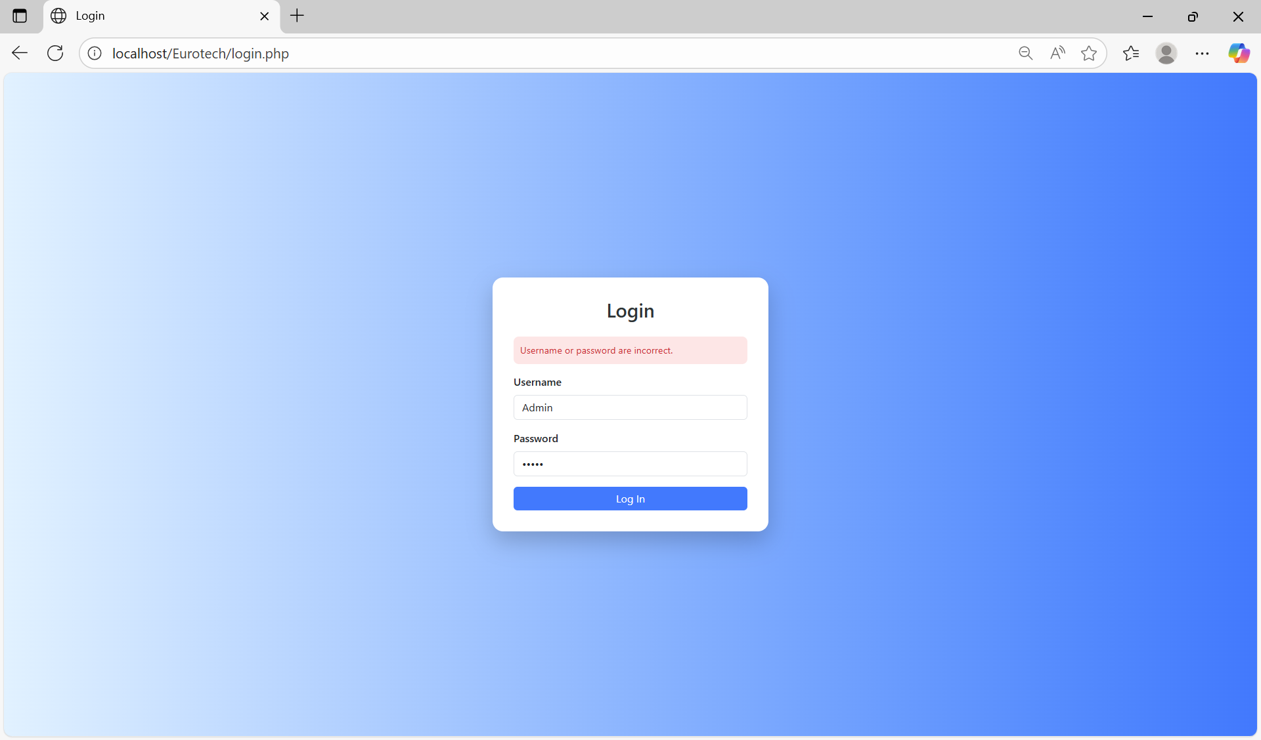

*Figura 4. Mensaje de error de inicio de sesión.*

Si el usuario introduce un nombre de usuario y contraseña válidos, será redirigido a la página de bienvenida “Home”.

1. Página de bienvenida “Home”.

La página de bienvenida muestra un mensaje de bienvenida al usuario y explica el propósito del sitio web.

Dependiendo del rol del usuario, se mostrarán diferentes opciones en la barra de navegación que se encuentra en la parte superior de la página.

Si se inicia sesión con un usuario con el rol “Administrator”, se tendrá acceso para navegar a las páginas “Customers”, “Customers PN”, “PPAP’s”, “BluSeal”, “Cables”, “Tapes”, “Tubes”, ”Products”, “Users” y “Vendors” con las opciones que están en la barra de navegación.

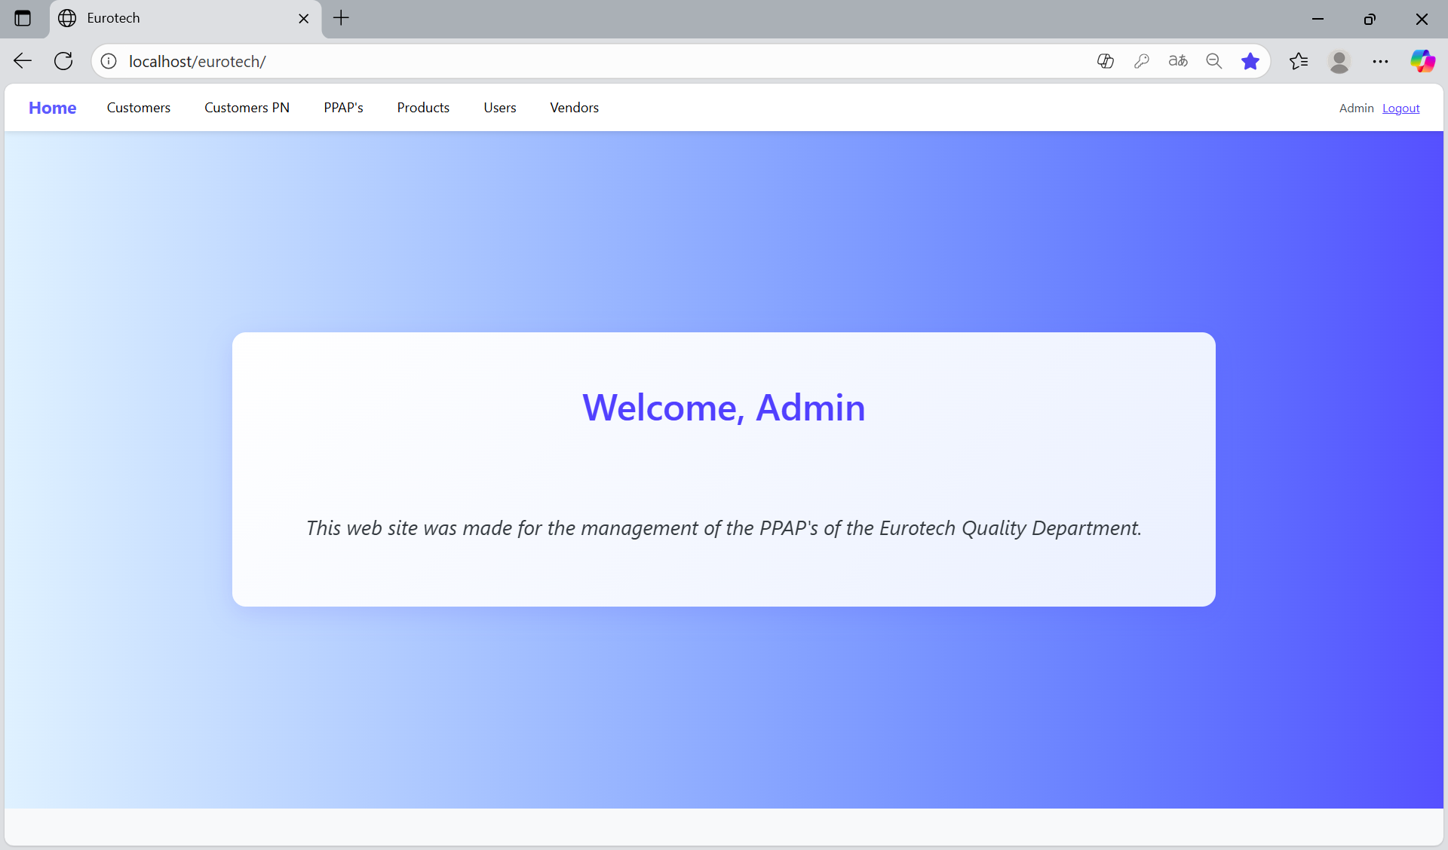

*Figura 5. Página de bienvenida con rol "Administrator".*

Si se inicia sesión con un usuario con el rol “User”, solo se tendrá acceso para navegar a las páginas “PPAP’s”, “BluSeal”, “Cables”, “Tapes” y “Tubes” con las opciones que están en la barra de navegación.

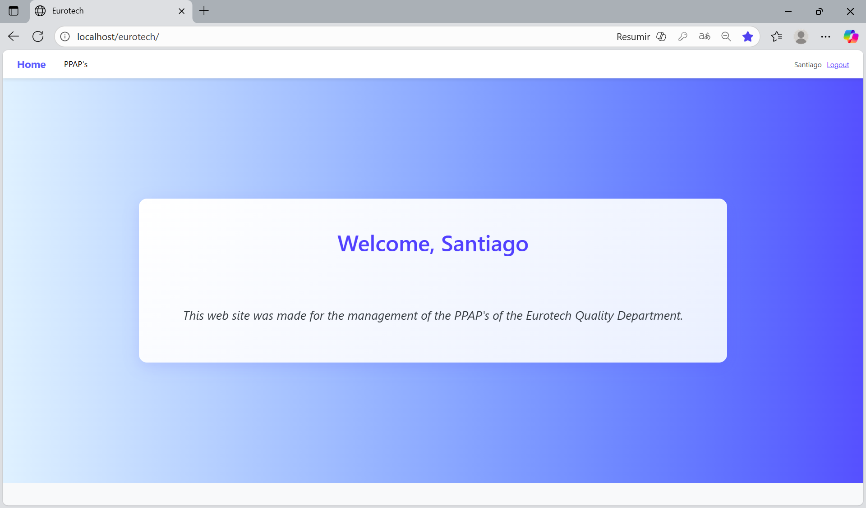

*Figura 6. Página de bienvenida con rol "User".*

1. Páginas con el rol “Administrator”.

3.1) Página de clientes “Customers”.

*¿Cómo navegar a la página “Customers”?*

Para acceder a la página “Customers”, se tiene que dar click en la opción “Customers” que se encuentra en la barra de navegación.

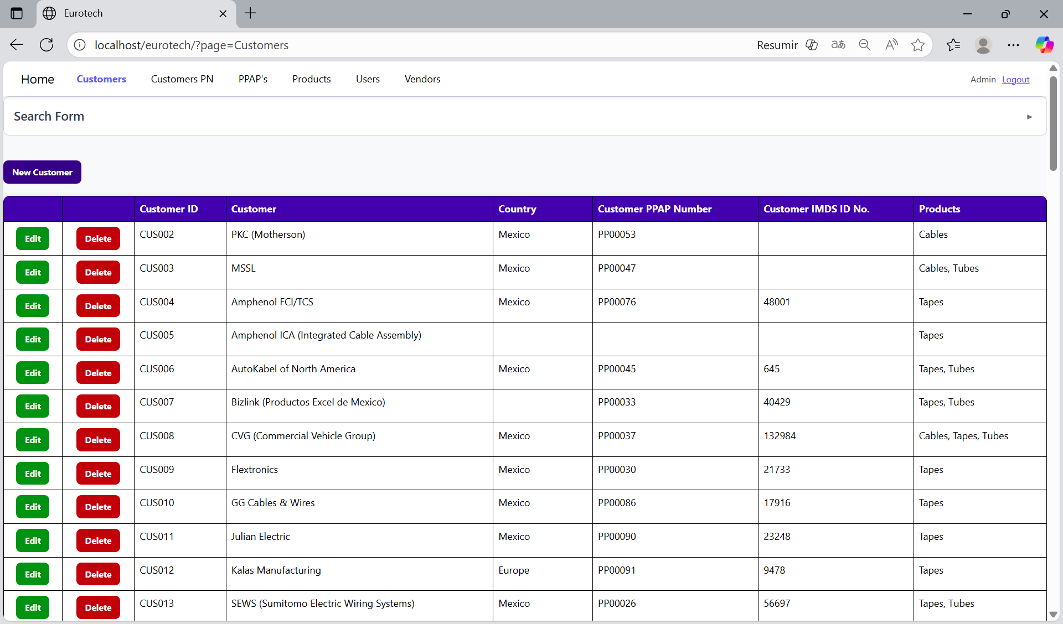

*Figura 7. Opción "Customers" en la barra de navegación.*

Esta opción redirigirá al usuario a la página “Customers”, donde se pueden administrar los registros de todos los clientes.



*Figura 8. Página de clientes.*

*¿Cómo buscar el registro de un cliente?*

En la parte superior de la página se encuentra un formulario de búsqueda desplegable con el nombre “Search Form”, al que se debe dar click para desplegar el formulario de búsqueda, que contiene todos los campos de la tabla, permitiéndole al usuario realizar consultas por cada campo.

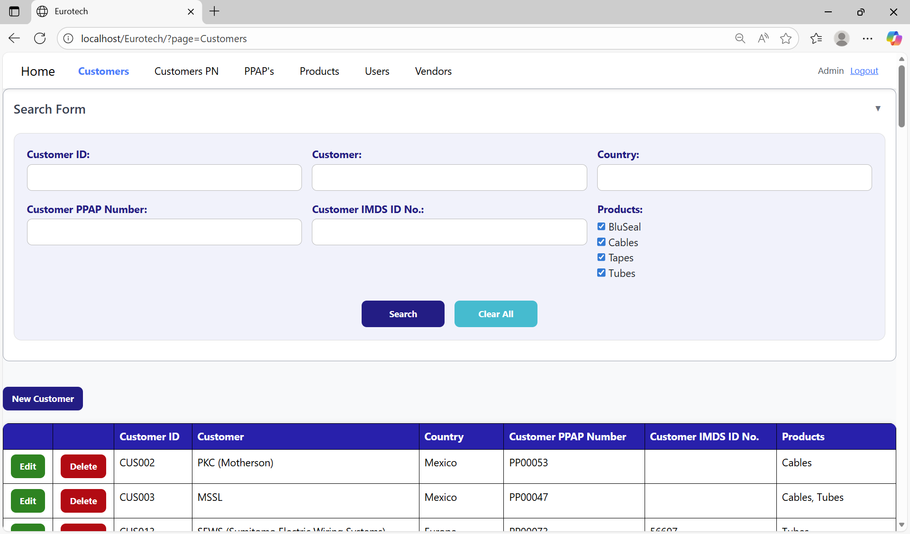

*Figura 9. Formulario de búsqueda de registros de clientes.*

Para realizar una consulta, el usuario debe llenar al menos un campo del formulario de búsqueda, y posteriormente hacer click en el botón “Search”, lo que hará que la tabla de los registros de clientes se actualice, mostrando los resultados de la consulta. Y el botón “Clear All” limpia los campos del formulario de búsqueda.

*¿Cómo añadir un nuevo cliente?*

Debajo del formulario de búsqueda, se encuentra el botón “New Customer”, el cual abre el formulario de registro para ingresar los datos de un nuevo cliente.

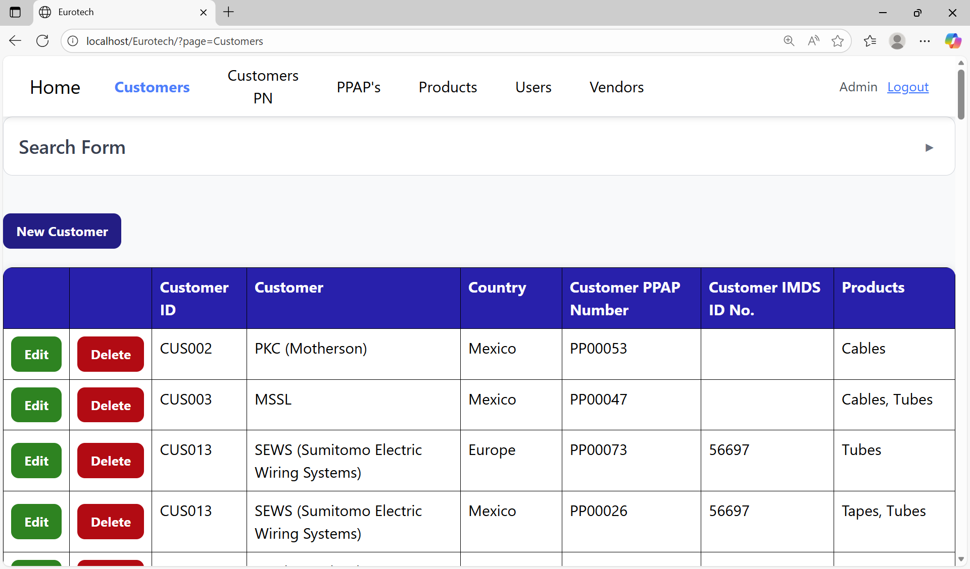

*Figura 10. Botón para registrar un nuevo cliente.*

Al darle click al botón “New Customer”, se abrirá el formulario de registro de clientes, en el cual el usuario tendrá que introducir los datos requeridos para guardar el registro de un nuevo cliente. Los campos con asterisco rojo son campos obligatorios.

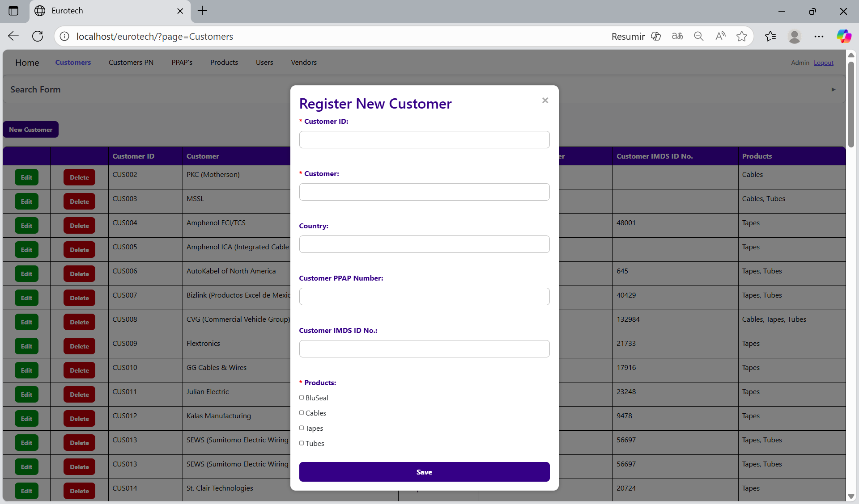

*Figura 11. Formulario de registro de clientes.*

Una vez que se hayan llenado los datos para el nuevo cliente, se tiene que dar click en el botón “Save” para confirmar el registro del cliente. Si no se muestra ningún mensaje de error, el registro será guardado correctamente (en el punto “3.11) Mensajes de error” hablaré sobre los mensajes de error que se pueden presentar al registrar un nuevo cliente, y cómo solucionar los errores).

*¿Cómo editar la información de un cliente?*

En cada registro de la tabla de clientes hay un botón “Edit”, el cual permite abrir el formulario de edición del cliente que se haya seleccionado.

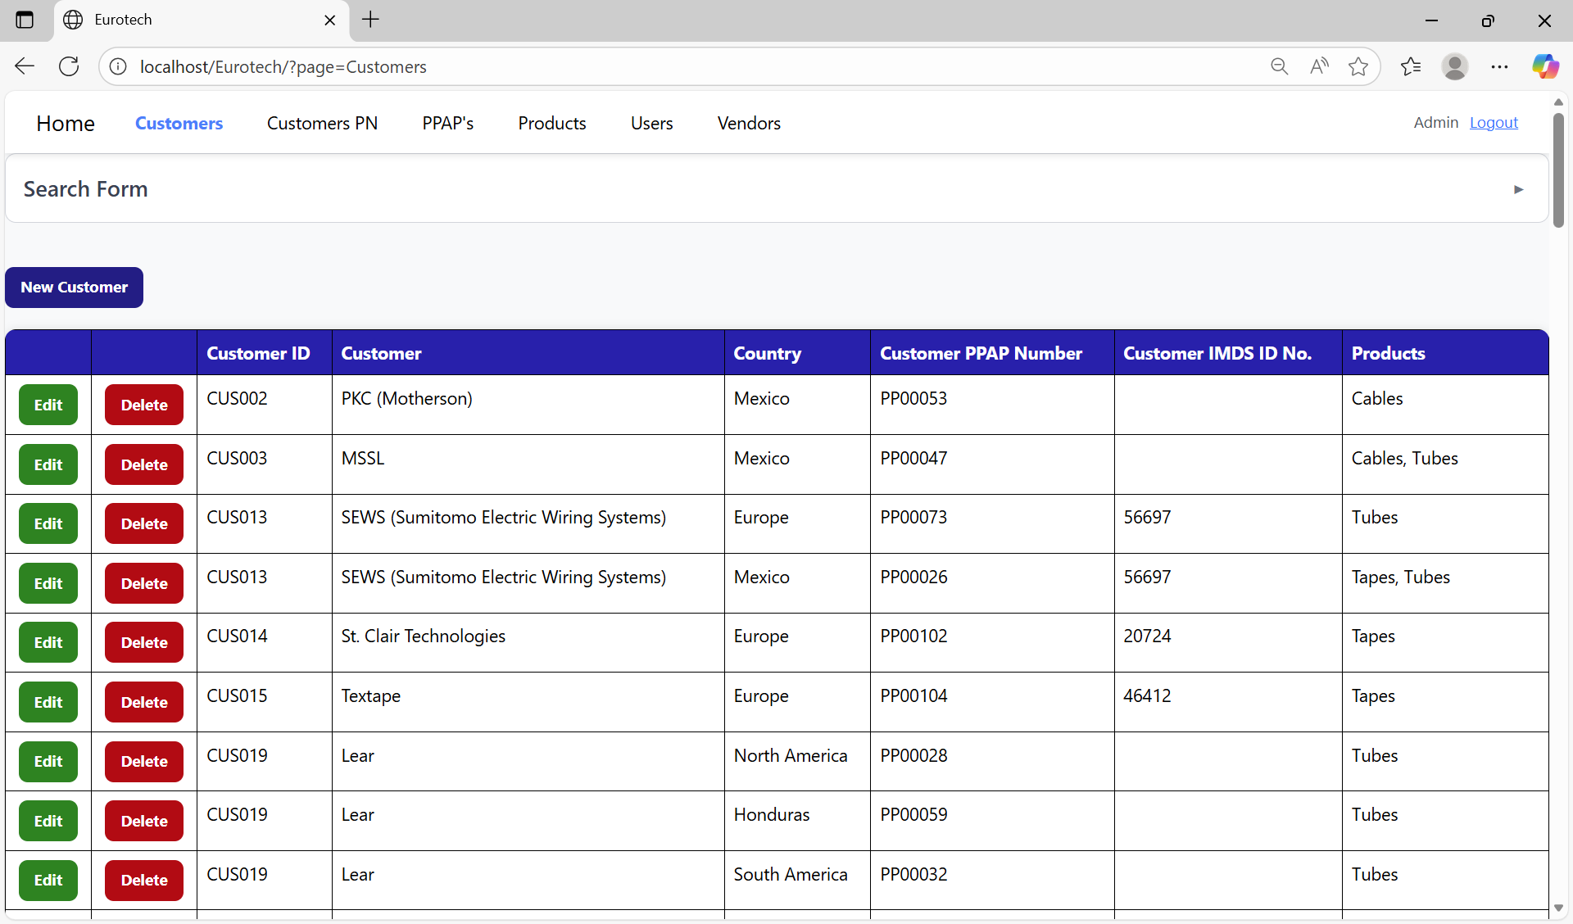

*Figura 12. Botón para editar la información de un cliente.*

Al darle click al botón “Edit” de algún registro, se abrirá el formulario de edición, el cual tendrá los datos del cliente seleccionado, y le permitirá al usuario realizar las modificaciones que se requieran en el registro. Los campos con asterisco rojo son campos obligatorios.

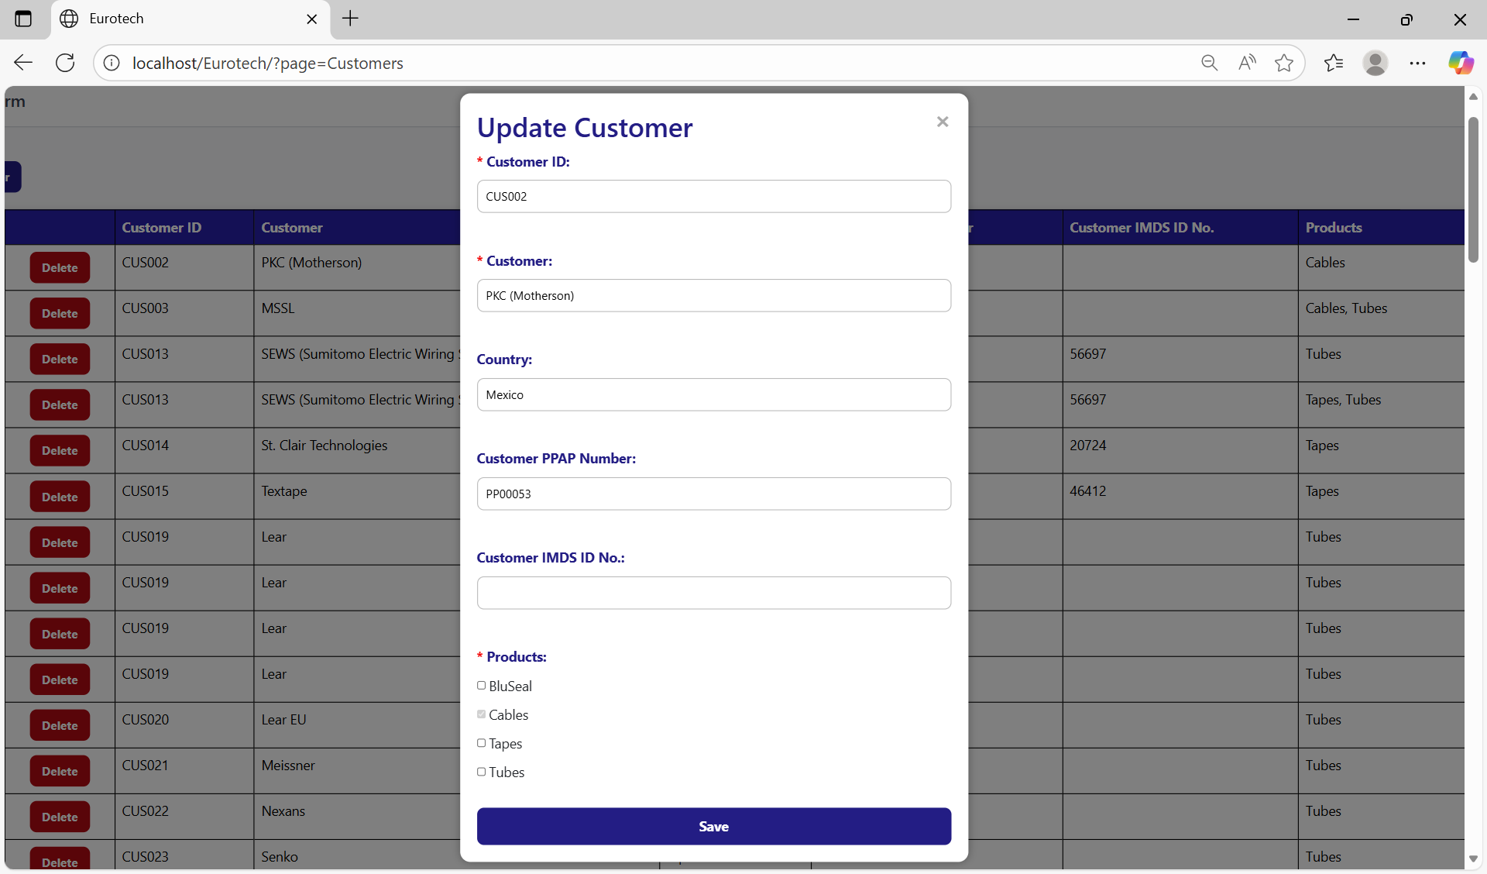

*Figura 13. Formulario de edición de información de clientes.*

Una vez que se hayan hecho las modificaciones necesarias al registro, se tiene que dar click en el botón “Save” para confirmar la edición de la información del cliente. Si no se muestra ningún mensaje de error, el registro será actualizado correctamente (en el punto “3.11) Mensajes de error” hablaré sobre los mensajes de error que se pueden presentar al editar la información de un cliente, y cómo solucionar los errores).

*¿Cómo eliminar un cliente?*

En cada registro de la tabla de clientes hay un botón “Delete”, el cual permite eliminar el registro del cliente que se haya seleccionado.



*Figura 14. Botón para eliminar el registro de un cliente.*

Al darle click al botón “Delete” de algún registro, se mostrarán los datos del cliente seleccionado, junto con un mensaje, preguntándole al usuario si está seguro de eliminar el cliente que seleccionó.

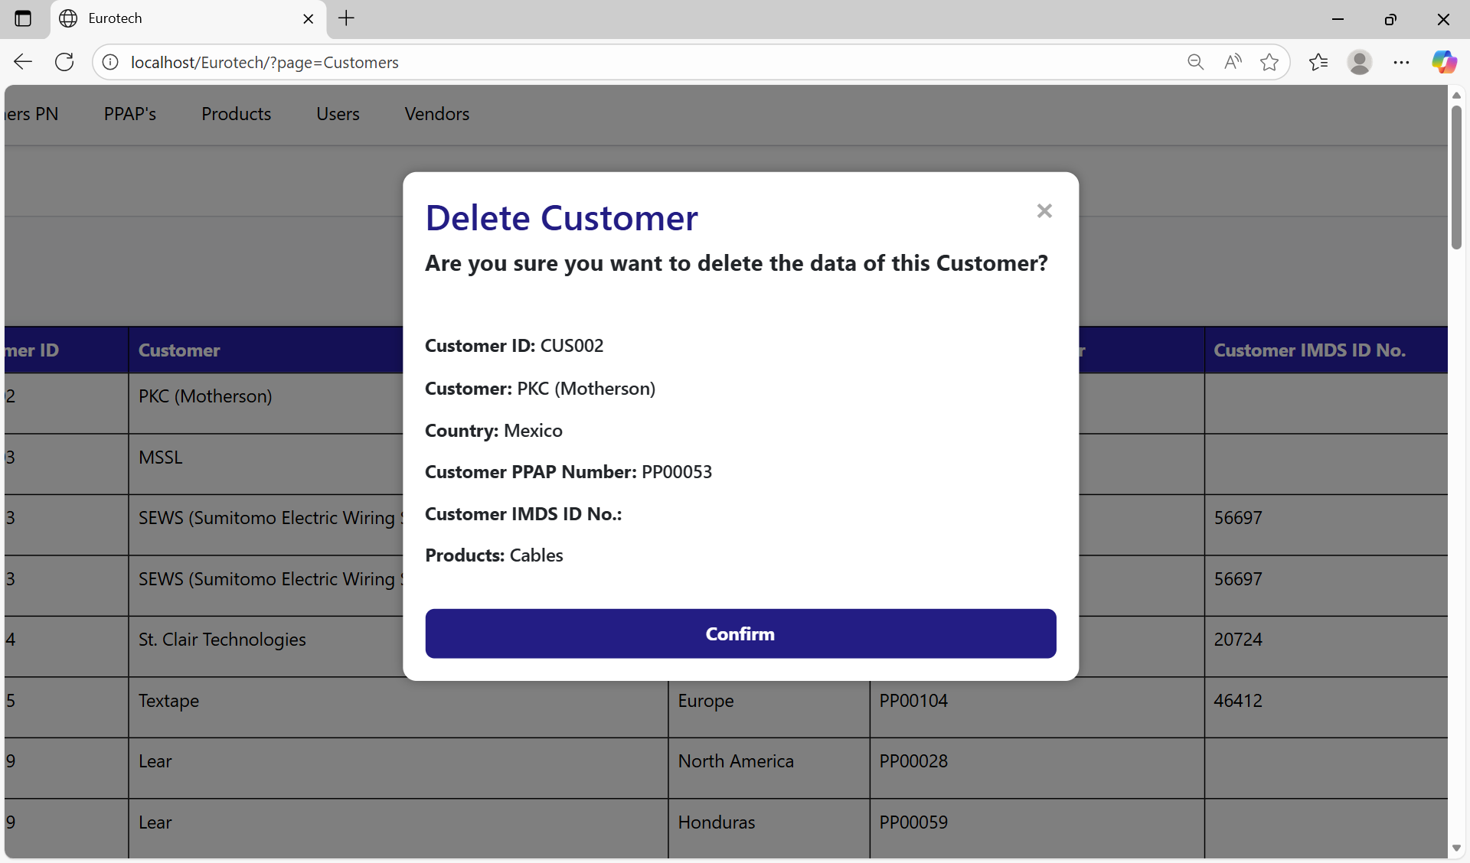

*Figura 15. Ventana de confirmación para eliminar el registro de un cliente.*

Para confirmar la eliminación del registro, se tiene que dar click en el botón “Confirm” para confirmar la eliminación del registro del cliente. Si no se muestra ningún mensaje de error, el registro será eliminado correctamente (en el punto “3.11) Mensajes de error” hablaré sobre el mensaje de error que se pueden presentar al eliminar el registro de un cliente, y cómo solucionar el error).

3.2) Página de números de parte de cliente “Customers PN”.

*¿Cómo navegar a la página “Customers PN”?*

Para acceder a la página “Customers PN”, se tiene que dar click en la opción “Customers PN” que se encuentra en la barra de navegación.

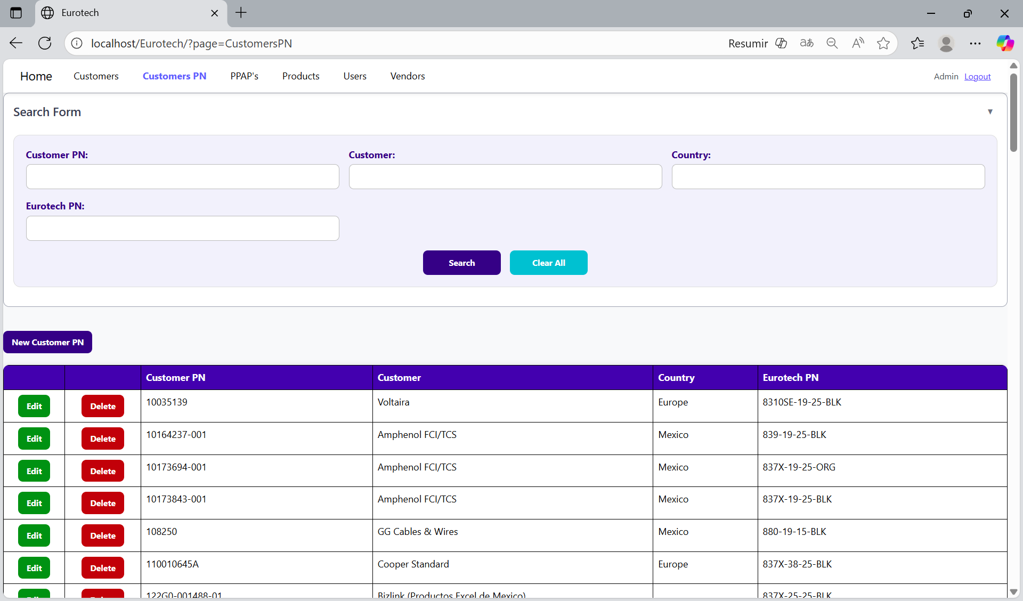

*Figura 16. Opción "Customers PN" en la barra de navegación.*

Esta opción redirigirá al usuario a la página “Customers PN”, donde se pueden administrar los registros de todos los números de parte de clientes.

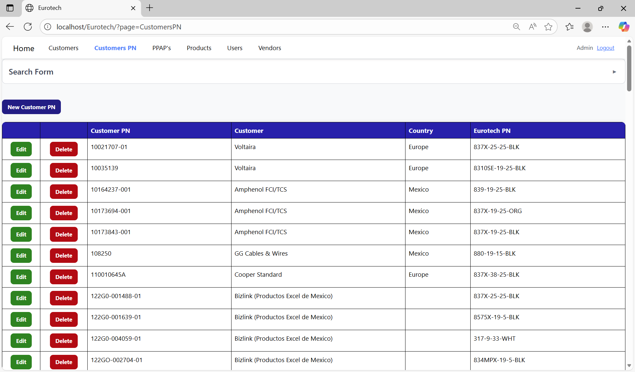

*Figura 17. Página de números de parte de clientes.*

*¿Cómo buscar el registro de un número de parte de cliente?*

En la parte superior de la página se encuentra un formulario de búsqueda desplegable con el nombre “Search Form”, al que se debe dar click para desplegar el formulario de búsqueda, que contiene todos los campos de la tabla, permitiéndole al usuario realizar consultas por cada campo.

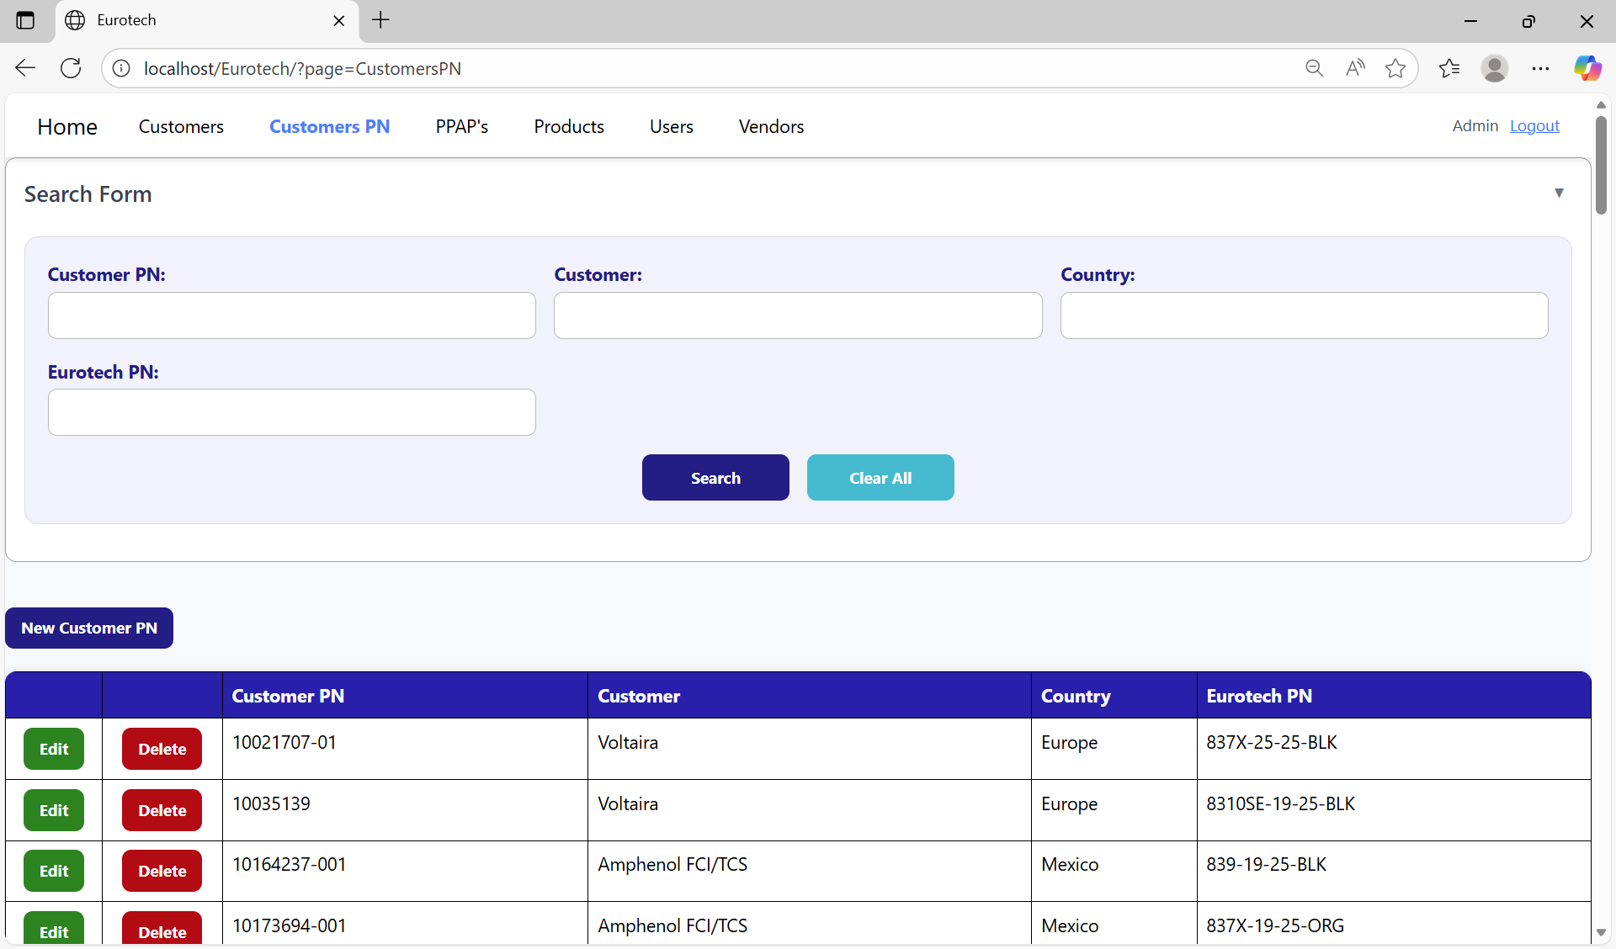

*Figura 18. Formulario de búsqueda de registros de números de parte de clientes.*

Para realizar una consulta, el usuario debe llenar al menos un campo del formulario de búsqueda, y posteriormente hacer click en el botón “Search”, lo que hará que la tabla de los registros de números de parte de clientes se actualice, mostrando los resultados de la consulta. Y el botón “Clear All” limpia los campos del formulario de búsqueda.

*¿Cómo añadir un nuevo número de parte de cliente?*

Debajo del formulario de búsqueda, se encuentra el botón “New Customer PN”, el cual abre el formulario de registro para ingresar los datos de un nuevo número de parte de cliente.

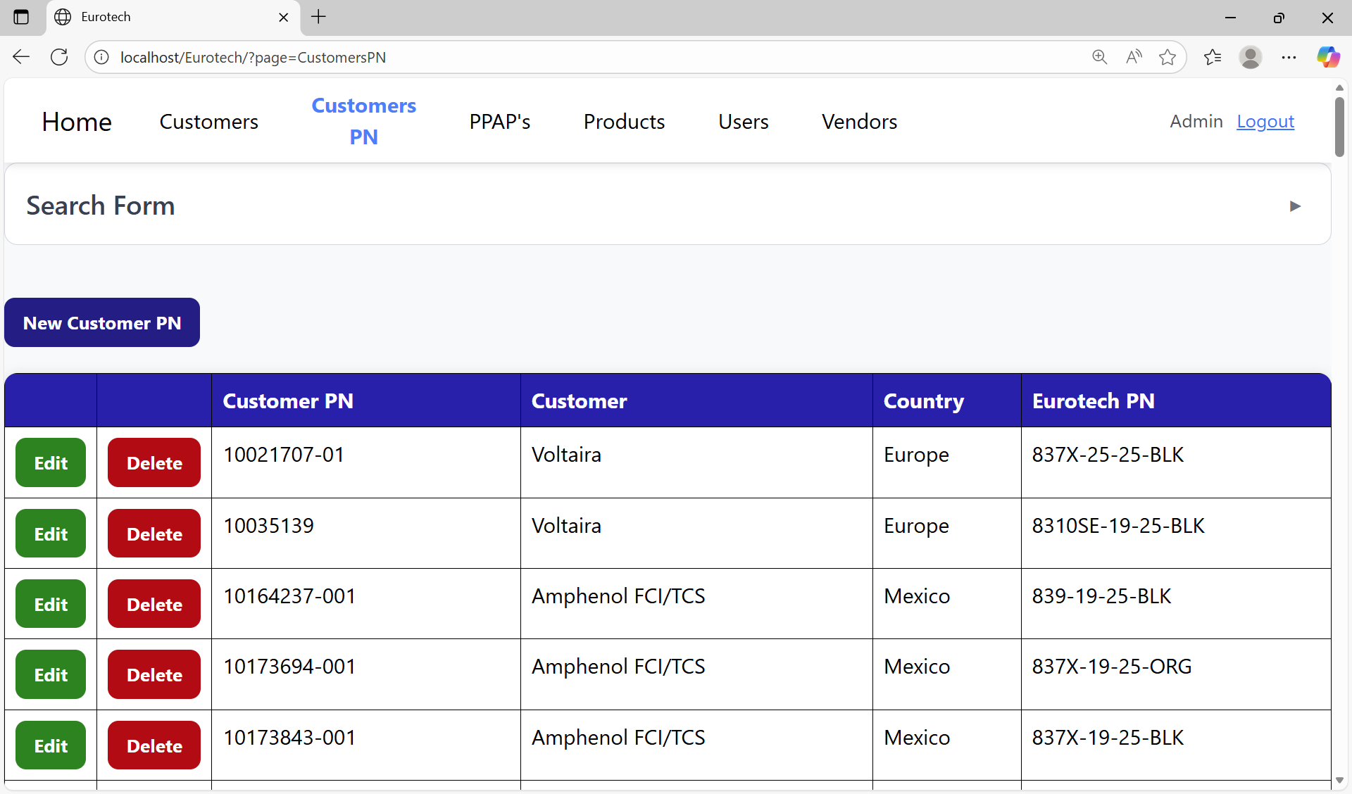

*Figura 19. Botón para registrar un nuevo número de parte de cliente.*

Al darle click al botón “New Customer PN”, se abrirá el formulario de registro de números de parte de clientes, en el cual el usuario tendrá que introducir los datos requeridos para guardar el registro de un nuevo número de parte de cliente. Los campos con asterisco rojo son campos obligatorios.

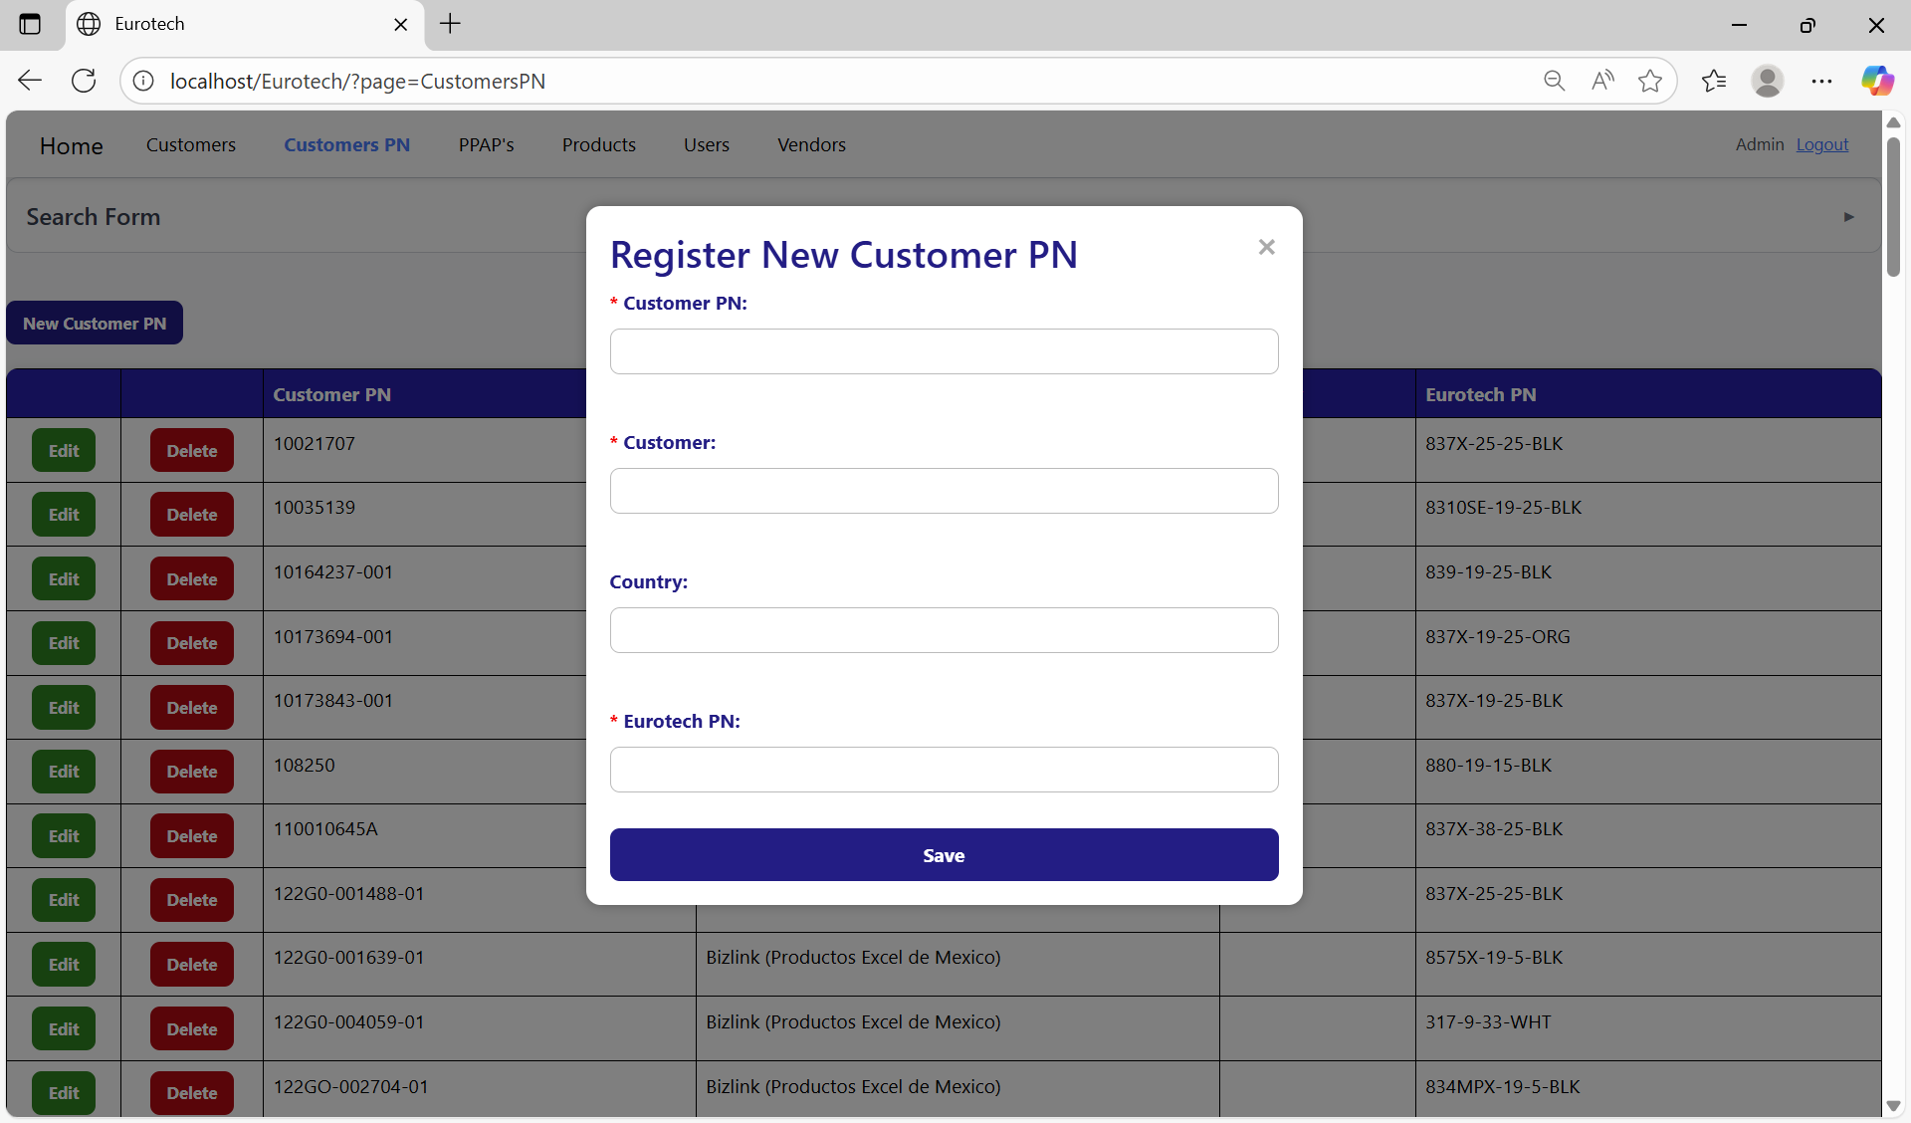

*Figura 20. Formulario de registro de números de parte de clientes.*

Una vez que se hayan llenado los datos para el nuevo número de parte de cliente, se tiene que dar click en el botón “Save” para confirmar el registro del número de parte de cliente. Si no se muestra ningún mensaje de error, el registro será guardado correctamente (en el punto “3.11) Mensajes de error” hablaré sobre los mensajes de error que se pueden presentar al registrar un nuevo número de parte de cliente, y cómo solucionar los errores).

*¿Cómo editar la información de un número de parte de cliente?*

En cada registro de la tabla de números de parte de clientes hay un botón “Edit”, el cual permite abrir el formulario de edición del número de parte de cliente que se haya seleccionado.



*Figura 21. Botón para editar la información de un número de parte de cliente.*

Al darle click al botón “Edit” de algún registro, se abrirá el formulario de edición, el cual tendrá los datos del número de parte de cliente seleccionado, y le permitirá al usuario realizar las modificaciones que se requieran en el registro.

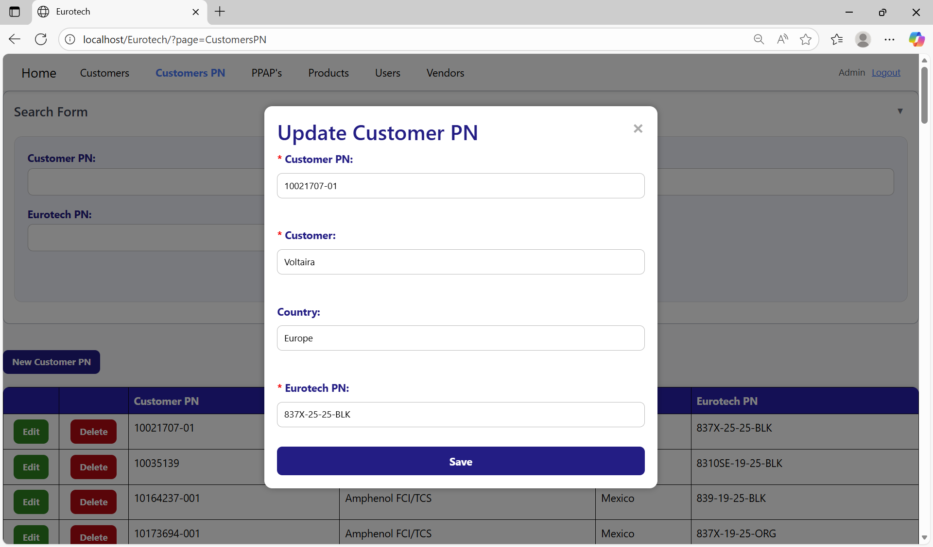

*Figura 22. Formulario de edición de información de números de parte de clientes.*

Una vez que se hayan hecho las modificaciones necesarias al registro, se tiene que dar click en el botón “Save” para confirmar la edición de la información del número de parte de cliente. Si no se muestra ningún mensaje de error, el registro será actualizado correctamente (en el punto “3.11) Mensajes de error” hablaré sobre los mensajes de error que se pueden presentar al editar la información de un número de parte de cliente, y cómo solucionar los errores).

*¿Cómo eliminar un número de parte de cliente?*

En cada registro de la tabla de números de parte de clientes hay un botón “Delete”, el cual permite eliminar el registro del número de parte de cliente que se haya seleccionado.



*Figura 23. Botón para eliminar el registro de un número de parte de cliente.*

Al darle click al botón “Delete” de algún registro, se mostrarán los datos del número de parte de cliente seleccionado, junto con un mensaje, preguntándole al usuario si está seguro de eliminar el número de parte de cliente que seleccionó.



*Figura 24. Ventana de confirmación para eliminar el registro de un número de parte de cliente.*

Para confirmar la eliminación del registro, se tiene que dar click en el botón “Confirm” para confirmar la eliminación del registro del número de parte de cliente. Si no se muestra ningún mensaje de error, el registro será eliminado correctamente (en el punto “3.11) Mensajes de error” hablaré sobre el mensaje de error que se pueden presentar al eliminar el registro de un número de parte de cliente, y cómo solucionar el error).

3.3) Página de PPAP’s “PPAP’s”.

*¿Cómo navegar a la página “PPAP’s”?*

Para acceder a la página “PPAP’s”, se tiene que dar click en la opción “PPAP’s” que se encuentra en la barra de navegación.

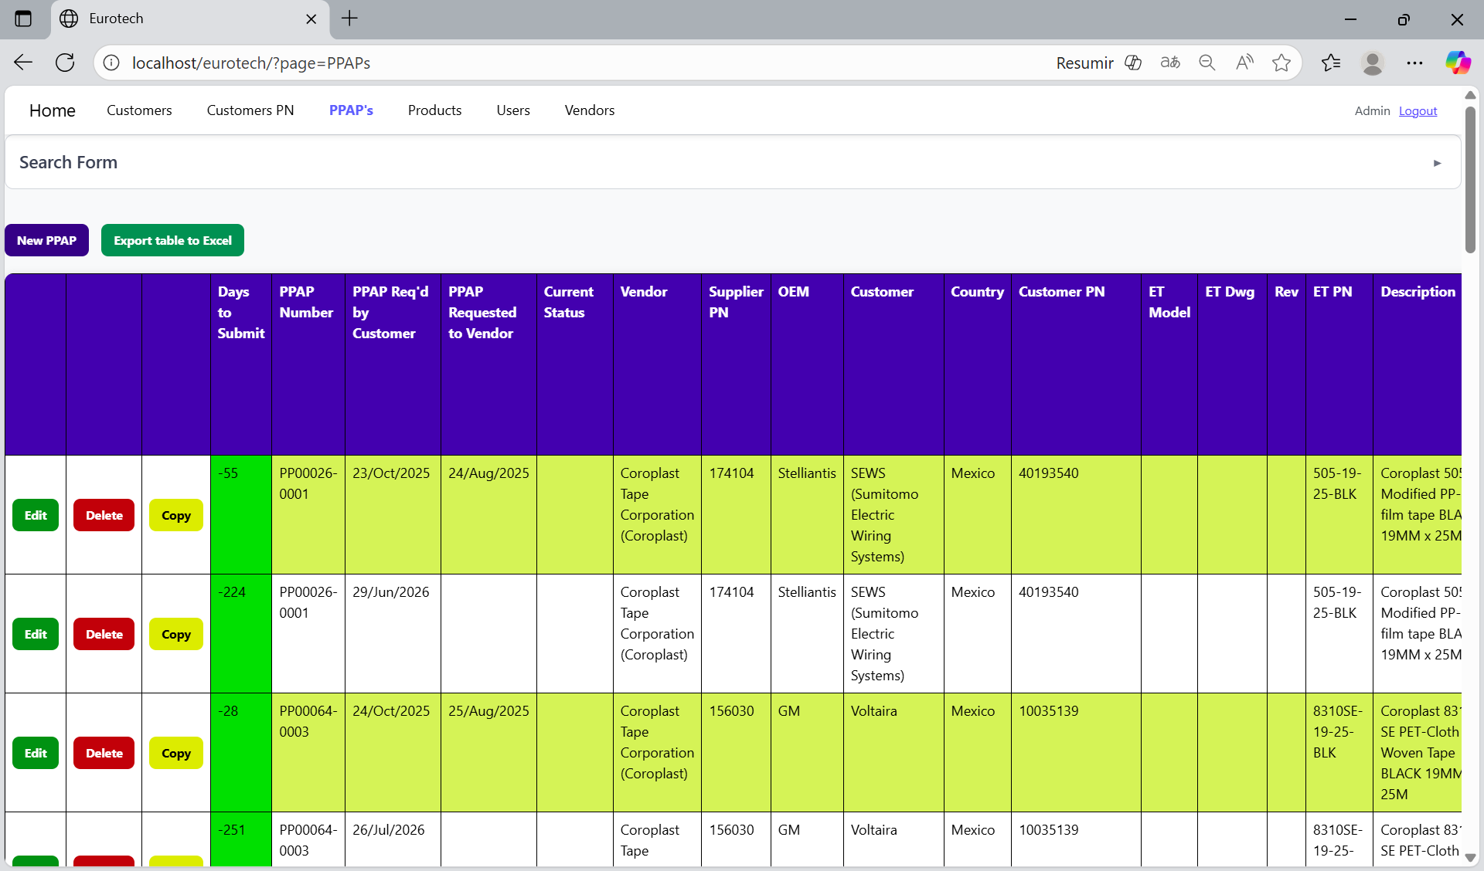

*Figura 25. Opción "PPAP’s" en la barra de navegación.*

Esta opción redirigirá al usuario a la página “PPAP’s”, donde se pueden administrar los registros de todos los PPAP’s.

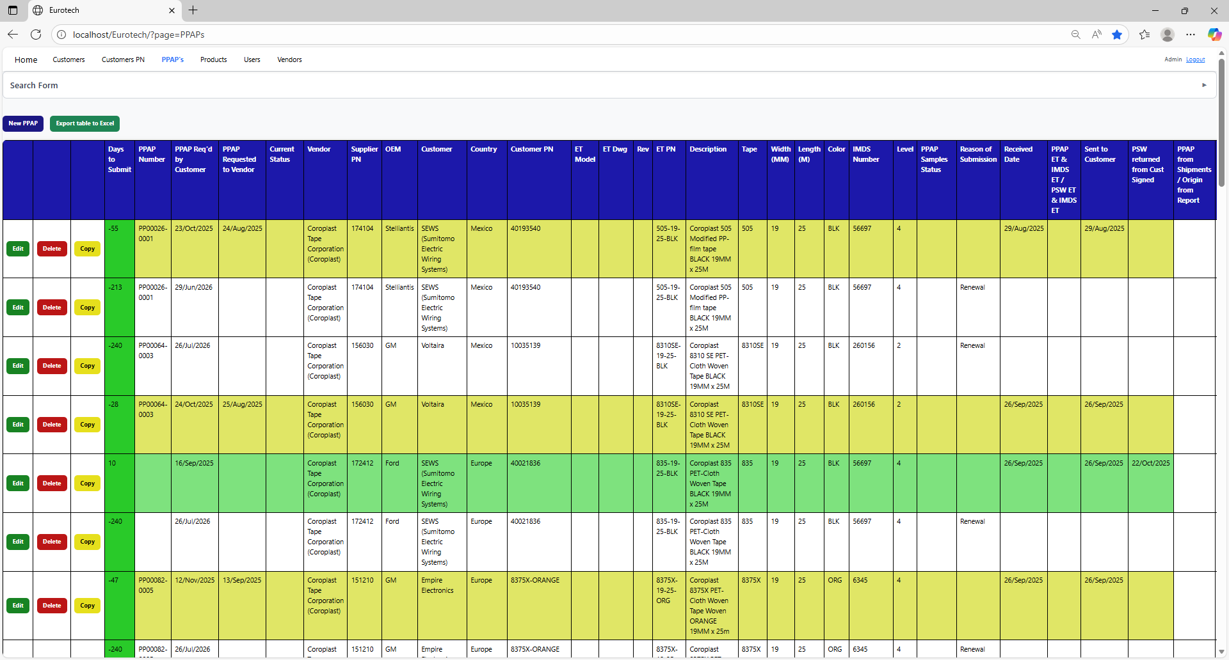

*Figura 26. Página de PPAP’s.*

*¿Cómo buscar el registro de un PPAP?*

En la parte superior de la página se encuentra un formulario de búsqueda desplegable con el nombre “Search Form”, al que se debe dar click para desplegar el formulario de búsqueda, que contiene todos los campos de la tabla, permitiéndole al usuario realizar consultas por cada campo.

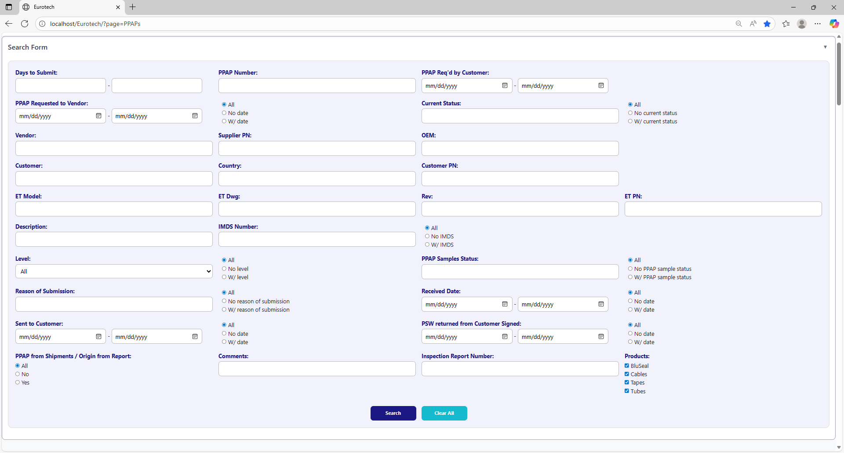

*Figura 27. Formulario de búsqueda de registros de PPAP’s.*

Para realizar una consulta, el usuario debe llenar al menos un campo del formulario de búsqueda, y posteriormente hacer click en el botón “Search”, lo que hará que la tabla de los registros de PPAP’s se actualice, mostrando los resultados de la consulta. Y el botón “Clear All” limpia los campos del formulario de búsqueda.

*Significado de los colores de los registros.*

* Colores en el campo “Days to Submit”.
  + Los registros con el campo “Days to Submit” en verde indican que la diferencia de días entre la fecha del campo “PPAP Req’d by Customer” y la fecha del campo “Sent to Customer” es menor a 19 días (en los registros en los que no haya una fecha en el campo “Sent to Customer”, se hará la comparación con la fecha actual).
  + Los registros con el campo “Days to Submit” en amarillo indican que la diferencia de días entre la fecha del campo “PPAP Req’d by Customer” y la fecha del campo “Sent to Customer” está entre los 19 y 29 días (en los registros en los que no haya una fecha en el campo “Sent to Customer”, se hará la comparación con la fecha actual).
  + Los registros con el campo “Days to Submit” en rojo indican que la diferencia de días entre la fecha del campo “PPAP Req’d by Customer” y la fecha del campo “Sent to Customer” es mayor a 29 días (en los registros en los que no haya una fecha en el campo “Sent to Customer”, se hará la comparación con la fecha actual).
* Colores en el resto de los campos de los registros.
  + Los registros con fondo blanco indican que el PPAP ha sido solicitado por el cliente (es decir, el campo “PPAP Req’d by Customer” contiene una fecha), no se ha enviado la solicitud al proveedor (es decir, el campo “PPAP Requested to Vendor” no contiene una fecha aún), no se ha enviado la documentación al cliente (es decir, el campo “Sent to Customer” no contiene una fecha aún), y no han pasado 30 días o más desde que el cliente hizo la solicitud del PPAP.
  + Los registros con fondo azul indican que el PPAP ha sido solicitado por el cliente (es decir, el campo “PPAP Req’d by Customer” contiene una fecha), se ha enviado la solicitud al proveedor (es decir, el campo “PPAP Requested to Vendor” contiene una fecha), no se ha enviado la documentación al cliente (es decir, el campo “Sent to Customer” no contiene una fecha aún), y no han pasado 30 días o más desde que el cliente hizo la solicitud del PPAP.
  + Los registros con fondo rojo indican que el PPAP ha sido solicitado por el cliente (es decir, el campo “PPAP Req’d by Customer” contiene una fecha), no se ha enviado la documentación al cliente (es decir, el campo “Sent to Customer” no contiene una fecha aún), y han pasado 30 días o más desde que el cliente hizo la solicitud del PPAP.
  + Los registros con fondo amarillo indican que la documentación ha sido enviada al cliente (es decir, el campo “Sent to Customer” contiene una fecha), y el cliente no ha regresado el documento PSW firmado (es decir, el campo “PSW returned from Cust Signed” no contiene una fecha aún).
  + Los registros con fondo verde indican que el cliente ha regresado el documento PSW firmado (es decir, el campo “PSW returned from Cust Signed” contiene una fecha).

*¿Cómo añadir un nuevo PPAP?*

Debajo del formulario de búsqueda, se encuentra el botón “New PPAP”, el cual abre el formulario de registro para ingresar los datos de un nuevo PPAP.

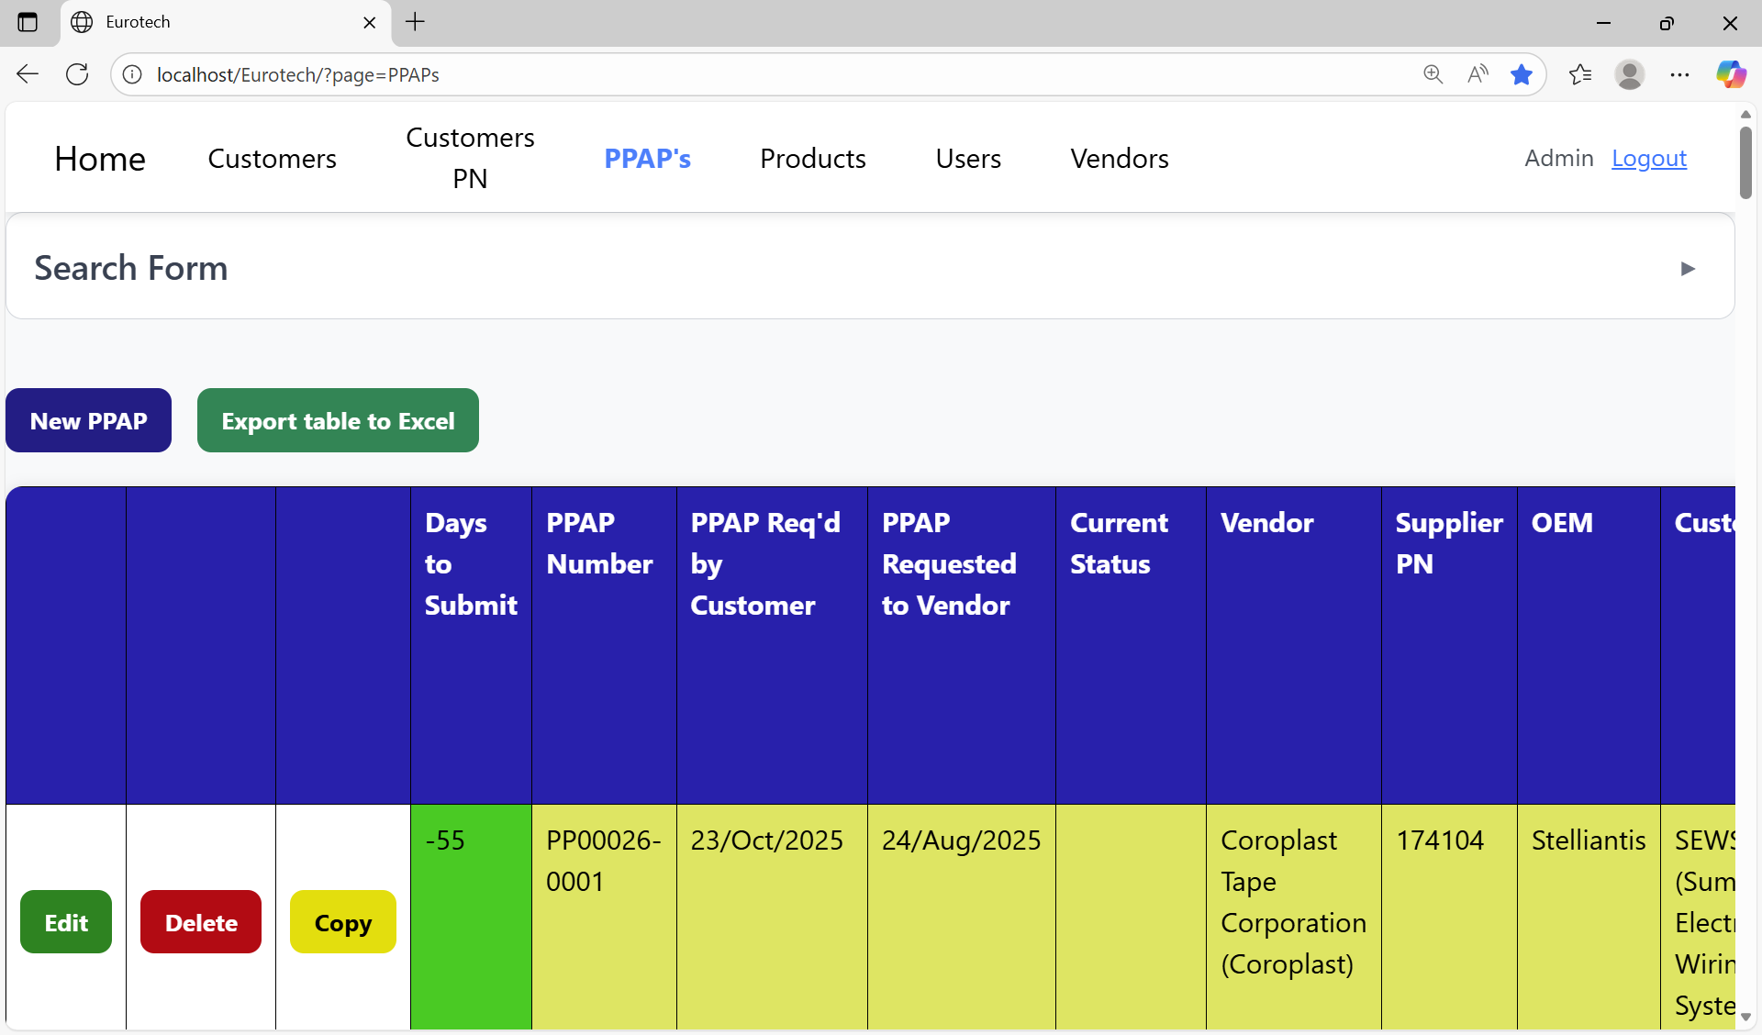

*Figura 28. Botón para registrar un nuevo PPAP.*

Al darle click al botón “New PPAP”, se abrirá el formulario de registro de PPAP’s, en el cual el usuario tendrá que introducir los datos requeridos para guardar el registro de un nuevo PPAP. Los campos con asterisco rojo son campos obligatorios.

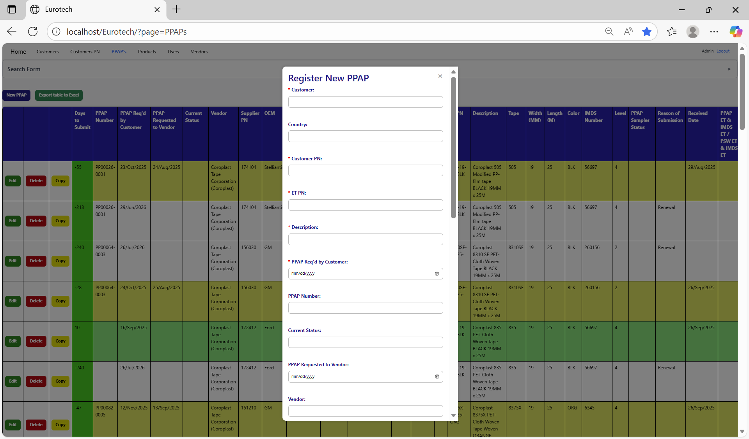

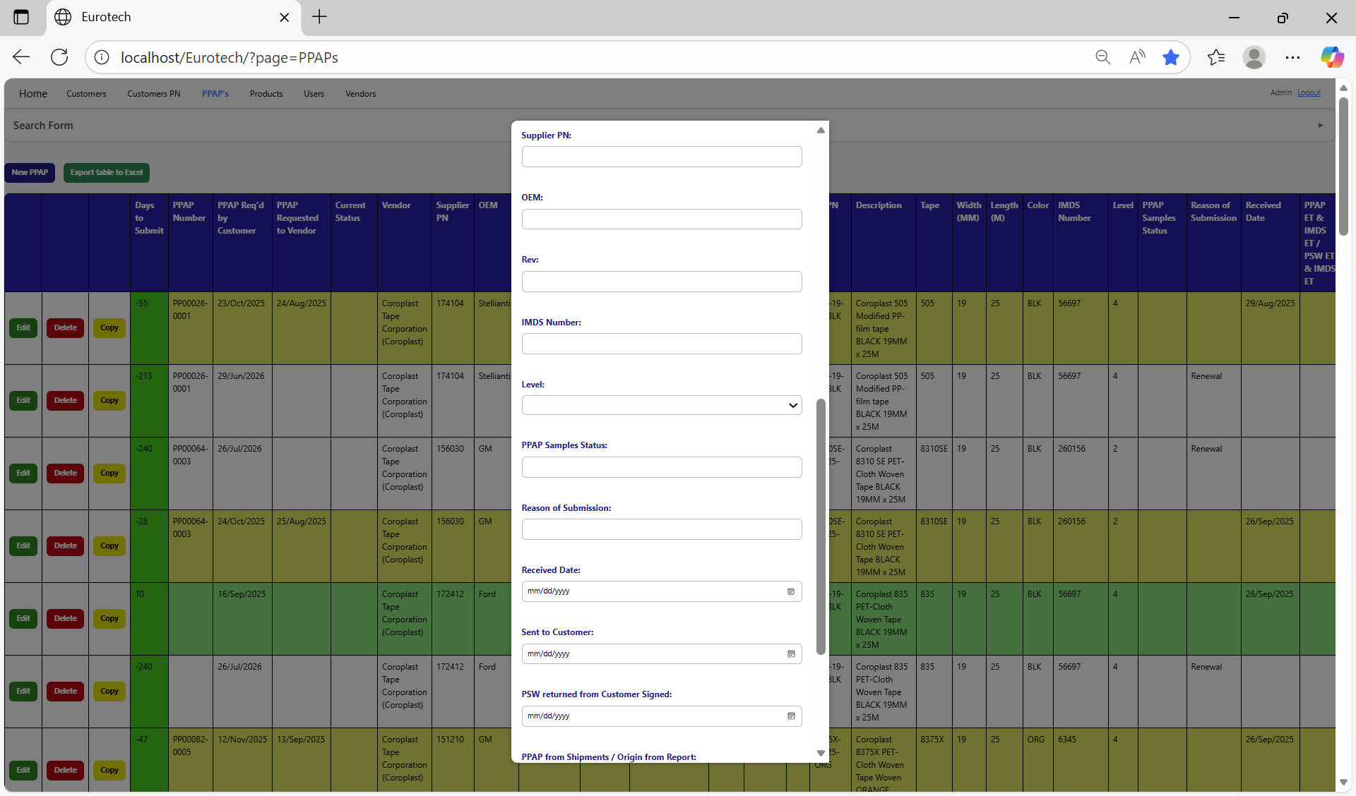

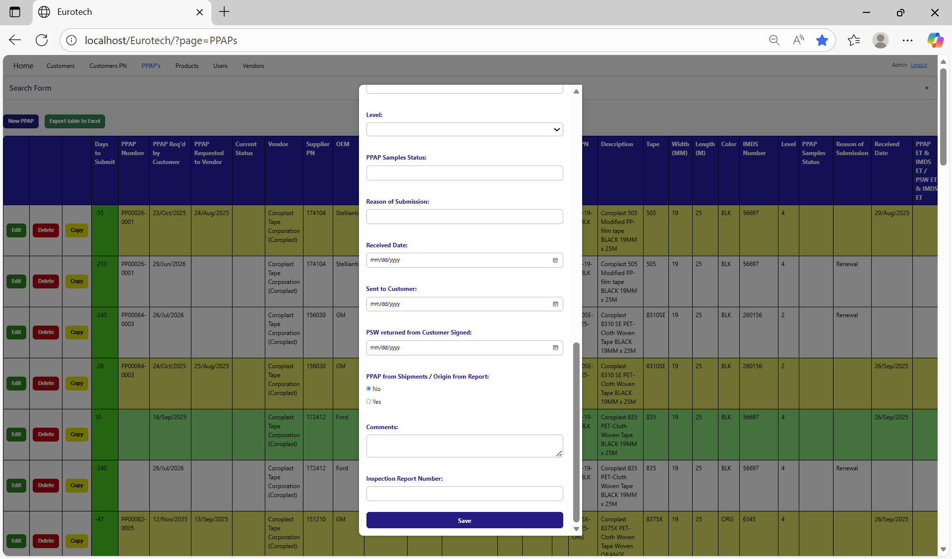

*Figura 29. Formulario de registro de PPAP’s.*

Una vez que se hayan llenado los datos para el nuevo PPAP, se tiene que dar click en el botón “Save” para confirmar el registro del PPAP. Si no se muestra ningún mensaje de error, el registro será guardado correctamente (en el punto “3.11) Mensajes de error” hablaré sobre los mensajes de error que se pueden presentar al registrar un nuevo PPAP, y cómo solucionar los errores).

*¿Cómo editar la información de un PPAP?*

En cada registro de la tabla de PPAP’s hay un botón “Edit”, el cual permite abrir el formulario de edición del PPAP que se haya seleccionado.

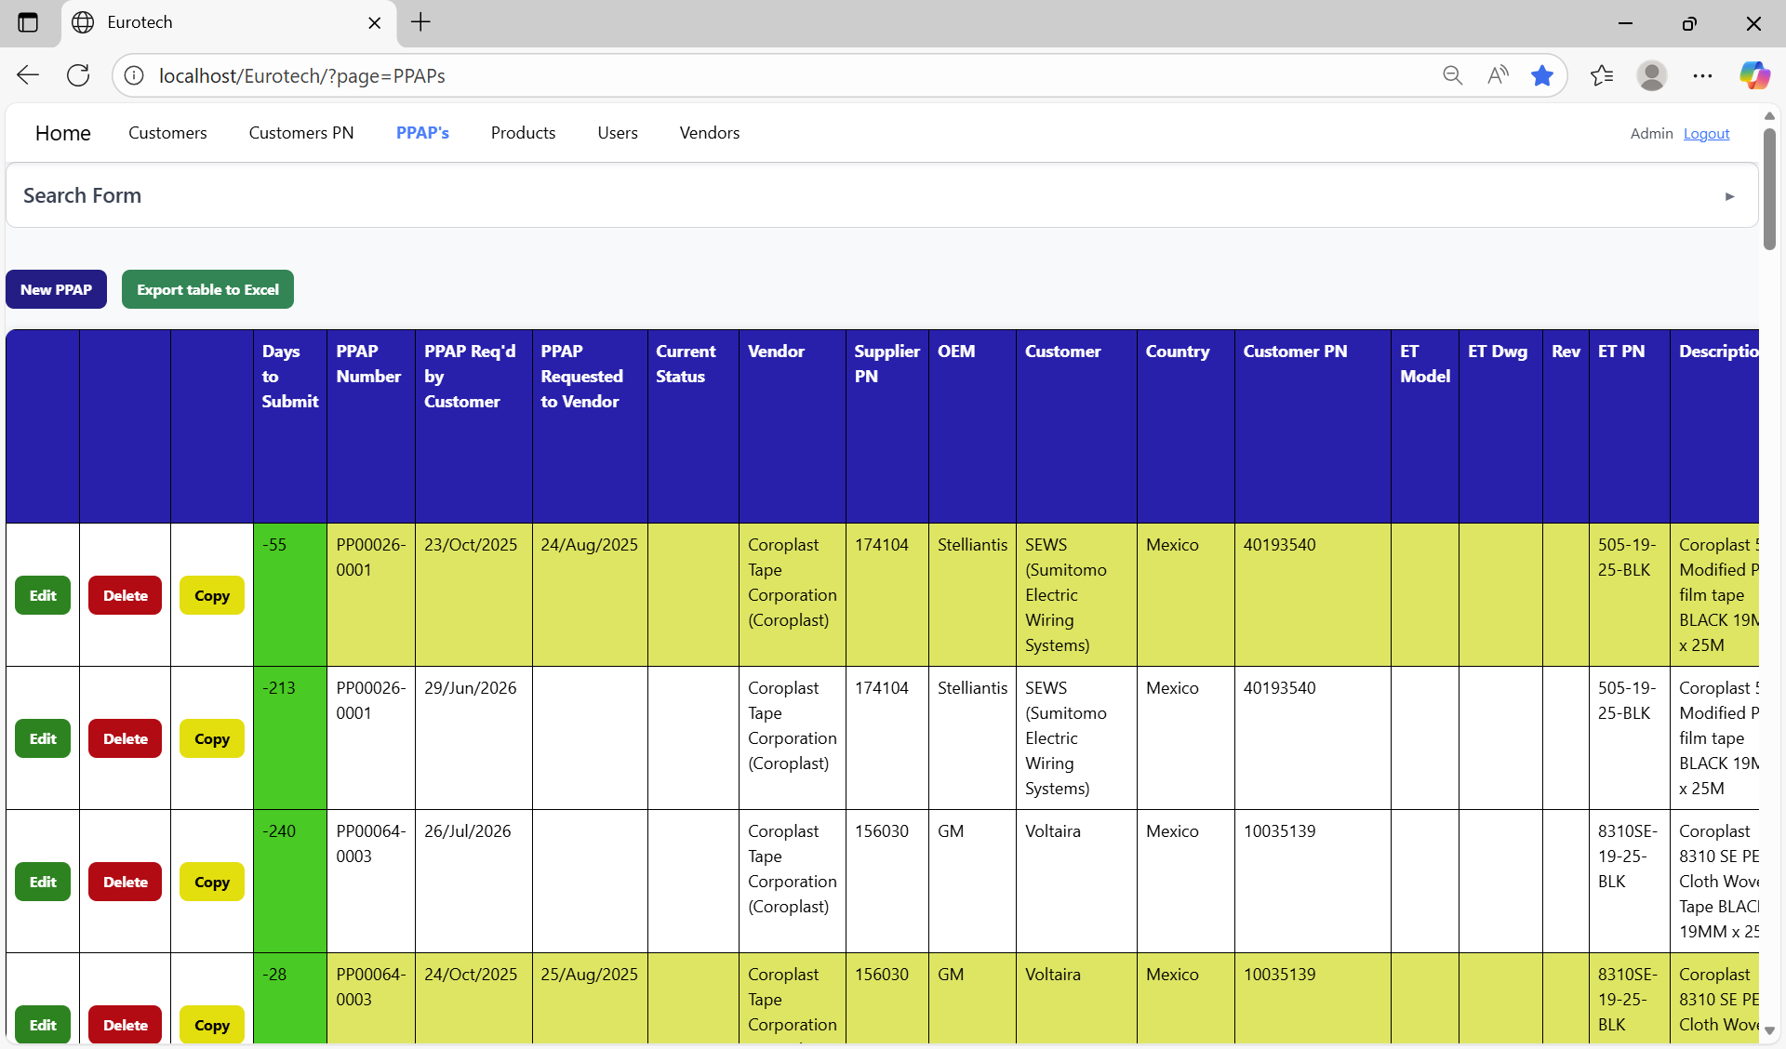

*Figura 30. Botón para editar la información de un PPAP.*

Al darle click al botón “Edit” de algún registro, se abrirá el formulario de edición, el cual tendrá los datos del PPAP seleccionado, y le permitirá al usuario realizar las modificaciones que se requieran en el registro.

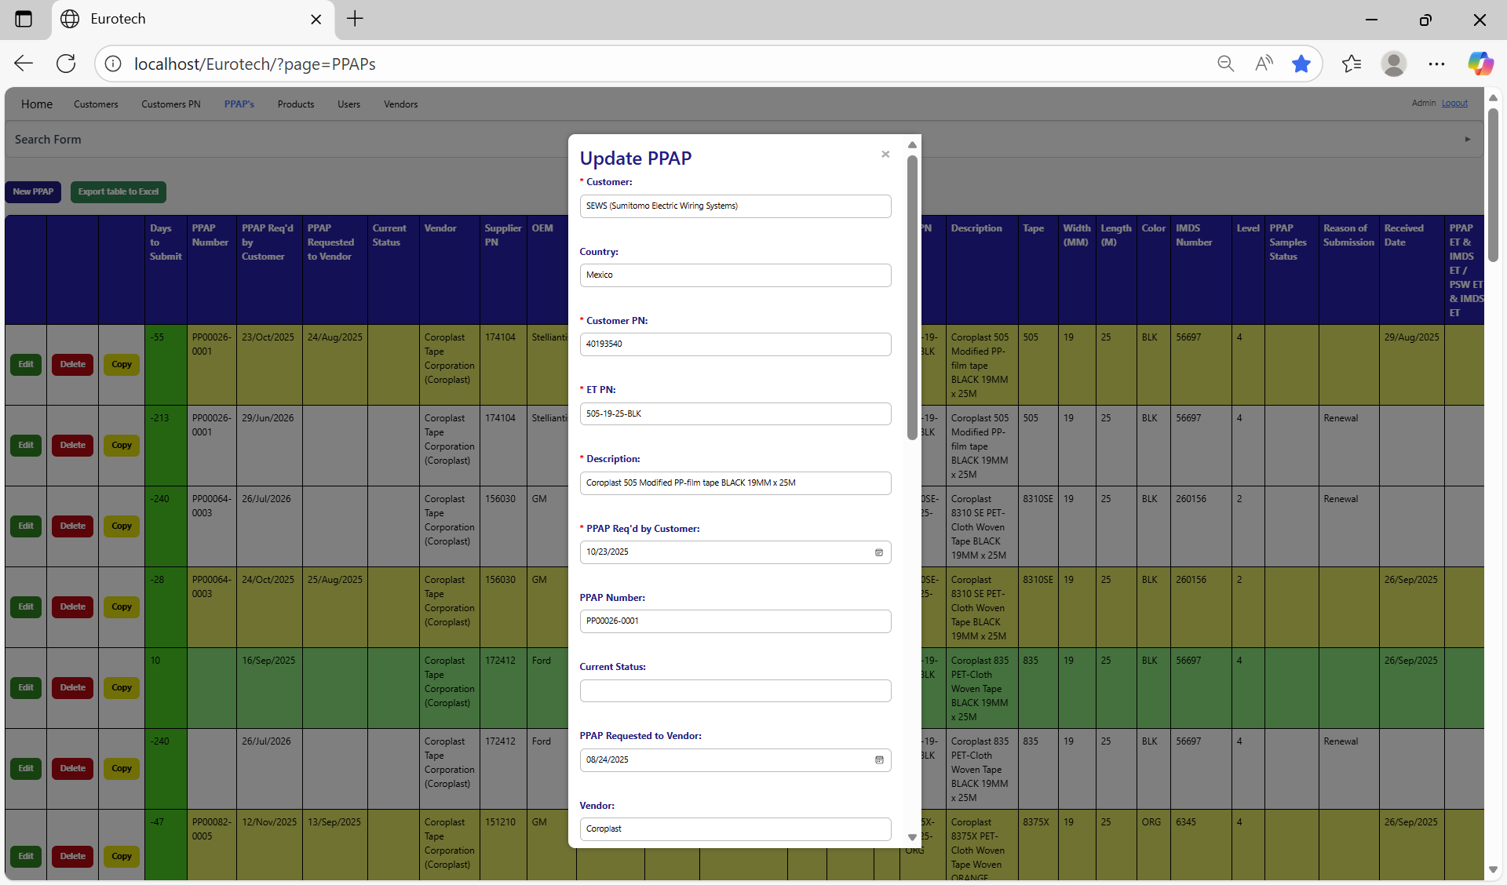

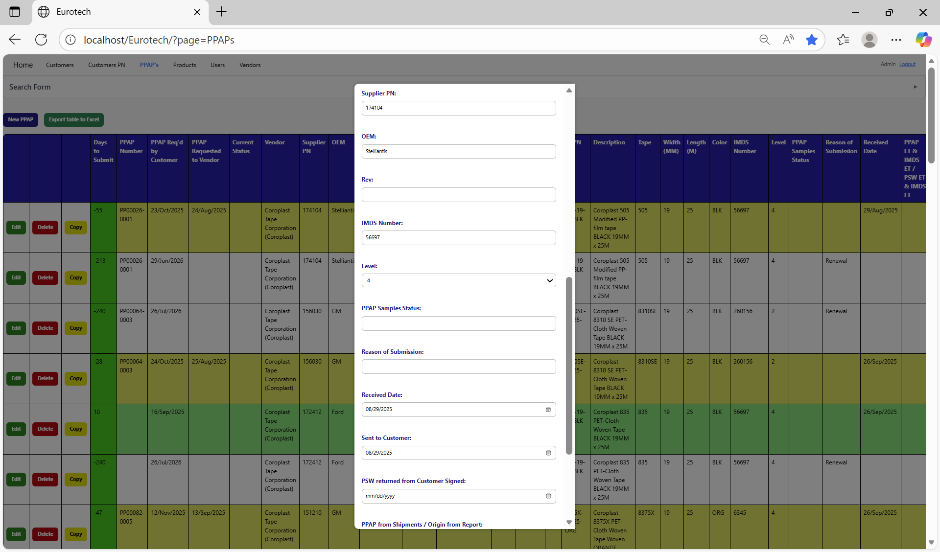

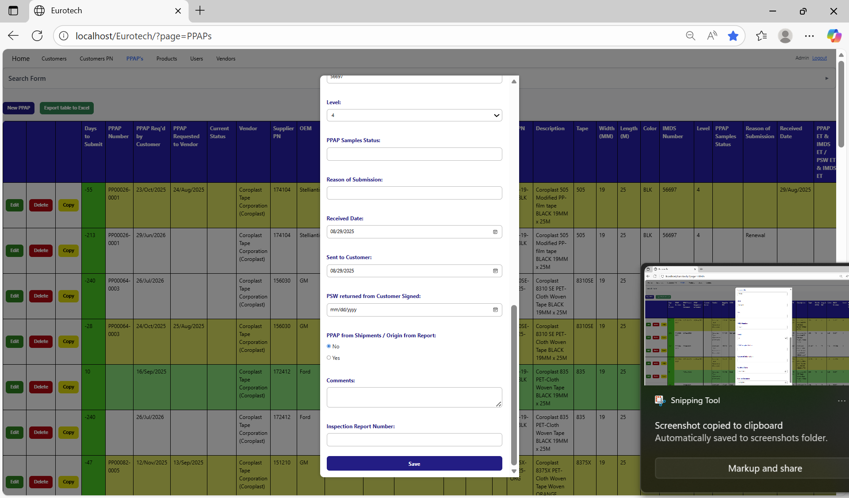

*Figura 31. Formulario de edición de información de PPAP’s.*

Una vez que se hayan hecho las modificaciones necesarias al registro, se tiene que dar click en el botón “Save” para confirmar la edición de la información del PPAP. Si no se muestra ningún mensaje de error, el registro será actualizado correctamente (en el punto “3.11) Mensajes de error” hablaré sobre los mensajes de error que se pueden presentar al editar la información de un PPAP, y cómo solucionar los errores).

*¿Cómo eliminar un PPAP?*

En cada registro de la tabla de PPAP’s hay un botón “Delete”, el cual permite eliminar el registro del PPAP que se haya seleccionado.



*Figura 32. Botón para eliminar el registro de un PPAP.*

Al darle click al botón “Delete” de algún registro, se mostrarán los datos del PPAP seleccionado, junto con un mensaje, preguntándole al usuario si está seguro de eliminar el PPAP que seleccionó.

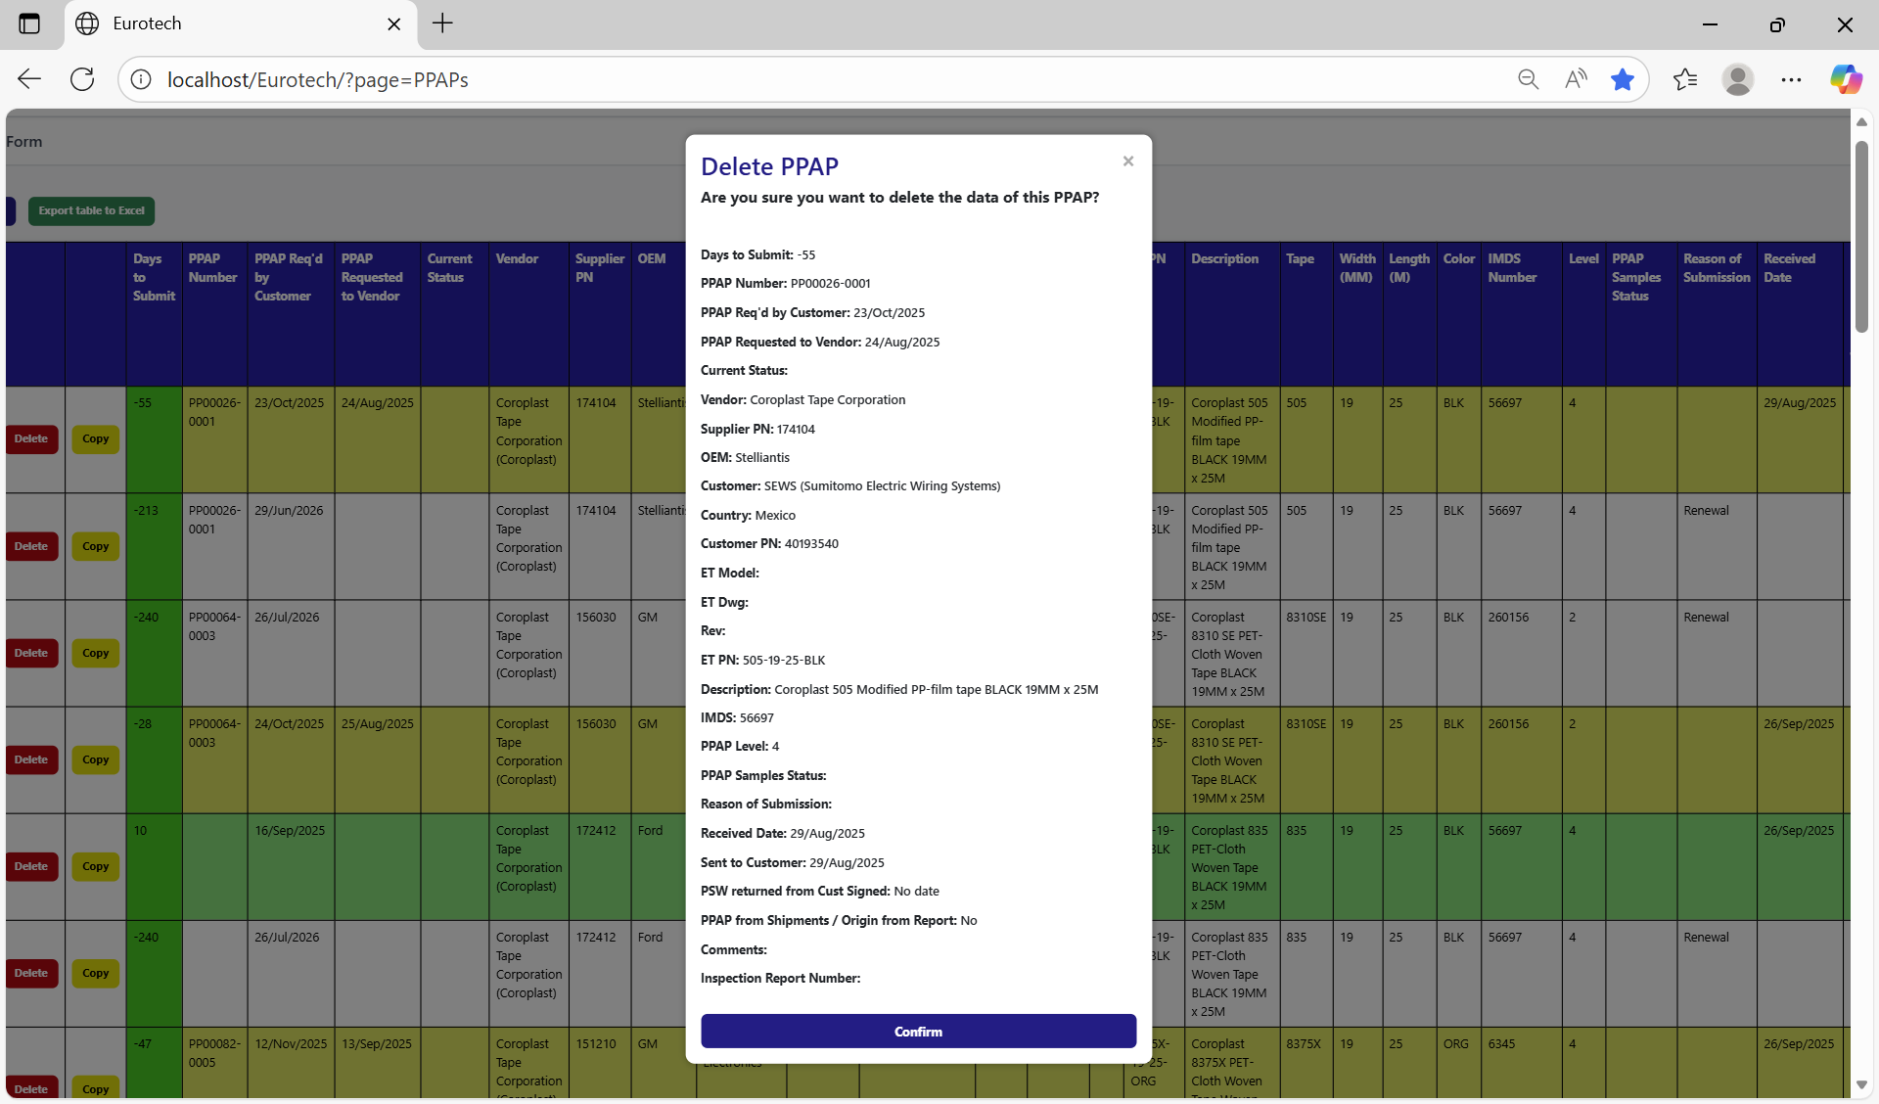

*Figura 33. Ventana de confirmación para eliminar el registro de un PPAP.*

Para confirmar la eliminación del registro, se tiene que dar click en el botón “Confirm” para confirmar la eliminación del registro del PPAP.

3.4) Página de PPAP’s de BluSeal “BluSeal”.

*¿Cómo navegar a la página “BluSeal”?*

Para acceder a la página “BluSeal”, se tiene que poner el cursor sobre la opción “PPAP’s” que se encuentra en la barra de navegación, esto mostrará 4 opciones más, entre ellas está la opción “BluSeal” a la que hay que hacer click.

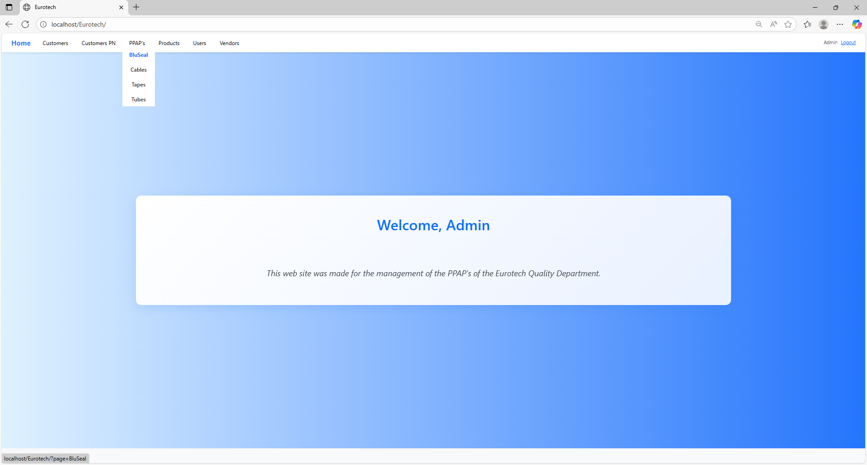

*Figura 34. Opción "BluSeal" en la barra de navegación.*

3.5) Página de PPAP’s de cables “Cables”.

3.6) Página de PPAP’s de cintas “Tapes”.

3.7) Página de PPAP’s de tubos “Tubes”.

3.8) Página de productos “Products”.

*¿Cómo navegar a la página “Products”?*

Para acceder a la página “Products”, se tiene que dar click en la opción “Products” que se encuentra en la barra de navegación.

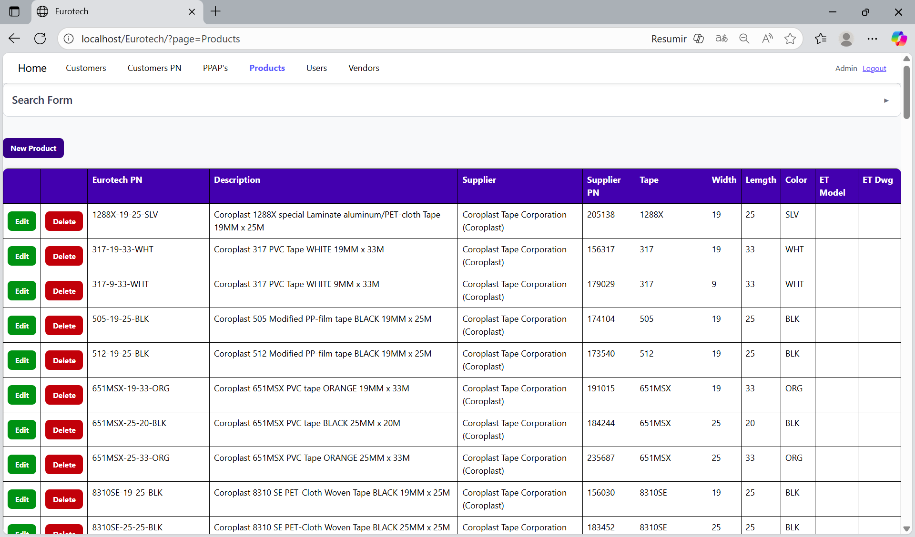

*Figura 25. Opción "Products" en la barra de navegación.*

Esta opción redirigirá al usuario a la página “Products”, donde se pueden administrar los registros de todos los productos de Eurotech.

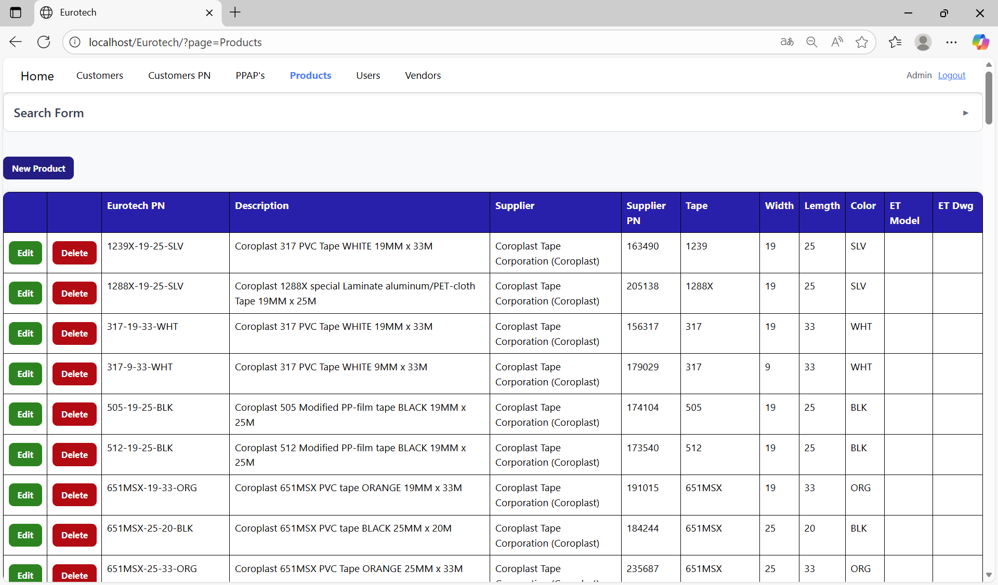

*Figura 26. Página de productos.*

*¿Cómo buscar el registro de un producto?*

En la parte superior de la página se encuentra un formulario de búsqueda desplegable con el nombre “Search Form”, al que se debe dar click para desplegar el formulario de búsqueda, que contiene todos los campos de la tabla, permitiéndole al usuario realizar consultas por cada campo.

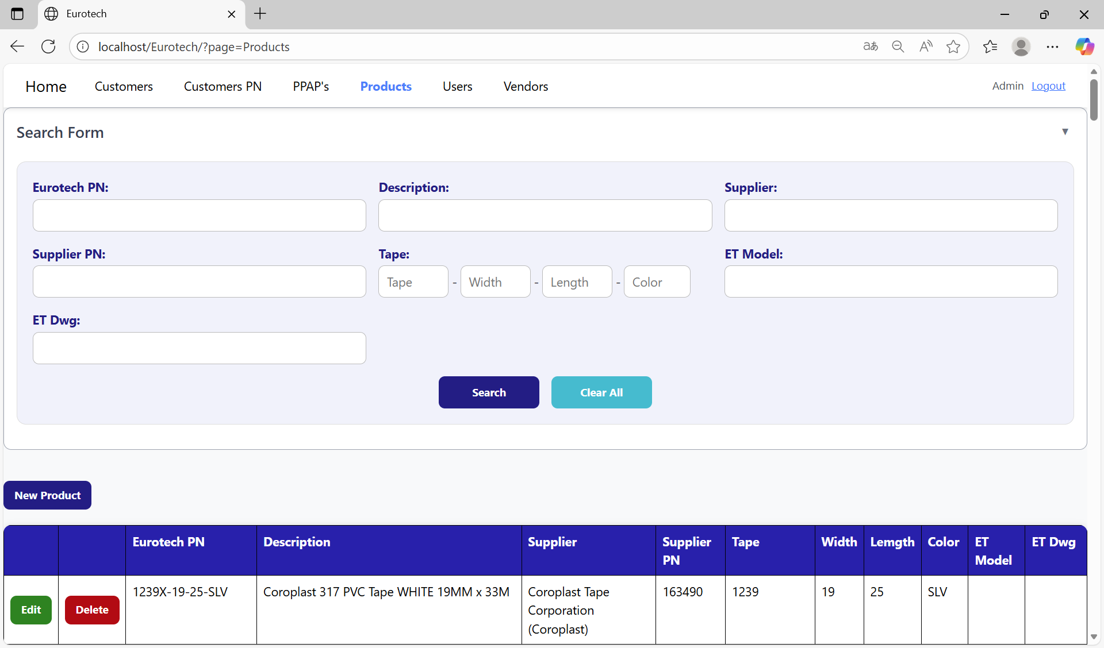

*Figura 27. Formulario de búsqueda de registros de productos.*

Para realizar una consulta, el usuario debe llenar al menos un campo del formulario de búsqueda, y posteriormente hacer click en el botón “Search”, lo que hará que la tabla de los registros de productos se actualice, mostrando los resultados de la consulta. Y el botón “Clear All” limpia los campos del formulario de búsqueda.

*¿Cómo añadir un nuevo producto?*

Debajo del formulario de búsqueda, se encuentra el botón “New Product”, el cual abre el formulario de registro para ingresar los datos de un nuevo producto.

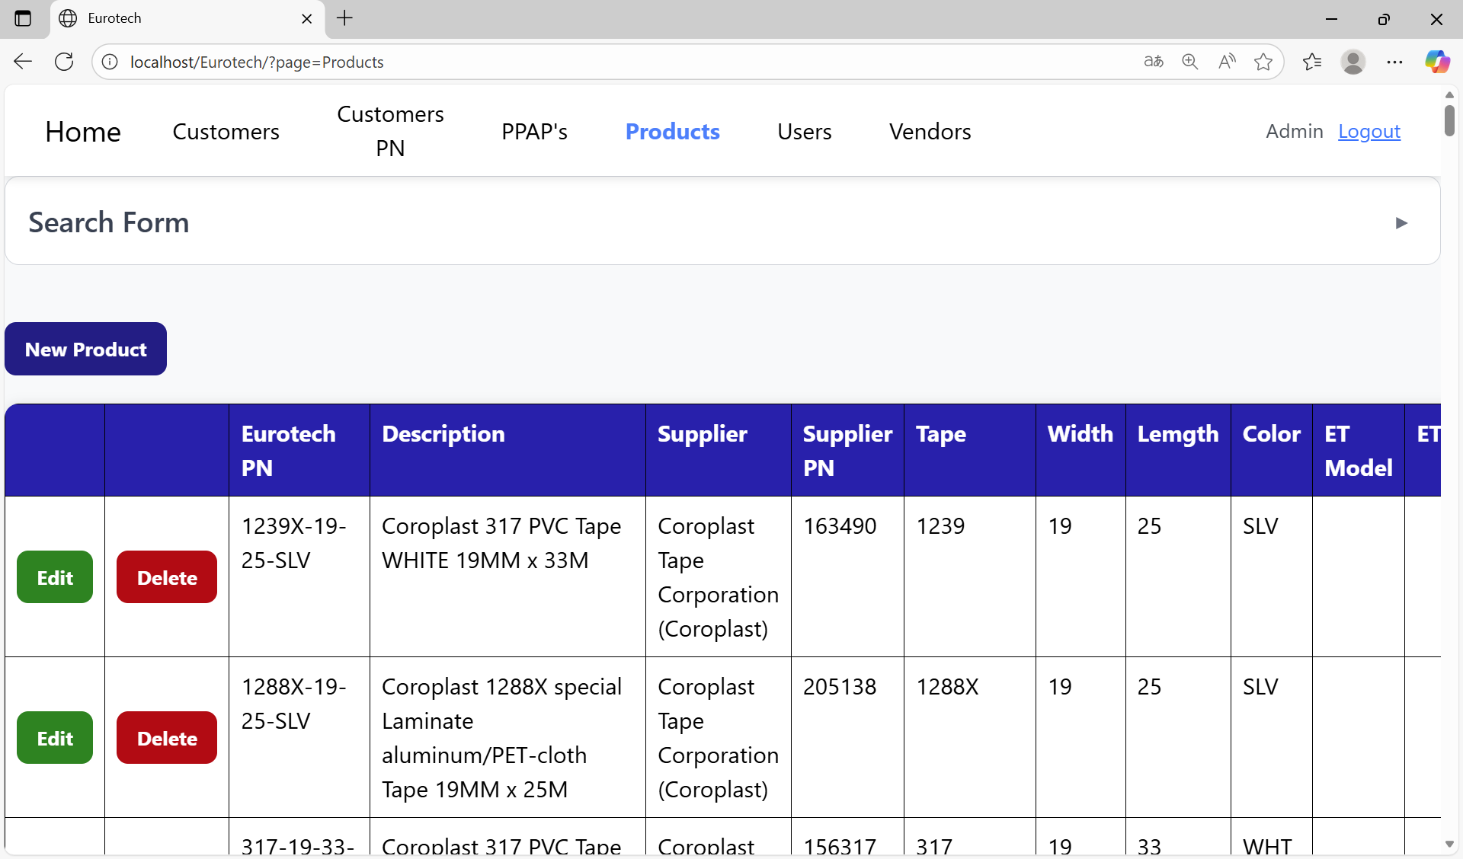

*Figura 28. Botón para registrar un nuevo producto.*

Al darle click al botón “New Product”, se abrirá el formulario de registro de productos, en el cual el usuario tendrá que introducir los datos requeridos para guardar el registro de un nuevo producto. Los campos con asterisco rojo son campos obligatorios.

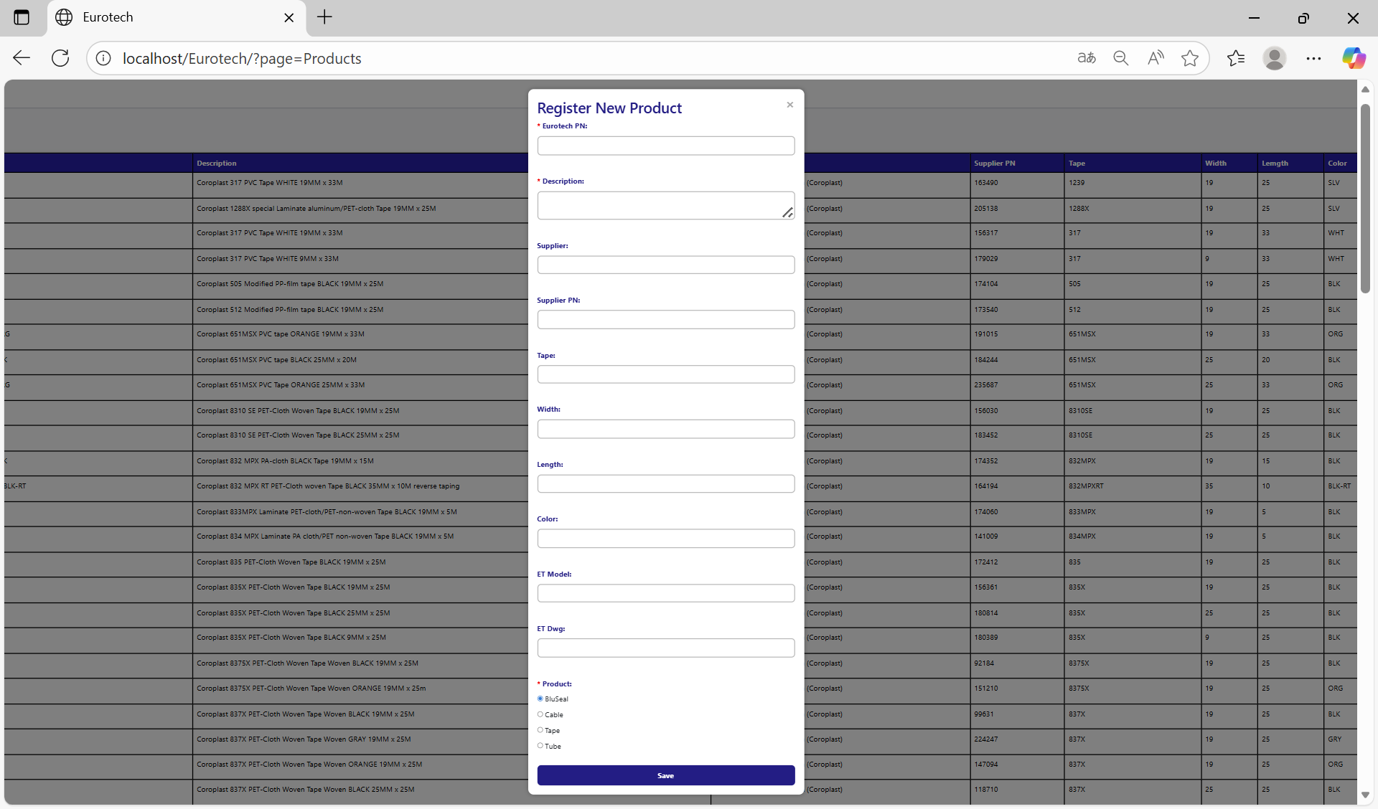

*Figura 29. Formulario de registro de productos.*

Una vez que se hayan llenado los datos para el nuevo producto, se tiene que dar click en el botón “Save” para confirmar el registro del producto. Si no se muestra ningún mensaje de error, el registro será guardado correctamente (en el punto “3.11) Mensajes de error” hablaré sobre los mensajes de error que se pueden presentar al registrar un nuevo producto, y cómo solucionar los errores).

*¿Cómo editar la información de un producto?*

En cada registro de la tabla de productos hay un botón “Edit”, el cual permite abrir el formulario de edición del producto que se haya seleccionado.



*Figura 30. Botón para editar la información de un producto.*

Al darle click al botón “Edit” de algún registro, se abrirá el formulario de edición, el cual tendrá los datos del producto seleccionado, y le permitirá al usuario realizar las modificaciones que se requieran en el registro.

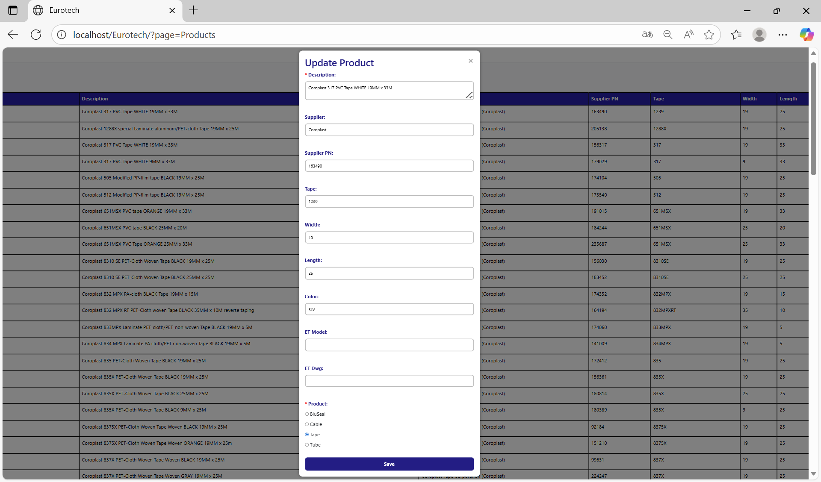

*Figura 31. Formulario de edición de información de productos.*

Una vez que se hayan hecho las modificaciones necesarias al registro, se tiene que dar click en el botón “Save” para confirmar la edición de la información del producto. Si no se muestra ningún mensaje de error, el registro será actualizado correctamente (en el punto “3.11) Mensajes de error” hablaré sobre los mensajes de error que se pueden presentar al editar la información de un producto, y cómo solucionar los errores).

*¿Cómo eliminar un producto?*

En cada registro de la tabla de productos hay un botón “Delete”, el cual permite eliminar el registro del producto que se haya seleccionado.



*Figura 32. Botón para eliminar el registro de un producto.*

Al darle click al botón “Delete” de algún registro, se mostrarán los datos del producto seleccionado, junto con un mensaje, preguntándole al usuario si está seguro de eliminar el producto que seleccionó.

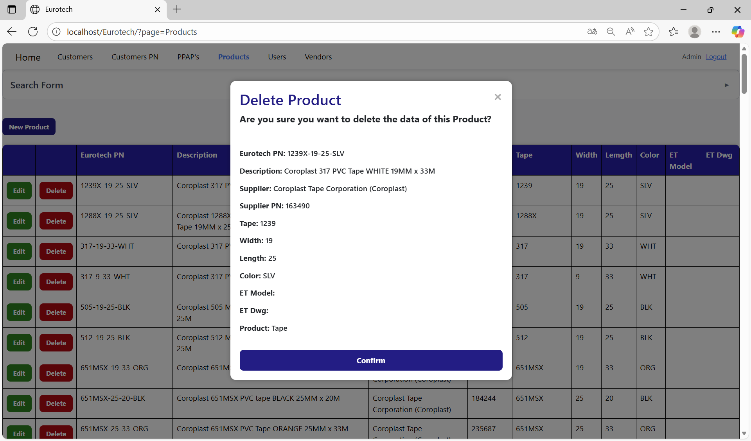

*Figura 33. Ventana de confirmación para eliminar el registro de un producto.*

Para confirmar la eliminación del registro, se tiene que dar click en el botón “Confirm” para confirmar la eliminación del registro del producto. Si no se muestra ningún mensaje de error, el registro será eliminado correctamente (en el punto “3.11) Mensajes de error” hablaré sobre el mensaje de error que se pueden presentar al eliminar el registro de un producto, y cómo solucionar el error).

3.9) Página de usuarios “Users”.

*¿Cómo navegar a la página “Users”?*

Para acceder a la página “Users”, se tiene que dar click en la opción “Users” que se encuentra en la barra de navegación.

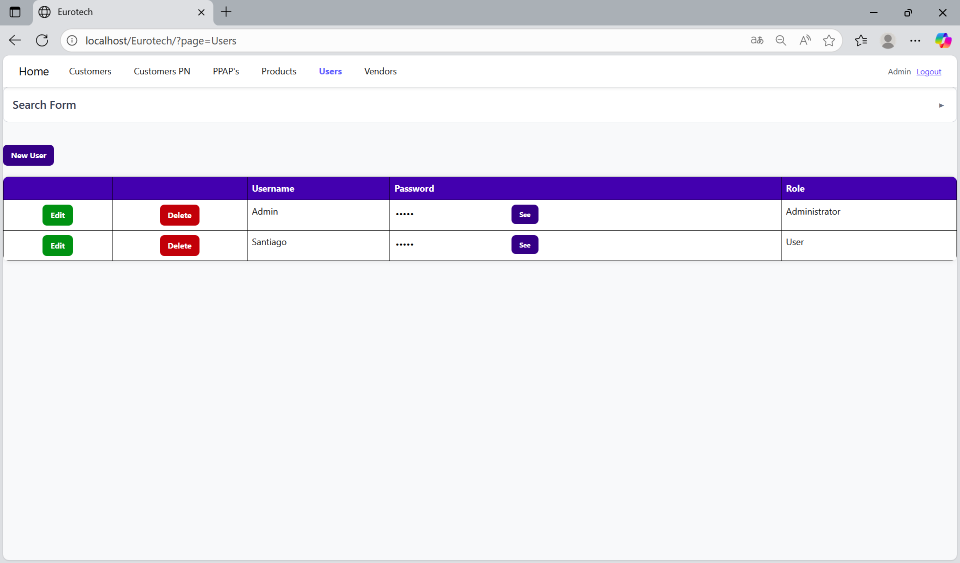

*Figura 34. Opción "Users" en la barra de navegación.*

Esta opción redirigirá al usuario a la página “Users”, donde se pueden administrar los registros de todos los usuarios que pueden acceder a la página.

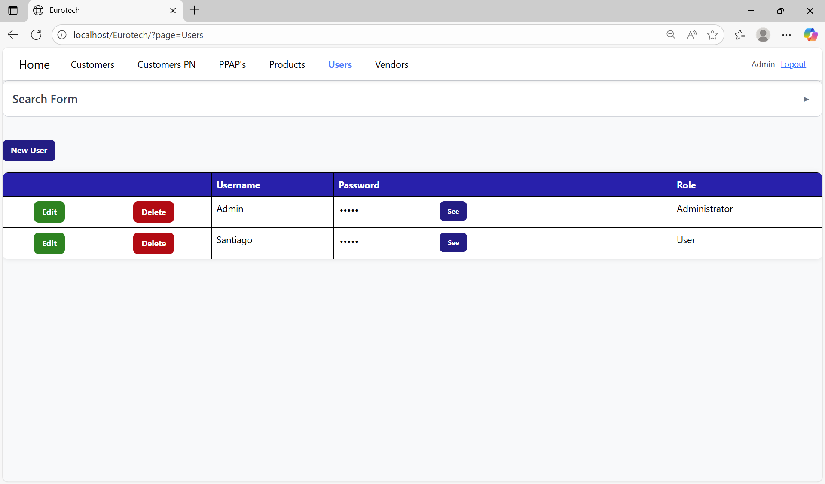

*Figura 35. Página de usuarios.*

*¿Cómo buscar el registro de un usuario?*

En la parte superior de la página se encuentra un formulario de búsqueda desplegable con el nombre “Search Form”, al que se debe dar click para desplegar el formulario de búsqueda, que contiene todos los campos de la tabla, permitiéndole al usuario realizar consultas por cada campo.

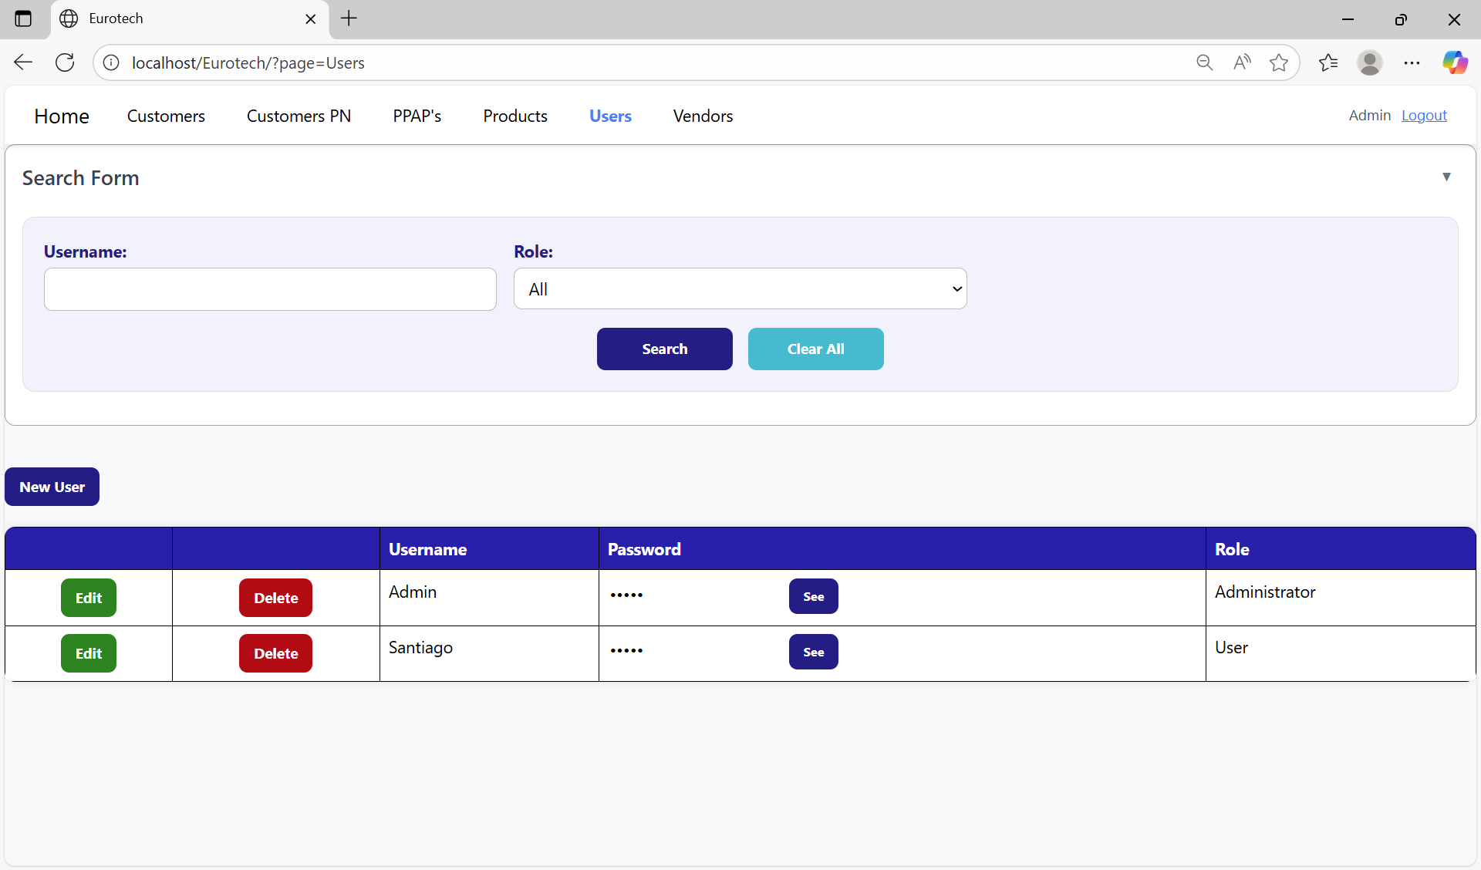

*Figura 36. Formulario de búsqueda de registros de usuarios.*

Para realizar una consulta, el usuario debe llenar al menos un campo del formulario de búsqueda, y posteriormente hacer click en el botón “Search”, lo que hará que la tabla de los registros de usuarios se actualice, mostrando los resultados de la consulta. Y el botón “Clear All” limpia los campos del formulario de búsqueda.

*¿Cómo añadir un nuevo usuario?*

Debajo del formulario de búsqueda, se encuentra el botón “New User”, el cual abre el formulario de registro para ingresar los datos de un nuevo usuario.

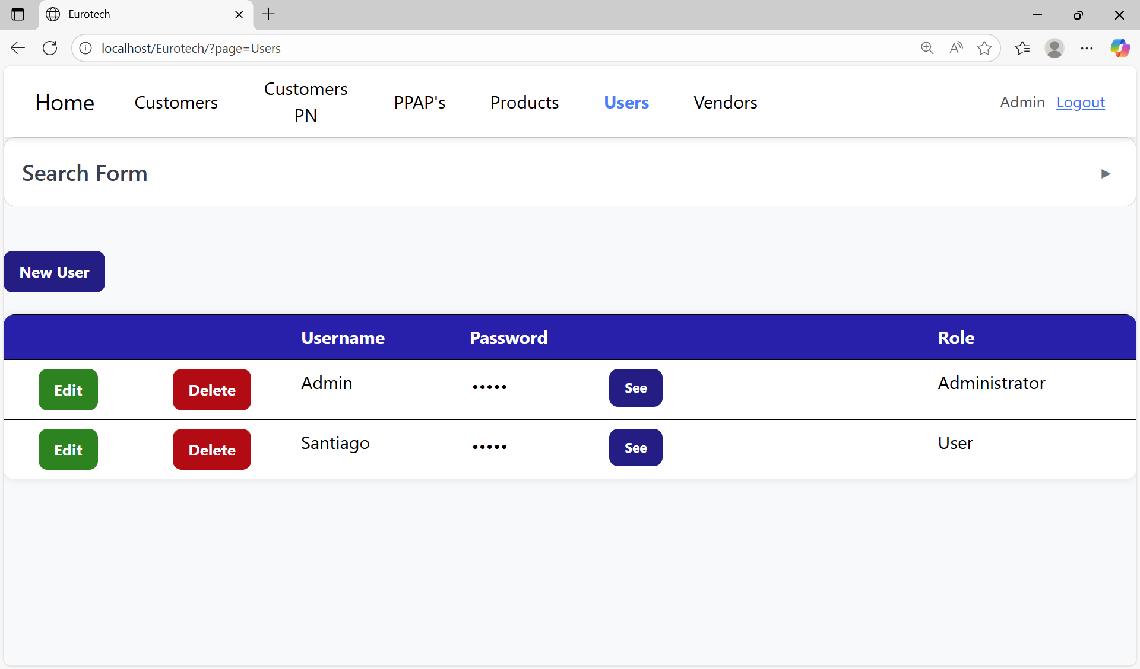

*Figura 37. Botón para registrar un nuevo usuario.*

Al darle click al botón “New User”, se abrirá el formulario de registro de usuarios, en el cual el usuario tendrá que introducir los datos requeridos para guardar el registro de un nuevo usuario. Los campos con asterisco rojo son campos obligatorios.

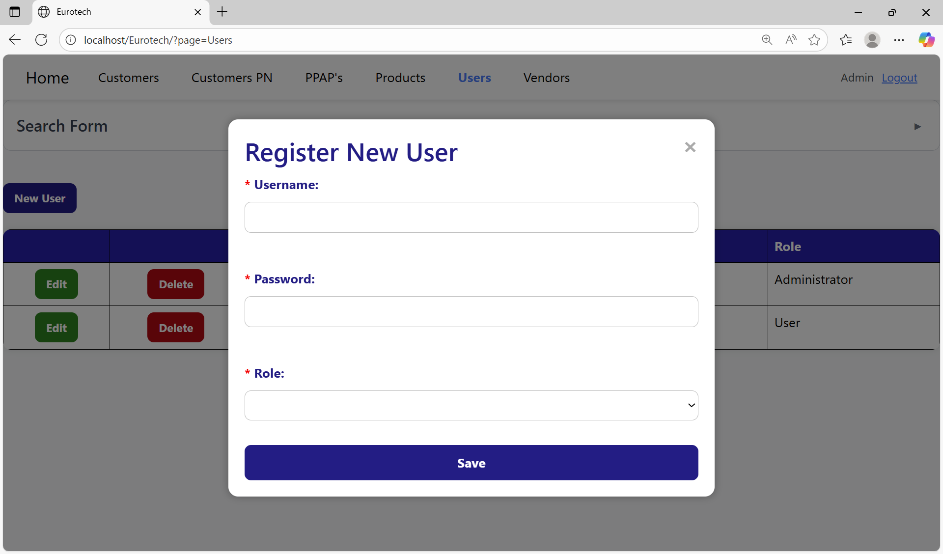

*Figura 38. Formulario de registro de usuarios.*

Una vez que se hayan llenado los datos para el nuevo usuario, se tiene que dar click en el botón “Save” para confirmar el registro del usuario. Si no se muestra ningún mensaje de error, el registro será guardado correctamente (en el punto “3.11) Mensajes de error” hablaré sobre los mensajes de error que se pueden presentar al registrar un nuevo usuario, y cómo solucionar los errores).

*¿Cómo editar la información de un usuario?*

En cada registro de la tabla de usuarios hay un botón “Edit”, el cual permite abrir el formulario de edición del usuario que se haya seleccionado.

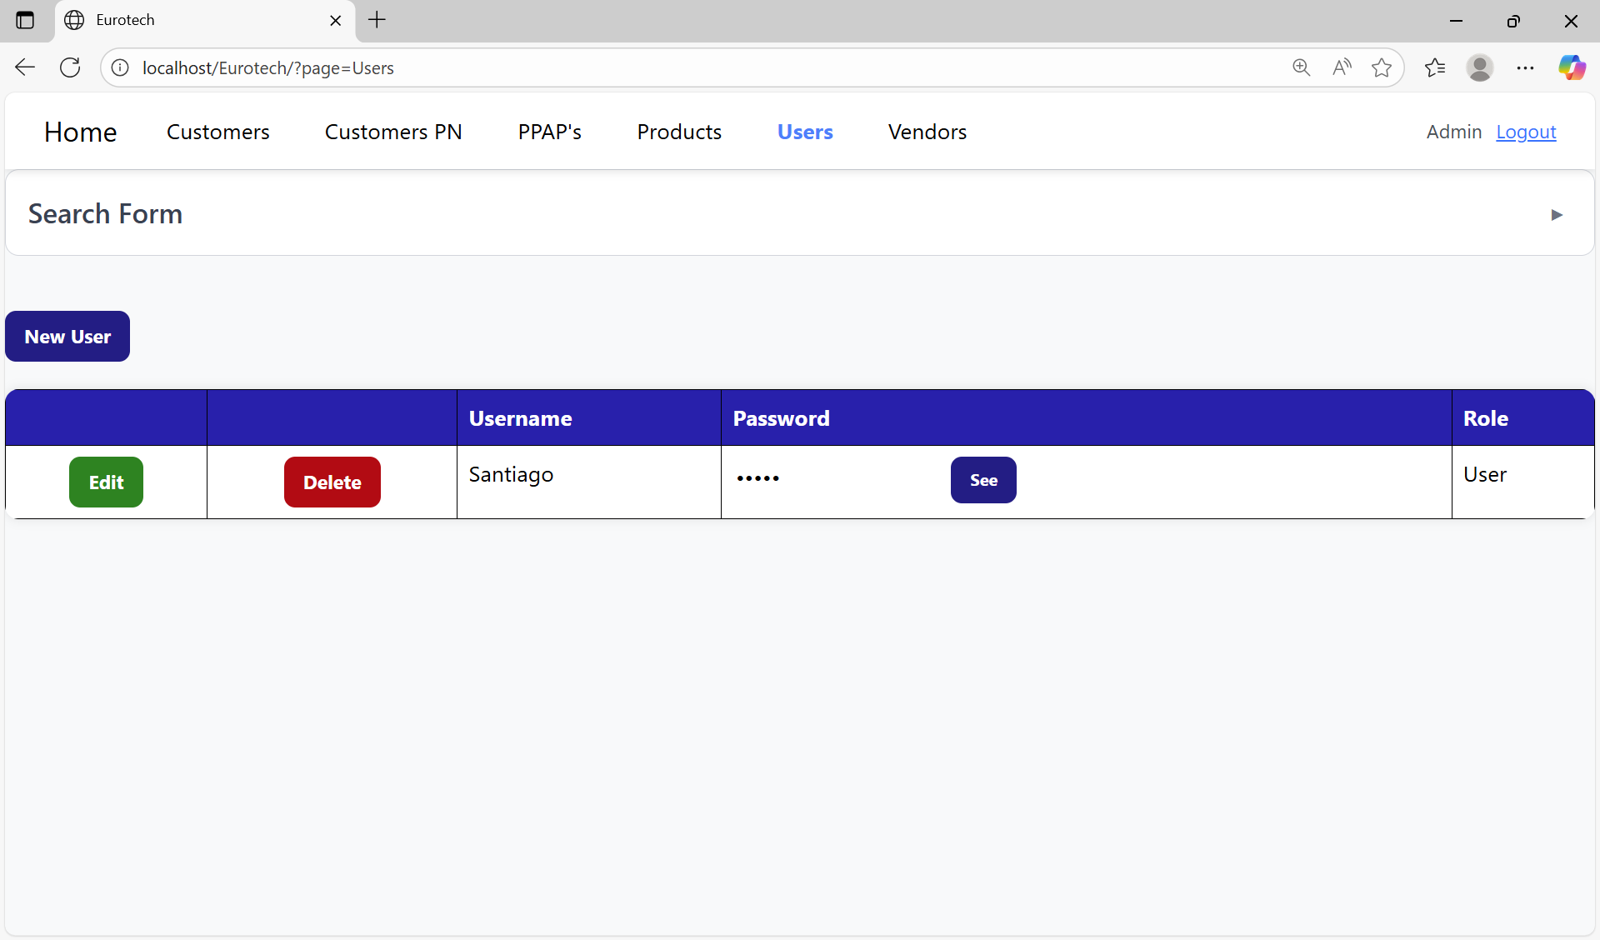

*Figura 39. Botón para editar la información de un usuario.*

Al darle click al botón “Edit” de algún registro, se abrirá el formulario de edición, el cual tendrá los datos del usuario seleccionado, y le permitirá al usuario realizar las modificaciones que se requieran en el registro.

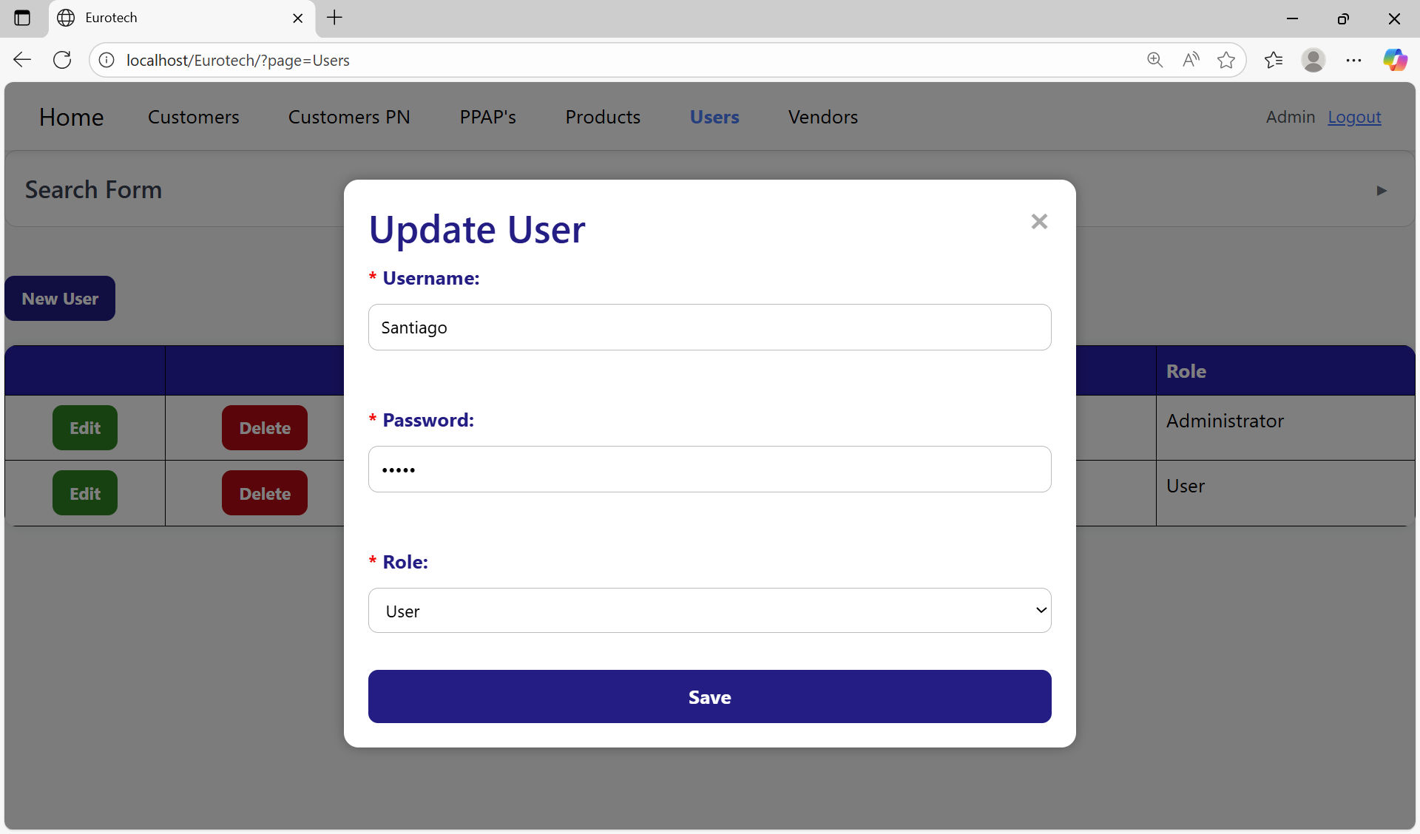

*Figura 40. Formulario de edición de información de usuarios.*

Una vez que se hayan hecho las modificaciones necesarias al registro, se tiene que dar click en el botón “Save” para confirmar la edición de la información del usuario. Si no se muestra ningún mensaje de error, el registro será actualizado correctamente (en el punto “3.11) Mensajes de error” hablaré sobre los mensajes de error que se pueden presentar al editar la información de un usuario, y cómo solucionar los errores).

*¿Cómo eliminar un usuario?*

En cada registro de la tabla de usuarios hay un botón “Delete”, el cual permite eliminar el registro del usuario que se haya seleccionado.



*Figura 41. Botón para eliminar el registro de un usuario.*

Al darle click al botón “Delete” de algún registro, se mostrarán los datos del usuario seleccionado, junto con un mensaje, preguntándole al usuario si está seguro de eliminar el usuario que seleccionó.

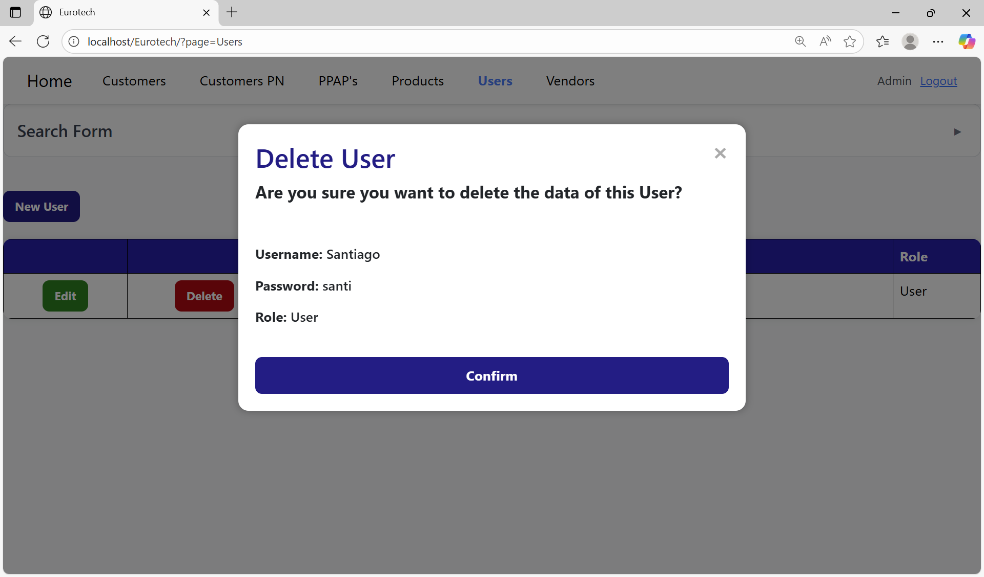

*Figura 42. Ventana de confirmación para eliminar el registro de un usuario.*

Para confirmar la eliminación del registro, se tiene que dar click en el botón “Confirm” para confirmar la eliminación del registro del usuario.

3.10) Página de proveedores “Vendors”.

*¿Cómo navegar a la página “*Vendors*”?*

Para acceder a la página “Vendors”, se tiene que dar click en la opción “Vendors” que se encuentra en la barra de navegación.

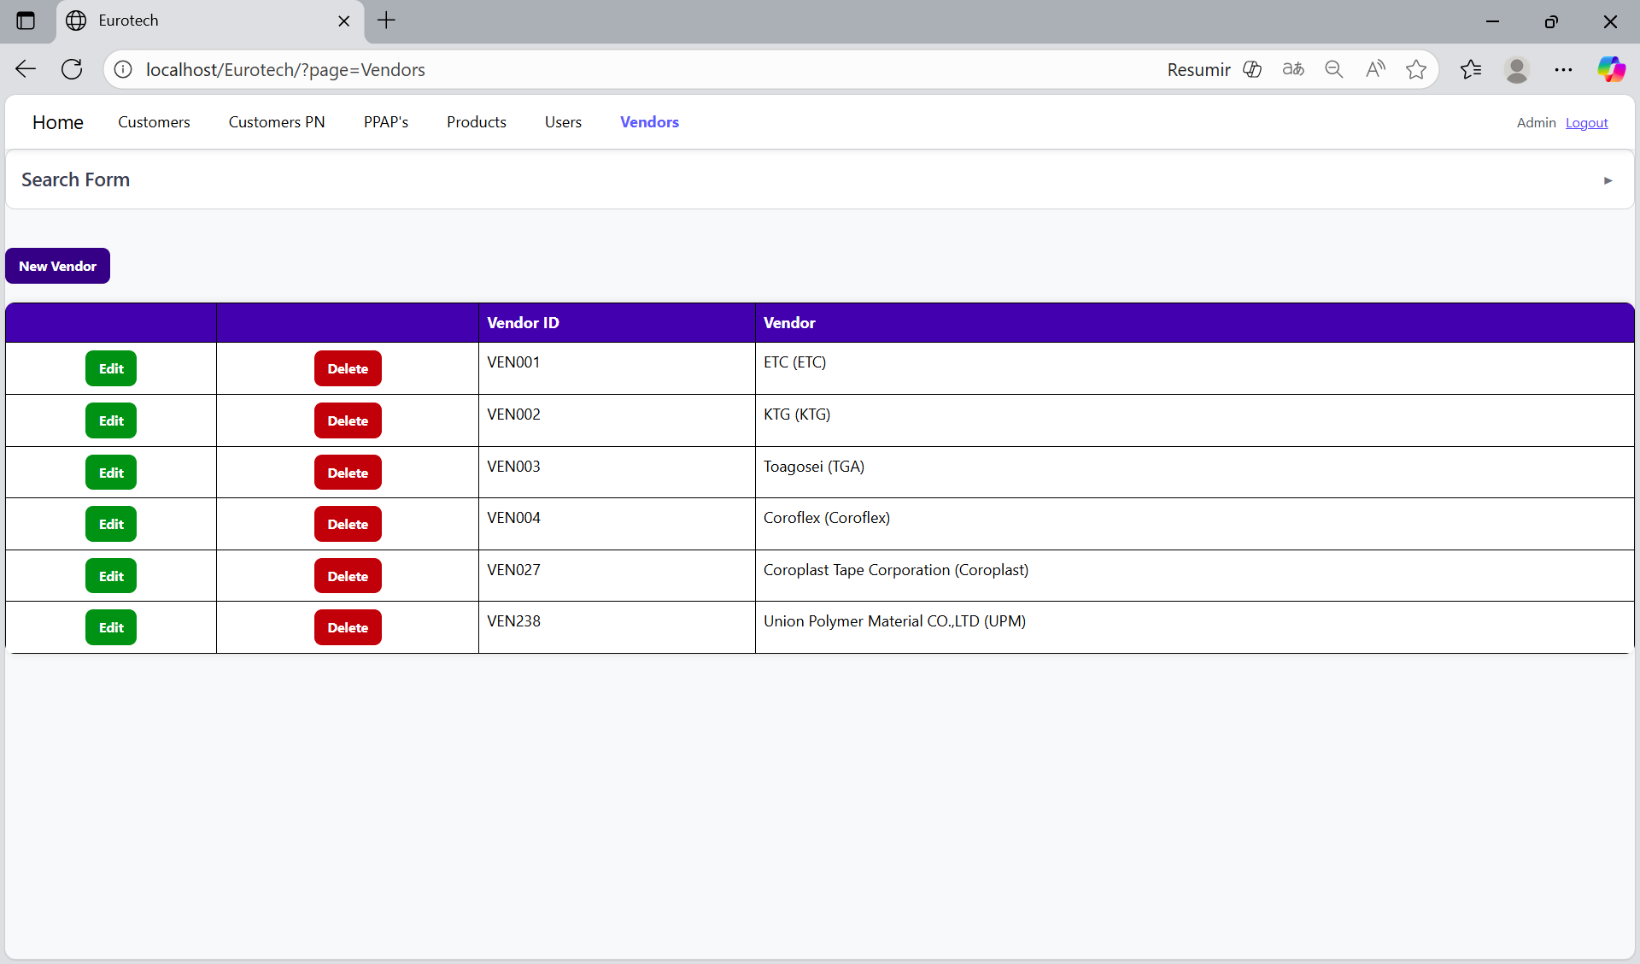

*Figura 43. Opción "Vendors" en la barra de navegación.*

Esta opción redirigirá al usuario a la página “Vendors”, donde se pueden administrar los registros de todos los proveedores.

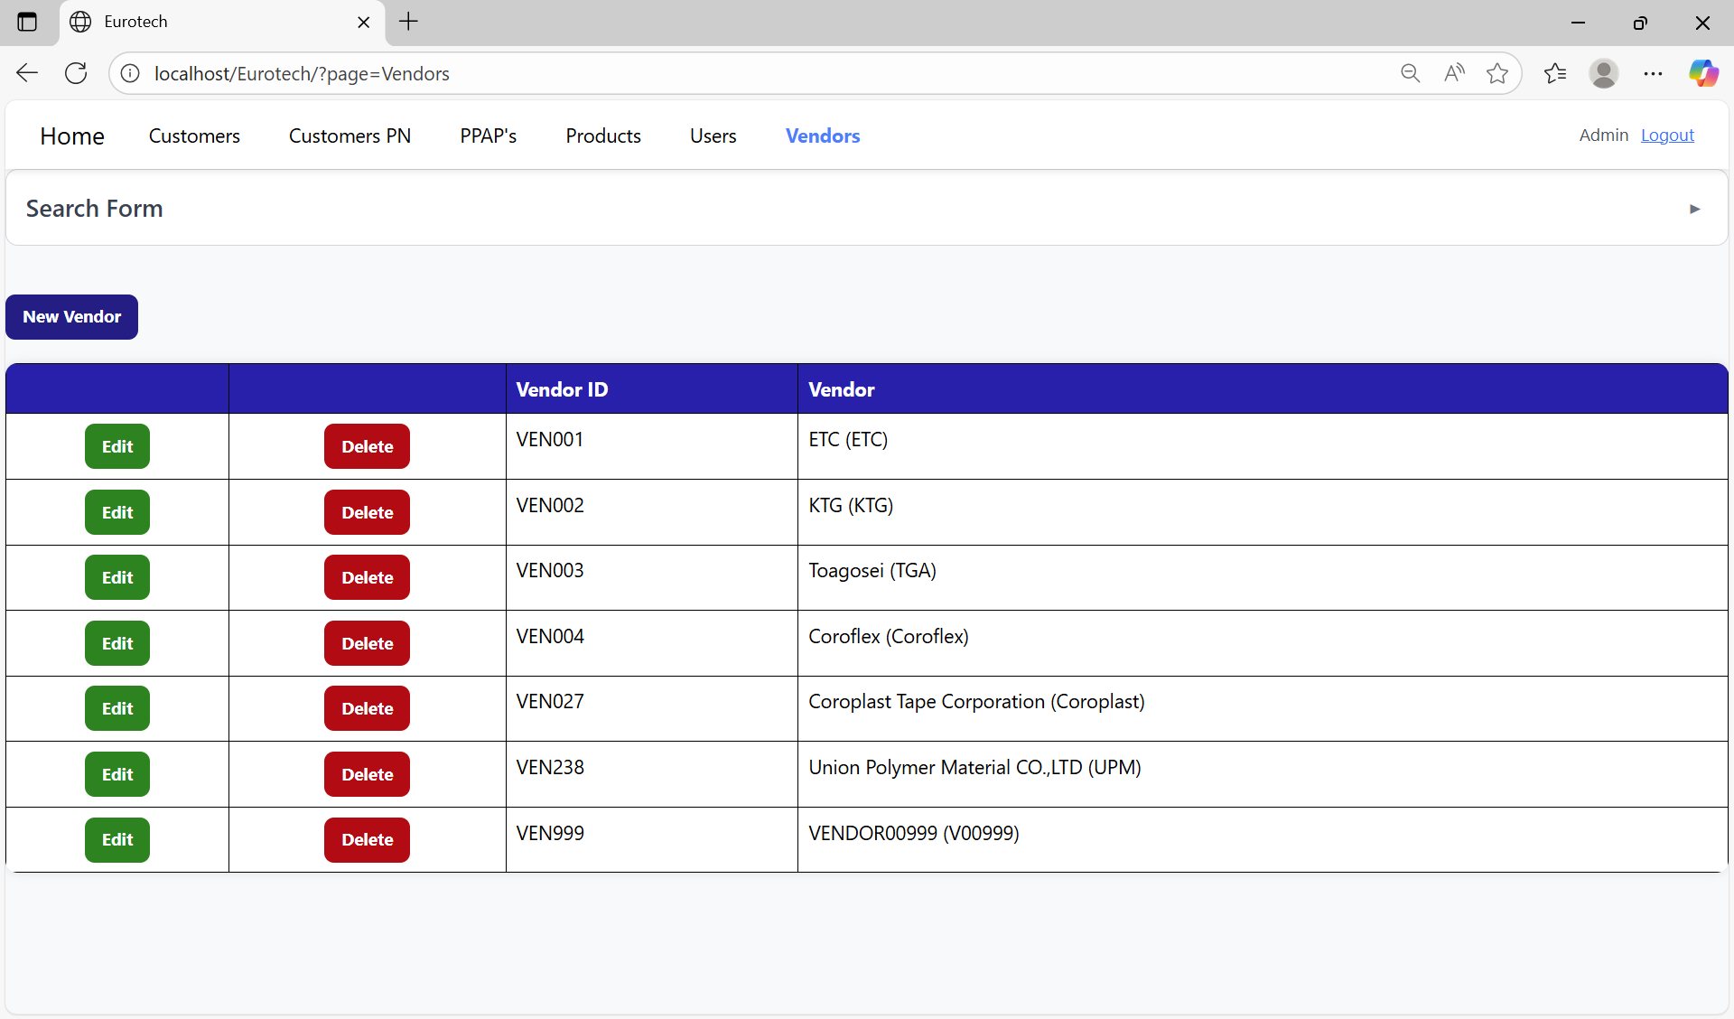

*Figura 44. Página de proveedores.*

*¿Cómo buscar el registro de un proveedor?*

En la parte superior de la página se encuentra un formulario de búsqueda desplegable con el nombre “Search Form”, al que se debe dar click para desplegar el formulario de búsqueda, que contiene todos los campos de la tabla, permitiéndole al usuario realizar consultas por cada campo.

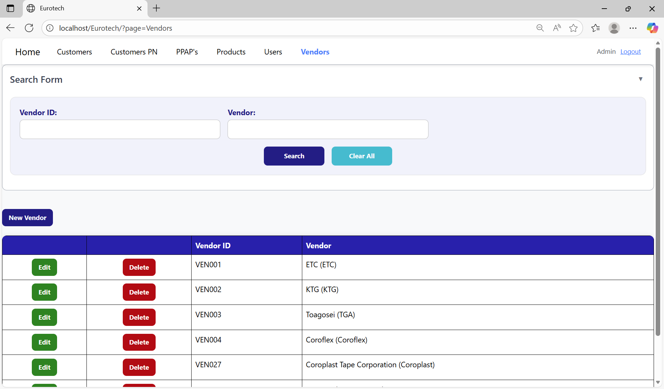

*Figura 46. Formulario de búsqueda de registros de proveedores.*

Para realizar una consulta, el usuario debe llenar al menos un campo del formulario de búsqueda, y posteriormente hacer click en el botón “Search”, lo que hará que la tabla de los registros de proveedores se actualice, mostrando los resultados de la consulta. Y el botón “Clear All” limpia los campos del formulario de búsqueda.

*¿Cómo añadir un nuevo proveedor?*

Debajo del formulario de búsqueda, se encuentra el botón “New Vendor”, el cual abre el formulario de registro para ingresar los datos de un nuevo proveedor.

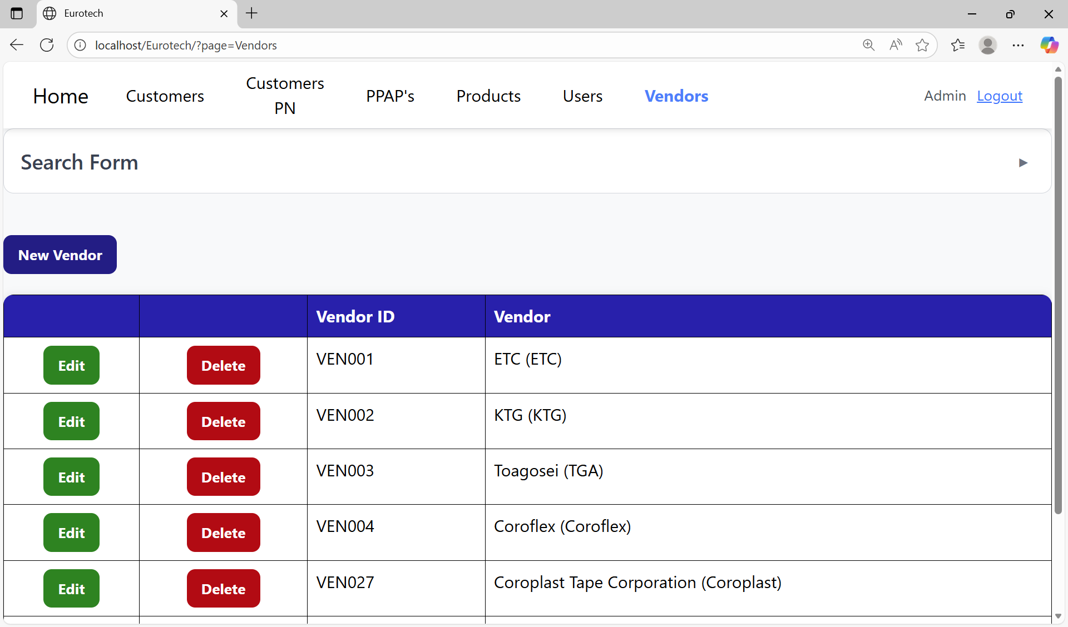

*Figura 47. Botón para registrar un nuevo proveedor.*

Al darle click al botón “New Vendor”, se abrirá el formulario de registro de proveedores, en el cual el usuario tendrá que introducir los datos requeridos para guardar el registro de un nuevo proveedor. Los campos con asterisco rojo son campos obligatorios.

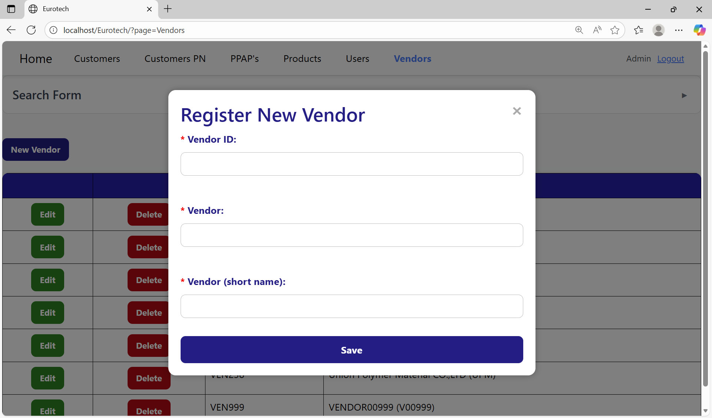

*Figura 48. Formulario de registro de proveedores.*

Una vez que se hayan llenado los datos para el nuevo proveedor, se tiene que dar click en el botón “Save” para confirmar el registro del proveedor. Si no se muestra ningún mensaje de error, el registro será guardado correctamente (en el punto “3.11) Mensajes de error” hablaré sobre los mensajes de error que se pueden presentar al registrar un nuevo proveedor, y cómo solucionar los errores).

*¿Cómo editar la información de un proveedor?*

En cada registro de la tabla de proveedores hay un botón “Edit”, el cual permite abrir el formulario de edición del proveedor que se haya seleccionado.

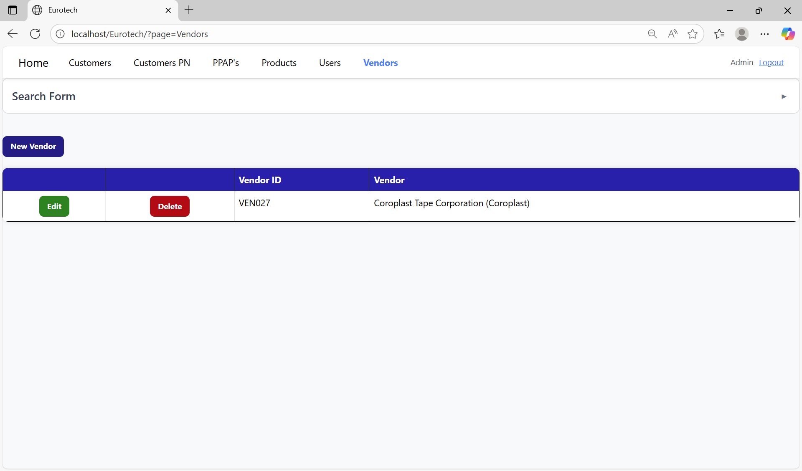

*Figura 49. Botón para editar la información de un proveedor.*

Al darle click al botón “Edit” de algún registro, se abrirá el formulario de edición, el cual tendrá los datos del proveedor seleccionado, y le permitirá al usuario realizar las modificaciones que se requieran en el registro.

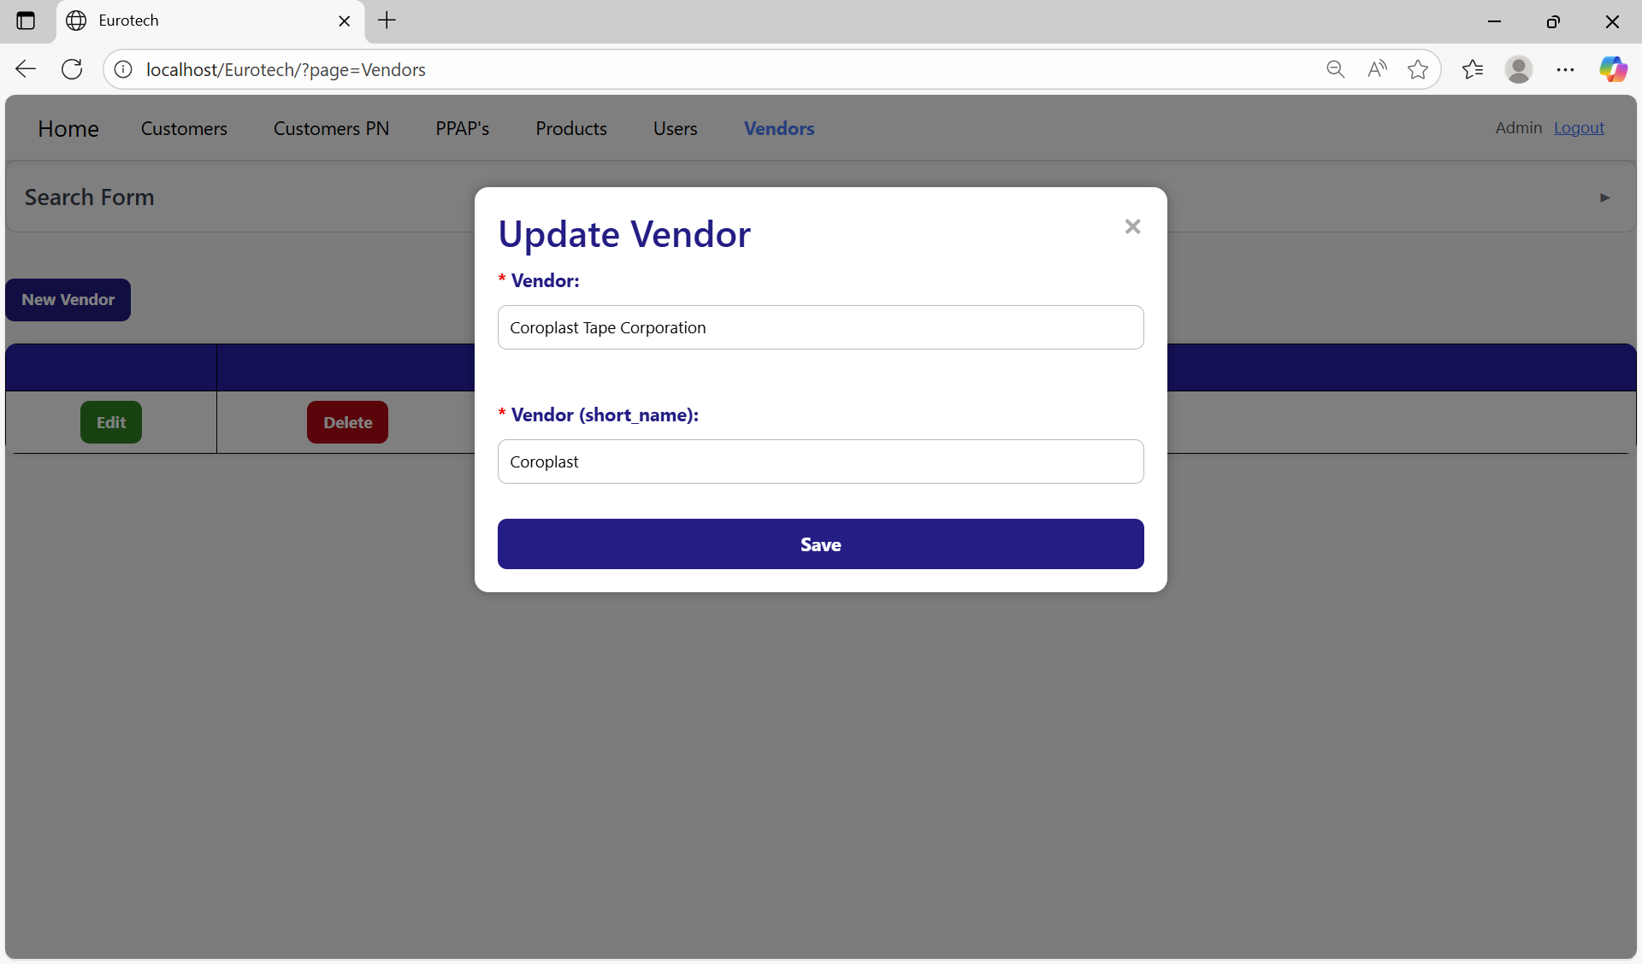

*Figura 50. Formulario de edición de información de proveedores.*

Una vez que se hayan hecho las modificaciones necesarias al registro, se tiene que dar click en el botón “Save” para confirmar la edición de la información del proveedor. Si no se muestra ningún mensaje de error, el registro será actualizado correctamente (en el punto “3.11) Mensajes de error” hablaré sobre los mensajes de error que se pueden presentar al editar la información de un proveedor, y cómo solucionar los errores).

*¿Cómo eliminar un proveedor?*

En cada registro de la tabla de proveedores hay un botón “Delete”, el cual permite eliminar el registro del proveedor que se haya seleccionado.



*Figura 51. Botón para eliminar el registro de un proveedor.*

Al darle click al botón “Delete” de algún registro, se mostrarán los datos del proveedor seleccionado, junto con un mensaje, preguntándole al usuario si está seguro de eliminar el proveedor que seleccionó.

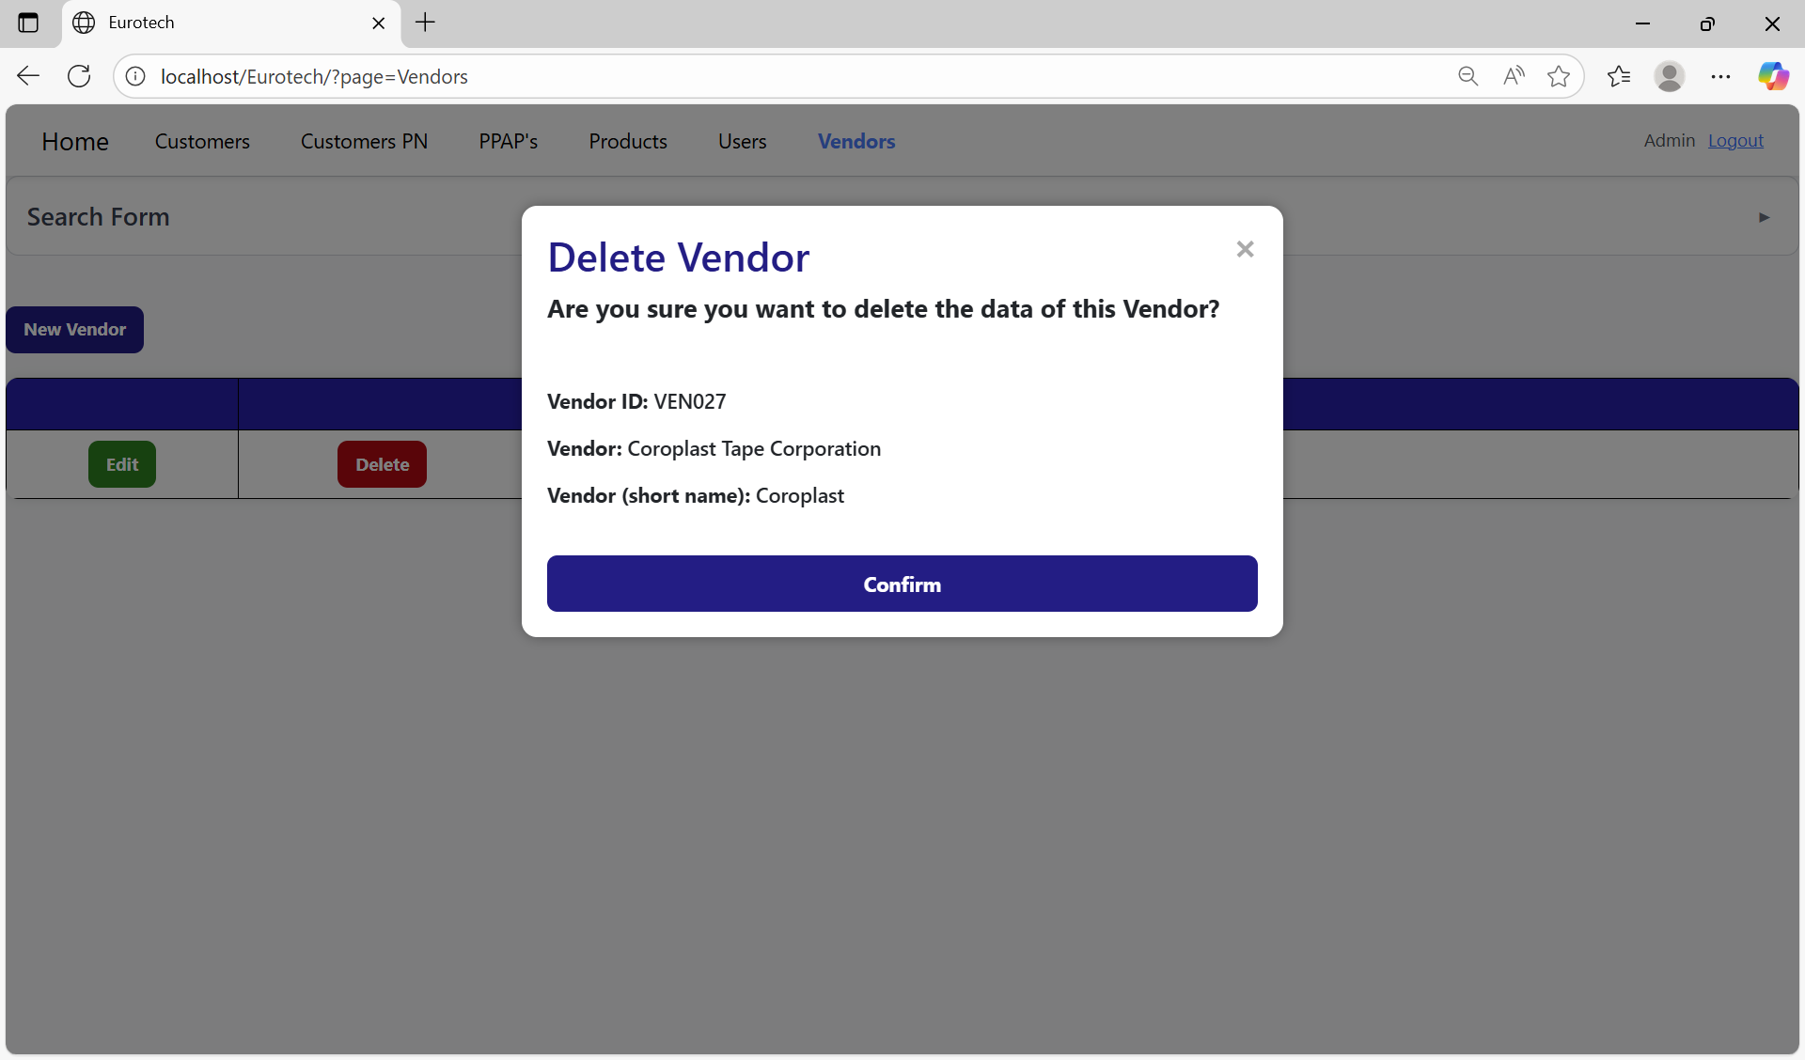

*Figura 52. Ventana de confirmación para eliminar el registro de un proveedor.*

Para confirmar la eliminación del registro, se tiene que dar click en el botón “Confirm” para confirmar la eliminación del registro del proveedor. Si no se muestra ningún mensaje de error, el registro será eliminado correctamente (en el punto “3.11) Mensajes de error” hablaré sobre el mensaje de error que se pueden presentar al eliminar el registro de un proveedor, y cómo solucionar el error).

3.11) Mensajes de error.

1. Páginas con el rol “User”.

4.1) Página de PPAP’s “PPAP’s”.

4.2) Página de PPAP’s de BluSeal “BluSeal”.

4.3) Página de PPAP’s de cables “Cables”.

4.4) Página de PPAP’s de cintas “Tapes”.

4.5) Página de PPAP’s de tubos “Tubes”.

# V. Conclusiones

### 5.1. Conclusiones del proyecto.

### 5.2. Recomendaciones.

### 5.3. Experiencia personal profesional adquirida.

# VI. Competencias desarrolladas

### 6.1. Competencias desarrolladas y/o adquiridas.

# VII. Fuentes de información

# VIII. Anexos